МІНІСТЕРСТВО ОСВІТИ І НАУКИ УКРАЇНИ
КРИВОРІЗЬКИЙ ДЕРЖАВНИЙ ПЕДАГОГІЧНИЙ УНІВЕРСИТЕТ
Факультет мистецтв
Кафедра образотворчого мистецтва

«Допущено до захисту «
Завідувач кафедри
___________Красюк І.О. реєстраційний №_____
«____ «________ 2020р. «____ «________ 2020р.

ВИРАЗНІ ЗАСОБИ У СТВОРЕННІ ХУДОЖНЬОГО ОБРАЗУ РЕАЛІСТИЧНОГО НАТЮРМОРТУ

Магістерська робота студентки
групи ОМм- 15
Ступень вищої освіти: магістр
спеціальності 014.12 Середня освіта
(Образотворче мистецтво)
Таран Марії Олегівни

Керівник: к.п.н., доцент
Чирва Олена Челюскінівна

Оцінка:
Національна шкала______________
Шкала ECTS___кількість балів ___
Голова ЕК_____________________
Члени ЕК
______________________________
______ ________________________
______ ________________________
______ ________________________

Кривий Ріг 2020

ЗМІСТ

ВТУП……………………………………………………………………………………4
РОЗДІЛ 1. МЕТОДОЛОГІЧНА БАЗА ДОСЛІДЖЕННЯ
1.1. Історіографія дослідження ………………………………………………....9
1.2. Методологія дослідження та основні теоретичні поняття ………………23
Висновки до розділу 1 ………………………………………………………….38
РОЗДІЛ 2. СТАНОВЛЕННЯ ЖАНРУ НАТЮРМОРТУ В ОБРАЗОТВОРЧОМУ МИСТЕЦТВІ
2.1. Історія розвитку європейського реалістичного натюрморту в XIX та XX ст………………………………………………………………………………………..39
2.2. Сутність образу та виразні засоби реалістичного натюрморту російської школи живопису ……………………………………………………………………….48
2.3. Національні особливості та виразні засоби у створенні художнього образу реалістичного натюрморту в роботах українських митців…………………60
2.4. Ретроспектива реалістичного натюрморту у вітчизняному образотворчому мистецтві ХХІ століття…………………………………………….64

Висновки до розділу 2………………………………………………….............70
РОЗДІЛ 3. ЗАСТОСУВАННЯ ІНФОРМАЦІЙНИХ ТЕХНОЛОГІЙ ДЛЯ ОПТИМІЗАЦІЇЇ НАВЧАННЯ У ВИЩІЙ ШКОЛІ
3.1. Мультимедійна презентація як засіб підвищення ефективності навчального процесу засобами живопису …………………………………………...71
3.2. Аспекти створення художнього образу. Поради студентам в роботі над натюрмортом…………………………………………………………………………..76
3.3. Розробка навчально-методичного матеріалу……………………………..86
Висновки до розділу 3………………………………………………………….83
ВИСНОВКИ……………………………………………………………………………87 СПИСОК ВИКОРИСТАНИХ ДЖЕРЕЛ……………………………………………..90
СПИСОК ІЛЮСТРАЦІЙ……………………………………………………………..96
ДОДАТКИ……………………………………………………………………………...98
Додаток А………………………………………………………………………………98
Додаток Б……………………………………………………………………………..119

ВСТУП

Люди здавна створюють речі, не звично помічають їх, користуючись ними щодня. І тільки проникливому поглядові художника відкривається їх прихована сутність, тільки з ним вони вступають в німий діалог, красномовно розповідаючи про звички, смаки і устрій життя, досягнувши надзвичайної досконалості в передачі різноманіття предметів матеріального світу. Натюрморт затвердив естетичну цінність звичних буденних речей. Ось, як розмірковував великий Паскаль, щодо натюрморту: «Який же це дивний живопис – натюрморт, він змушує милуватися копією тих речей, оригіналами яких не милуєшся». Нерухома натура живе своїм тихим життям, до того, як до неї звертається людина.
Актуальність дослідження: На сьогоднішній день натюрморт є одним з найпопулярніших жанрів у живописі. З кожним роком світ дуже змінюється, у зв’язку з цим багато митців в своїх натюрмортах хочуть передати наукові, технічні, політичні, духовні та останнім часом комп’ютерні зміни епохи в якій вони живуть. Тому для художників так важливо передавати свої відчуття в натюрморті за допомогою художнього образу, який вони створюють.
Взаємодія людини з предметним світом, що її оточує, завжди була у сфері уваги художника й по-різному інтерпретувалася в ранніх жанрах живопису, у тому числі в натюрморті. Мистецтво натюрморту має свою прекрасну і давню історію. Натюрморт вводить нас у світ, що оточує художника, дає можливість озирнутися на кілька століть назад, спільно пережити разом з майстром його найулюбленіші мотиви. У реалістичному натюрморті художник намагається виразними засобами передати художній образ, різнобарв’я предметів, що його оточують, прагне в кожному мазку відобразити пульсацію життя, свій настрій, своє розуміння навколишнього світу. Тема взаємодії людини і навколишнього предметного світу завжди була в сфері уваги художника. З плином часу цей взаємозв'язок інтерпретувалося по-різному. Осмислення взаємин людини і предметів, предметів між собою, предметів і їх функціональної, смислової сутності. Це не втратило актуальності і сьогодні.
Актуальність дослідження полягає у визначенні сукупності функцій натюрморту, його граней та іпостасей, що охоплює майже всі основні сторони змісту картини. Незважаючи на численну літературу, орієнтовану на дослідження натюрморту як окремого жанру, робіт, присвячених функціонуванню предметного світу в картині, явно недостатньо. Натюрморт практично не був предметом спеціального вивчення серед мистецтвознавців. В основному, в дослідженнях зачіпаються загальні питання натюрморту. Виразні засоби та художній образ не виділяються. Серед дослідників, що звертають увагу на ці питання: Б.Р. Віппер, І.С.Болотіна і Г.К.Черлінка. Віппер розглядає зародження німецьких і французьких термінів «тихе життя» («stilleben») і «натюрморт» («natur morte»). Дослідження Віппера стало опорним для інших фахівців. Зачіпає тему реалістичного натюрморту С.М.Даніель. Він приділив увагу натюрморту як твору самостійного жанру. Черлінка досліджувала і визначила сутність натюрморту. Болотіна зазначає, що натюрморт сприяє осягненню істинного змісту твору живопису, його художнього образу. Предмети натюрморту розповідають не тільки про себе, але про життя своїх власників. Натюрморт в картині безпосередньо пов'язаний з вирішенням певного образотворчого завдання.
Творчості російських художників, які працювали в жанрі «натюрморт « присвячені теоретичні розробки І.М.Філоновича, А.Т.Ягодовської, І.М.Пружан і В.А.Пушкарьова, Ю.Я.Герчука. В них велика увага приділяється історії розвитку натюрморту як жанру. Також аналізувалося його зображення в картинах інших жанрів живопису. Ю.М.Лотман розглядає натюрморт з позиції семіотики. Річ стає знаком, умовністю. Лотман виділив два типи натюрморту. Перший-прагнення до повної ілюзії, що річ, зображена на картині справжня. Другий-натюрморт–алегорія.
Розкриття художнього образу твору за допомогою виразних засобів, якими можуть бути речі, що оточують людину, осмислення їх взаємин і взаємовпливів не втратило актуальності й сьогодні. Художній образ є наочним, тобто доступним для сприйняття, і чуттєвим, тобто безпосередньо впливає на почуття людини. Тому можна сказати, що образ виступає як наочно-образне відтворення реального життя. При цьому необхідно мати на увазі, що автор художнього образу – письменник, поет, художник або артист – намагається не просто повторити життя: він його доповнює, домислює за художніми законами.
На відміну від наукової діяльності, художня творчість глибоко суб'єктивна і носить авторський характер. У деяких випадках засобами мистецтва можна набагато адекватніше відтворити дійсність, ніж за допомогою строгих наукових методів. Наприклад, почуття людини: любов, ненависть, прихильність – неможливо зафіксувати в строгих наукових поняттях, а шедеври живопису, класичної літератури або музики успішно справляються з цим завданням.
Однак у сучасній педагогічній літературі недостатньо висвітлена проблема впливу, зокрема, виразних засобів на створення художнього образу реалістичного натюрморту на розвиток естетичного смаку студентів. Тому тема дипломної роботи виявляється актуальною.
Мета дослідження: виявити специфіку та тенденції розвитку реалістичного натюрморту у вітчизняному мистецтві, розкрити можливості виразних засобів у створенні художнього образу в реалістичному натюрморті та запропонувати умови їх ефективного впровадження в освітній процес.
Для реалізації мети поставлені конкретно науково-дослідні завдання, з яких пріоритетами стали:
- Проаналізувати та визначити стан дослідження проблеми;
- Уточнити поняття «натюрморт», «реалістичний натюрморт», «художній образ», здійснити класифікацію виразних засобів в реалістичному натюрморті;
- Охарактеризувати вплив виразних засобів на створення художнього образу в реалістичному натюрморті;
- Застосувати отриманні знання у створенні практичної творчої роботи;
- Розробити мультимедійну презентацію для удосконалення досвіду майбутнього педагога-художника в сучасних умовах.
Об’єктом дослідження є реалістичний натюрморт.
Предметом дослідження є застосування виразних засобів у створенні на художнього образу в реалістичному натюрморті.
Хронологічні рамки даного дослідження охоплюють період з початку ХІХ по кінець ХХ ст. включно та містять мистецтвознавчі описи натюрмортів сучасної національної школи живопису.
Комплексний підхід та специфіка об’єкта дослідження зумовлені сукупністю таких методів: історико-логічний аналіз, періодизація, систематизація, класифікація історичних фактів і процесів, наукової літератури, інтернет джерел із метою вивчення й узагальнення досвіду використання художнього образу для створення реалістичного натюрморту; хронологічно-систематичний і проблемно-пошуковий методи для наукового обґрунтування, виникнення й еволюцію реалістичного натюрморту; проблемно-цільовий і порівняльний, для аналізу мистецтвознавчої та науково-методичної літератури, періодичних видань; контент-аналіз літературних джерел, наукових матеріалів, здобутків образотворчих мистецтва для виявлення основних тенденцій, змісту та образотворчих форм реалістичного натюрморту; монографічний – з метою вивчення та узагальнення теоретичного і практичного досвіду художників-педагогів минулого та сьогодення для з’ясування ролі та внеску педагогів, митців та мистецтвознавців у роль виразних засобів у створенні художнього образу реалістичного натюрморту.
Наукова новизна дослідження полягає в обґрунтуванні закономірностей змін у використанні живописних засобів виразності при створенні художніх образів в європейському реалістичному натюрморті й українському образотворчому мистецтві, з урахуванням соціокультурних факторів.
Теоретична значущість магістерського дослідження полягає у: визначенні чітких причинно-наслідкових зв'язків між художніми напрямками; визначенні загальних принципів та тенденцій у видозміненні зображень світу речей; ролі соціально-культурних факторів у трансформації художньої мови виразності та реалізації змістової складової художніх творів.
Практична значущість. Результати дослідження разом з його окремими теоретичними положеннями можуть використовуватися у якості методичного матеріалу для проведення самостійних та лекційних занять з історії мистецтва. Напрацьований навчальний (дидактичний та наочний) матеріал щодо застосування різних видів виразних засобів в процесі створення художнього образу реалістичного натюрморту рекомендований для застосування в процесі практичних занять на художньо-графічному відділенні факультету мистецтв.
Структура та обсяг роботи. Магістерська робота складається зі вступу, трьох розділів, висновків до кожного розділу, загальних висновків, списку використаних джерел (73 позицій). Основний зміст викладено на 97 сторінках. Роботу доповнено додатками.

РОЗДІЛ 1.
МЕТОДОЛОГІЧНА БАЗА ДОСЛІДЖЕННЯ

1.1. Історіографія дослідження
Аналіз літератури за темою дослідження доводить, що мистецтвознавці розглядали цілу низку виразних засобів, які мають велике значення в створенні художнього образу реалістичного натюрморту.
Розглянемо ступінь наукового опрацювання проблеми дослідження. Живопис, як предмет міждисциплінарного дослідження розглядає Е. М. Торонова. В статі йдеться мова про те, що живопис може передавати стан статичності і відчуття тимчасового розвитку, спокою і емоційно-духовної насиченості, минущої миттєвості ситуації, ефект руху і т. п. Це дозволяє їй не тільки наочно втілювати зримі явища реального світу, показувати широку картину життя людей, внутрішнього світу людини, найтонші зміни в природі, а й висловлювати абстрактні ідеї, що і привертає до живопису інтерес з боку філософії [16, с. 195].
У філософській літературі є значна кількість досліджень присвячених значущості живопису. Найбільш тісний взаємозв’язок філософії та живопису розглядається в праці Е.В.Кондратьева «Інтерпретація живопису у феноменології сприйняття М. Мерло-Понті». Автор зауважує, що філософія і живопис в концепції М. Мерло-Понті виявляються тісно пов'язаними. Матеріал живопису французький філософ використовує для ілюстрації та розвитку своєї концепції. Стверджуючи, що первинний, «наївний» контакт людини зі світом складає основу всієї раціональності і цінностей, М.Мерло-Понті прагне розвинути описову філософію сприйняття нашого тілесного досвіду. Для французького філософа сприйняття виявляється виразним і творчим, внутрішньо пов'язаним з художньою практикою. Художник, за допомогою взаємодії своєї тілесності і світу, має доступ до первісного сприйняттю світу, який, стилізуючи, він виражає на своїх полотнах. І в цьому сенсі виявляється неважливим, якої епохи або напрямку живопис, представлений перед нами, так як будь-який справжній живопис дає вираз «тканини» буття [25, c. 426].
Слід зазначити, що у мистецтвознавчому контексті живопис розглядається, «як вид образотворчого мистецтва, твори якого створюються за допомогою фарб, що наносяться на будь-яку поверхню». У художніх творах, створених живописом, використовуються колір і малюнок, світлотінь, виразність мазків, фактури і композиції, що дозволяє відтворювати на площині барвисте багатство світу, об'ємність предметів, їх якісна матеріальна своєрідність, матеріальна глибина.
Вивчення поняття «виразність» як проблеми філософської естетики було поставлено Б. Кроче в кінці ХІХ та на початку ХХ ст. Поняття «виразності» також було наслідком його філософсько-естетичних праць, що характеризує специфіку естетичного як такого. Встановлено в рамках естетики інтуїтивізму, що виразність є філософсько-естетичним проявом вираження. Даній проблемі присвячена стаття М. В. Салеєвої «Понятійний круг «вираз» і «виразність» у світлі естетики Б. Кроче». Далі розвиток цієї проблеми можна знайти в роботах Е. Ф. Керріта і Р. Дж. Коллінгвуда, а також в теорії «відчуттів» Т. Ліппса [9, c. 96].
Проблема вираження і виразності як естетичного прояву індивідуальності отримує підставу на особливому емпіричному матеріалі, джерелом якого є творчість, оскільки естетичний досвід найбільш чисто виявляє себе саме в мистецтві. Так, у працях класика сучасної західної естетики Г. Ріда кінця ХІХ та аж до середини ХХ ст. можна виділити зв'язок естетики і мистецтва, на підставі якої вирішується проблема вираження.
Як показує естетична рефлексія XX століття, прагнення до виразності засноване на такій творчо інстинктивній активності як воля до форми.
Основу теорії «виразних засобів» складають роботи таких дослідників, як І. В. Ашмарин, З. Ш. Гаджиєва, А. Л. Гусєва, Н. А. Дивакова, Н. А. Римский-Корсаков, Б. М. Теплов. В області психології теорія виразних засобів отримала найбільш глибокий розгляд в роботах Н. А. Ветлугиной, Е. В. Назайкинського, Я. А. Пономарьова, С. X. Раппопорта, Б. М. Теплова, Фен Чженьці, Д. A. Ходжеса, Хе Цюнь, Г. М. Ципіна, Ши Юн, А. Г. Юсфіна, що окреслили основну проблематику виразності [32, c. 184].
Різні класифікації виразних засобів представлені у працях В. Бодмера (Walter Bodmer), Н. А. Ветлугіної, А. і. Вінтіна, К. Йоханнеса (Kries Johannes) , Р. Маккі( R. Mckie), Н. А. Римського-Корсакова, Б. М. Теплова, Г. М. Ципіна і М. Шена (M. Schoen). Велике місце в загальній теорії виразних засобів займають питання в області художньої синестезії (Б. М. Галєєв, Н. П. Коляденко, С. В. Конанчук), філософії (В. С. Біблер, в. п. Бранський, А. Я. Зісь, Ю. Н. Рагс, С. Ю. Риков, Л. Н. Столович, Цзун Байхуа), виразної естетики (Гуань Цзяньхуа, Лі Цзехоу, Пен Цзісян, Т. В. Чередниченко, В. П. Шестаков і Юй Жуньян) [41, c. 14].
Питання взаємодії і взаємозв'язків виразних засобів і живопису представлені в роботах Д. В. Бриткевич, В. В. Ванслова, і. б. вітрової, Б. М. Галєєва, Го Анці, І. Ф. Двожильної, Є. О. Денисової, Н. А. Дівакової, В. В. Кандинського, Н. А. Каргаполової, Н. П. Коляденко, П. К. Корнєва, Є. Лук'янова, Лю Ян, В. П. Прокопцевой, Н. А. Прядухи, А. Т. Садуовой, Н. А. Сухорукової, В. М. Федотова, Н. П. Хілько, Є. Г. Хомич.
В дисертації Г. Павловської «Твори образотворчого мистецтва в процесі художньої комунікації» йдеться мова про те, що відмінно від інших семіотичних систем, впорядковуючи комбінуючи знаки певного набору, в образотворчому мистецтві важко виділити будь-яку конкретну одиницю, яку можна було б однозначно витлумачити вербально. Відомий французький лінгвіст Еміль Бенвеніст вважав, що художник організує «власну семіотику», де лінія, колір, рух поєднуються один з одним і утворюють єдине ціле, що підкоряється своїм власним закономірностям. Саме така «власна семантика» визначає можливість інтерпретування творів образотворчого мистецтва, можливість його розуміння [48, c. 142].
У систему «власної семіотики» художника, що робить можливим витягти інформацію з твору мистецтва і, отже, зрозуміти авторський задум, входять такі виразні засоби живопису, як композиція, малюнок, лінія, колір, фон, світло, фактура барвистої поверхні, виразність мазка. Кожен з цих елементів несе певне навантаження, містить частину інформації, сенс залежить від самого способу поєднання елементів. Наводяться приклади використання окремих виразних засобів живопису та їх поєднань майстрами минулого і сучасними художниками,
можливості неоднозначного трактування навіть при використанні однакових засобів або композиційних прийомів.
Композиційну роботу художника над твором,– зазначав теоретик мистецтва Є. Шорохов,– можна поділити на дві стадії: перша – вираження ідейного змісту, загальне трактування живописно-художнього образу конструктивно-пластичними й декоративними засобами, з виявленням сюжетно-композиційного центру; друга – психологічна робота, що поглиблює ідейну, змістову сутність твору за допомогою узагальнення й типізації [18, с. 99].
Російський художник Є. Кібрик писав: «Виразність композиції залежить від контрастів, що лежать в її основі. В композиції взаємодіють не тільки різні, але й контрастні, протилежні елементи: об’єм і площина, світло й тінь, велике й мале, близьке й далеке, кольори теплі й холодні, а також контрасти положень, на яких будується сюжет. Композиція має бути не тільки змістовною і вмілою, але й новою. Мистецтво не тільки фіксує те, що бачить в житті художник. Мистецтво є постійним відкриттям прекрасного у звичайному» [6, c. 93].
Вважливим поняттям в даному магістерському дослідження є художній образ. В працях А. Білого, Н. Бердяєва, Б. Вишеславцева, В. Іванова, І. Ільїна, Н. Лоського, Е. Трубецького, П. Флоренського, С. Франка розглядаються наукові підходи дослідження художнього образу в розумінні того, як він створюється [10, c. 306]. Вчені визначають значення творчої уяви, її роль у створенні культурних універсалів, що розуміються як знаки культури, розглядають становлення художнього образу як процес реалізації творчого мислення художника [54, c. 129].
Проблема існування художнього образу, як взаємодіючих ланок «Автор–твір–реципієнт» розглядається у роботах А.Єремеева, А.Михайлової, А. Мігунова, С.Раппорта. На думку дослідників, в ході втілення задуму образ знаходиться в повній владі художника – він формує його відповідно до вимог власної волі та ідеї [10].
Найбільш широке трактування художній образ знаходить в XIX ст. В. А. Скиба та Л. В. Чернець в праці «Художній образ» говорять про те, що художній образ – категорія естетики, що характеризує результат осмислення автором (художником) якогось явища, процесу властивими тому чи іншому виду мистецтва способами, об'єктивований у формі твору як цілого або його окремих фрагментів, частин (так, літературний твір-образ може включати в себе систему образів персонажів; скульптурна композиція, будучи цілісним чином, нерідко складається з галереї пластичних образів).
Е. Борисова зауважує, що основна відмінність художнього образу в літературі від образу живописного полотна в тому, що словесні картини є нематеріальними і не мають прямої наочності, але звертаючись через них до уяви читача, письменник користується зображальністю, словесною пластикою. Зближує ж ці два види образу те, що і живописні і словесні твори відображають більшою мірою суб'єктивні реакції на предметний світ, ніж самі предмети як безпосередньо видимі [64, c. 161].
Питання про специфіку естетичних емоцій, їх ролі і вплив на образотворчу діяльність в цілому і функціонування образного мислення зокрема, знайшов відображення в дослідженнях С. X. Раппопорта, В С. Кузина, Б. І. Додонова, В. К. Вілюіаса, І. А. Васильєва, В. Л. Поплужного, О. К. Тихомирова. Створення художнього образу – це завжди акт творчості. Тому його вивчення немислимо без
пізнання загальних закономірностей творчого процесу. Проблеми творчого відбилися в працях таких авторів, як В. С. Кузин, І. А. Бескова, А. Н. Лук, І. П. Фарман [74, c. 80].
Перераховані вище автори поглиблено вивчали окремі філософські та психологічні аспекти формування художнього образу. Ми ж бачимо своєї завданням в теоретичній частині дослідження звести дані різних на воєдино, поглянути на формування художнього образу цілісно, ​​через призму конкретного
жанру образотворчого мистецтва – натюрморту, – стосовно до такого специфічного методу пізнання і художнього відображення дійсності, якреалістичний живопис.
Оксана Локтєва у своїй статті «Проблема художнього образу» розглядає три грані живописно-образного зображення:
- Грань перша – живописно-видовищний образ: картини, в яких розроблений цей тип художнього образу, присвячені переважно зовнішній, зримій красі одухотвореній і неживій природі.
- Другу грань живописно-образного втілення дійсності можна назвати образом-настроєм: чуттєва сторона природи не зникає з образу, але вона підпорядковується висловом емоційного переживання художника, його духовному настрою.
- Третя грань художнього образу – образ-думка: Живописець прагне виразити в образі не тільки свої почуття, настрої, переживання, але і певну думку, підсумок роздумів, розуміння тих чи інших суспільних проблем.
У типологічній системі художніх образів окреме місце посідає теорія українських вчених І.Ковалика і М.Коцюбинської про мега образ, макро образ і мікро образ [64, c. 57].
У словнику Софія-Логос. Словник за редакцією С.Аверинцева зазначається, що головною якістю художнього образу є метафоричність і це вимагає розуміння понять «метафора», «символ», «знак» і вміння працювати з визначенням метафоричності образного змісту, тобто коректно описувати сутність речей. Проте слід враховувати специфічну природу метафоричного образу, якій в образотворчому мистецтві має інший характер, ніж у словесному творі: це тільки образ, що набуває в тому чи іншому художньому контексті символічну (ключову) значимість, більш широкий, узагальнюючий сенс [14, c. 126].
Художній образ є складним та багатогранним процесом творчої діяльності творця. Його сутність та риси вивчають філософи, естетики, теоретики мистецтва.
Основна характеристика мистецтва - це художній образ. Художні образи – це цеглинки, що є основним будівельним матеріалом для створення художнього твору. У творах мистецтва художній образ може входити як одна з ланок у багату та розгалужену систему образів, може складати основу твору. У будь – якому випадку художній образ – повноправний представник мистецтва та володіє всіма характерними для нього якостями [12, с. 112].
В свою чергу Н. Л. Малініна в статті «Реалістичний художній образ в живопису» розділяє думку Е. Б. Вітеля стосовно реалістичного художнього образу. Культуролог Вітель висловлює тезу про те, що до 20 століття в мистецтві існувала ситуація, коли можна було однозначно розуміти твори мистецтва і дізнаватися в ньому образ видимої реальності. Сенс великих реалістичних творів багатогранний, відбувається наповнення смислами з боку глядача, теоретики-мистецтвознавці, як підготовлені глядачі пропонують свої трактування смислів, розвиток культури вносить нові смисли в реалістичний художній образ.
У контексті нашого дослідження важливим є розгляд понять «натюрморт» та «реалістичний натюрморт». Виникнення терміну «nature morte», яке, як ми побачимо далі, треба відносити до самого початку XIX століття, припадає в епоху повного занепаду, майже виродження натюрмортного живопису.
Вважаємо доцільним охарактеризувати теоретичну діяльність мистецтвознавця Б. Р. Віппера та його книгу «Проблема і розвиток натюрморту» яка вийшла в 1922 році і відразу стала бібліографічною рідкістю. У першій своїй книзі Віппер виявив рідкісне вміння поєднувати масштабну теоретичну постановку проблеми з ретельним розглядом найрізноманітнішого художнього матеріалу, чому, звичайно, сприяли його велика ерудиція і накопичений дослідницький досвід. «Натюрморт – не тільки художнє завдання — писав він у передмові до книги, — але і цілий світогляд. Натюрморт відомий нам зазвичай в періоді свого найбільшого розквіту, але має і свою довгу, повну помилок, блукань і одкровень, попередню історію». Задумана спочатку як дослідження самостійного жанру, робота Віппера зазнала істотну трансформацію: фокус уваги змістився від «натюрморту досконалого і закінченого до «натюрморту прихованого і нерозвиненого» — від історії до передісторії [9].
Інша принципово важлива думка Віппера полягає в утвердженні необхідності вивчати натюрморт не як зображення речей самих по собі, але як предметно-просторовий лад; в цьому — один з ключів до діалектики художньої форми. «Ось чому проблема простору займає таке широке місце в цьому дослідженні». У цьому відношенні він поділяв позицію таких видатних сучасників, як В. А. Фаворський, П. А. Флоренський, а. в. Бакушинський, Н. М. Тарабукін [9].
Не можна, однак, забувати, говорить Віппер, що голландський термін, як і відповідні йому німецька та англійська, не тотожні за змістом терміну «натюрморт» (мертва природа): «сенс голландського терміну — спокійне, тихе життя, його значення набагато більш нейтрально і невизначено, ніж значення того терміну, який прийшов йому на зміну і прищепився у Франції і в Росії». Уточнюючи це положення, Віппер пов'язує картини «тихого життя», перш за все, з тематикою «vanitas» («суєта суєт») і ще більш конкретно — з творчістю Яна ван дер Хейдена. «У його картинах гримаса смерті, що киває з порожніх, чорних дір черепа, як це не дивно, прийшла на зміну розкішним келихам і багато розшитим килимам Кальфа, гірляндам квітів де Геема, сріблястим могутнім Рибам Бейерена, строкатим павичам Венікса. З-під блискучої оболонки життя глянула маска розкладання; буйне свято змінилося дрімаючим спокоєм: разом з Vanitas на сцену з'явився «stilleven – безмовне життя речей». Крім того, додає Віппер, в ранній період свого розвитку натюрморт невловимо зливається з іншим жанром — інтер'єром. Подальша історія терміну обумовлена гегемонією Франції на Європейській художній арені. Депорт і Удрі, з одного боку, і Шарден, з іншого, — ось дві основні лінії французького натюрморту. Втім, у загальноприйнятого терміну був попередник: це вираз «objets inanimes» («неживі предмети»), що побутував у науковій літературі аж до Дені Дідро. Родоначальник художньої критики вживав словосполучення «nature morte» не в термінологічному сенсі, а як зворот мови.
Теоретичні розробки І.М.Філоновича, А. Т. Ягодовської, І. М. Пружан і В. А. Пушкарьова, Ю. Я. Герчука присвячені творчості російських художників, які працювали в жанрі «натюрморт». У дослідженнях приділяється велика увага історії розвитку натюрморту як жанру, його ролі і значення в російському живописі і в меншій мірі – функції натюрморту в картині. Наприклад, дослідження Герчука орієнтувалося на вивчення натюрморту, як самостійного твору, з аналізом його зображення в картинах інших жанрів живописі. Однак у наведеному аналізі творів живопису призначення натюрморту (його функції) в картині не розглядаються [21, c. 75].
У дослідженні Ю. М. Лотмана натюрморт розглядається з позиції семіотики. «Річ» береться як знак, який сприймається як щось умовне, створене людською культурою. Натюрморт, на його думку, розташовується на перетині декількох різних семіотичних процесів. Виділяються дві типології натюрморту. По-перше, в натюрморті може проявлятися прагнення до повної «ілюзії речності» (роботи Ф.Толстого, Г. Теплова, О. Мордвінова), де художник задається метою вселити глядачеві, що перед ним не зображення речі, а сама річ («обманки»). За словами автора, виникає «гра на межі». По-друге-алегоричний натюрморт, зображення якого мають певні значення, закріплені за ними культурною традицією. Такий натюрморт не дивляться, а читають. Крім цього Лотман наводить порівняння зображення речей в сюжетній картині і в натюрморті. У першому випадку «з нею грають», річ не має самостійного значення, а підпорядковується всій дії, а в другому — «вона грає» і наділена власним значенням.
Форми взаємодії зображуваного об’єкта з навколишньою дійсністю в натюрморті аналізує А. Кантора. У теоретичних роботах Н. Волкова та С. Даніеля розглянуті деякі композиційні та колористичні закони натюрмортних полотен. Вивченню західноєвропейського натюрморту присвячені монографії та статті В. Левінсона-Лессінга, І. Щербачевої, Ю. Кузнецова, Є. Фехнера [47, c. 78].
Валерій Лучук у своїй статті «Розвиток натюрморту в контексті трансформації системи «людина–річ» зауважує на тому, що: «Епоха змінює епоху, моделюючи напрями трансформації в системі «людина–річ». Натюрморти різних часів відображають сутнісний бік цих змін. Предметний світ репрезентує багатоманітність умов розвитку та буття людини, що склалися історично та є частиною її свідомості, вираженої на всіх рівнях міжособистісних стосунків у формуванні ціннісних пріоритетів. Так чи інакше, людина завжди буде залежна від речі. Актуальним залишається завдання зберегти межу між культом речі й шанобливим ставленням до неї як до своєрідного фетиша, об’єкта бажань і суб’єкта спокуси. Доволі часто річ виявляється довговічнішою, ніж людина, у неї інші відносини з часом. Саме її побутування в світі людини часто пов’язане з певними віхами життя, які породжують спогади, мрії, жаль. Річ «вплітається» в долі, буття людської душі, що робить натюрморт жанром глибоко філософським. Крок за кроком мистецтво розкриває багатство смислів речі, яка є такою ж невичерпною, як і світ людини, що її породила» [51, c. 30].
Кандидат мистецтвознавства Кузьмичова Марія Володимирівна в своїй дисертації «Функції натюрморту в структурі картини: на матеріалі російського живопису XVIII–XX століть», вважає доцільним виділити основні поняття пов`язані з натюрмортом:
- Світоглядна функція натюрморту — відображає через світ речей систему принципів, поглядів, цінностей, ідеалів і переконань, що визначають напрямок діяльності і ставлення до дійсності окремої людини, соціальної групи, класу або суспільства в цілому.
- Історична іпостась функції натюрморту – принцип розгляду натюрморту в конкретно-історичних умовах, в яких виражається формування специфічних властивостей і зв'язків речей, що визначають їх сутність, своєрідність [55, c. 94].
- Суспільно-політична іпостась виражає життя і відносини людей різних класів певного суспільства, що встановлюються в процесі їх спільної практичної, духовно-ідеологічної та матеріальної діяльності.
- Духовно-моральна іпостась функції натюрморту включає питання змісту добра і зла, морального обов'язку, обґрунтування моральних принципів, ідеалів і норм.
- Етнокультурна функція натюрморту – відображення через предмети рівня розвитку історично сформованої соціальної групи людей, їх взаємин, матеріальних і духовних цінностей [68, c. 205].
- Побутова іпостась функції – відображення приватного і суспільного життя через предметний світ натюрморту розкриває взаємини і поведінку людей в повсякденному житті.
- Соціальна іпостась – вираз через предмети сукупності почуттів, волі, настроїв, звичок, традицій, що проявляються в психології соціальних груп, класів, націй, народів завдяки спільності соціально економічних умов їх життя, одна зі сфер суспільної свідомості.
- Семантична грань функції натюрморту – передача повідомлення або вираження сенсу; предмет сприймається матеріально, чуттєво, виступає як вказівка, позначення або представляє інший предмет, події, дії суб'єктивної освіти.
- Психологічна грань функції натюрморту – виявлення соціально-психологічного змісту, укладеного в художньому творі, особливості психологічного впливу предметного світу на духовне життя людини і на всю галузь соціальних відносин [58].
- Емоційно-чуттєва іпостась натюрморту передає через предмети психологічне переживання, конфлікт, душевне хвилювання (гнів, страх, відстороненість, радість і т.і.), що виникає у людини в результаті впливу на неї зовнішніх і внутрішніх впливів, подразників.
- Мотиваційно-установча іпостась. Мотивація – спонукач поведінки. Мотиваційні стани виникають в результаті засвоєних людських моделей поведінки. Установка – стан суб'єкта до певної активності в певній ситуації. Поряд з неусвідомлюваними найпростішими установками виділяють більш складні: соціальні, ціннісні орієнтації особистості і т.і. мотивація — це збудник поведінки, а установка — це те, заради чого відбувається дія.
- Асоціативна іпостась – спосіб досягнення художньої виразності через предмети натюрморту, заснований на виявленні зв'язку чуттєвих образів, що виникають в процесі безпосереднього відображення дійсності, з уявленнями, що зберігаються в пам'яті або закріпленими в культурно-історичному досвіді людської життєдіяльності [71, c. 12].
- Естетична грань функції натюрморту полягає в тому, що предмети відображають духовно-ідейний зміст, сутність прекрасного в житті суспільства і людини за допомогою гармонії форм, ознак, властивостей предметів.
- Структурно-формоутворююча іпостась – будова і внутрішня форма організації Картини за допомогою предметів натюрморту, які виступають як єдність стійких взаємозв'язків між усіма елементами композиції. Один з важливих законів художньої творчості, необхідна умова художності твору живопису –органічний зв'язок форми предметів натюрморту з його змістом і обумовленість їм. Існує і зворотна закономірність: зміст проявляється тільки в певній формі.
- Гармонійна іпостась–високий рівень впорядкованого різноманіття, оптимальна взаємодія різних форм в складі цілого (картини), що відповідають естетичним критеріям досконалості, краси. Дану іпостась висловлюють ті предмети, які протилежні за ознакою або своїм призначенням, але співзвучні і поєднувані один з одним (злагоджені) і відповідають загальному художньому задуму. Синергетична (організуюча) сторона натюрморту як спосіб гармонізації, (за допомогою предметів натюрморту, всього простору картини), включає в себе предмети різні за тематикою, характеристики, що знаходяться між собою в якомусь співробітництві і гармонійному сприянні [54, c. 37].
- Художньо-образна іпостась – особлива структура, обумовлена особливостями виражається в ній духовного змісту, характером матеріалу (предметів натюрморту), форми, в яких зміст це втілюється. Через предмети натюрморту виражається особливе естетичне і художнє світорозуміння автора, яке є важливим засобом характеристики художнього образу твору. За допомогою одного або декількох предметів, включених в композицію картини, можуть сприяти виникненню у глядача асоціативно-образних понять, уявлень про головного персонажа. Персоніфікує сторона натюрморту полягає в наділення предметів властивостями і характеристиками персонажів картини [69, c. 113].
Проблему реалізму розглядав С. Петров в своїй праці «Про реалізм, як художній метод». Він вважав, що проблема реалізму – центральна художня проблема прогресивного розвитку всесвітнього мистецтва та літератури. Вирішити проблему реалізму необхідно, щоб встановити правильну перспективу вивчення його принаймні чотиривікової історії аж до соціалістичного реалізму. Важко розробляти теорію та історію соціалістичного реалізму, не розібравшись в тому, що таке реалізм взагалі як художній метод. Правильне розуміння особливостей реалізму необхідно і для художньої практики.
У рецензії Г.В.Плеханова на «історію французького мистецтва» Г. Лансона є типологічні узагальнення в характеристиці відмінностей між романтизмом і реалізмом. У своїй цікавій статті, вміщеній в першому номері журналу «Питання мистецтва», Д.Ліхачов досліджує елементи реалізму в Стародавньому російському мистецтві. Він наводить великий матеріал про те, як поступово в творах російського мистецтва XII – XVIII століть з'являються зображення характеру людини, звичаїв і побуту, картин природи і т.і., вбачаючи в цьому розвиток елементів реалізму [63, c. 44].
Російська демократична критика дала глибокі визначення реалізму на його відміну від нереалістичних напрямків у мистецтві і літературі. Бєлінський, Чернишевський, Добролюбов бачили в реалізмі правдиве відображення життя «відтворення дійсності такою, як вона є». Ці визначення, спрямовані проти всякої ідеалізації і неправди в мистецтві, проти теорії мистецтва для мистецтва, відмежовували реалізм від нереалістичних напрямків в мистецтві і літературі і, висуваючи критерій відповідності художнього зображення істині зображуваного життя, давали можливість об'єктивно правильної критичної оцінки художніх творів [7, c. 73].
Зв'язки реалізму та натюрморту , досліджувалися в роботах, положення яких лягли в основу теорії реалізму в жанрі натюрморт, – О. А. Астахової, Дж. Баланчина, Г. А. Безуглої, О. М. Берг, В. В. Ванслова, Ван І, Го Юнцзянь, Е. Н. Дулової, А. В. Занкової, Н. В. Карчевської, С. В. Катонової, Л. А. Ладыгиной, Т. Н. Лівою, Лю Сяцзина, С. В. Наборщикова, Е. А. Петренко, А. П. Петрова, А. В. Плохова, Ю. А. Розанової, Т. В. Рибкіної, Сі Іна, Сяо Сухуа, В. Н. Холопової, Чжана Лімінь, Чжена Цзіньяня.
Деякі дослідники Недошивін, Колпінський, Тамарін та ін., по суті вважають проблему реалістичного зображення життя в мистецтві гносеологічною, а не художньо-історичною проблемою. Посилаються при цьому на те, що кожен прогресивний напрямок в мистецтві стикався з питанням про необхідність художньо-правдивого зображення життя, прагнув до правди.
Епоха Просвітництва відкриває новий етап у розвитку реалізму. У XVIII столітті перед суспільною думкою і художнім мистецтвом з усією гостротою стала проблема суспільного середовища та її впливу на людину як не менш важливої закономірності людського буття, ніж природа самої людини [32, с. 234].
У художньому вирішенні цієї істотної для розвитку реалізму проблеми робить значний крок вперед Мольєр ще в XVII столітті. Класицизм мало цікавився проблемою соціально-історичного середовища та його впливу на людину. Але вже Мольєр прямо пов'язує характер і вчинки деяких своїх персонажів із середовищем, в якому вони живуть, прагнучи визначити людину не тільки як психологічний, але і як суспільний тип. Кращі досягнення реалістичного мистецтва XVIII століття виросли на ґрунті вчення просвітителів-матеріалістів XVIII століття про те, «...що людський характер є продуктом, з одного боку, його природної організації, а з іншого – умов, що оточують людину протягом усього життя, а особливо в період його розвитку» [33].

1.2. Методологія дослідження та основні теоретичні поняття.
У процесі роботи над дослідженням ми користувалися певною методологічною базою, застосовуючи як загально-наукові методи, так і конкретно-наукові, а саме мистецтвознавчі методи. На підготовчому етапі, під час пошуку необхідних інформаційних джерел, нами був використаний метод систематизації, аби вилучити необхідний обсяг матеріалу саме за тематикою нашого дослідження. У ході вивчення літературних джерел, наукових матеріалів та здобутків образотворчого мистецтва, було застосовано метод контент-аналізу, з метою нівелювання частки другорядної та менш суттєвої інформації у межах магістерської роботи.
Організаційний етап дослідження полягав у використанні проблемно-пошукового методу – з метою встановлення та вирішення чітких завдань, а саме постановки та розв’язання актуальних питань даної роботи. Збір інформації та її редагування супроводжується використанням логіко-послідовного методу викладу матеріалу, зі збереженням його хронологічної послідовності та причинно-наслідкових зв’язків. Також був використаний метод історико-культурного аналізу, націлений на виявлення та обґрунтування історичного досвіду в умовах економічного, політичного, соціально-культурного розвитку, модернізації та реформувань у встановлених хронологічних межах дослідження.
На підсумковому етапі дослідження, обсяг теоретичного матеріалу був спроектований на спадщину вітчизняних митців за допомогою композиційного та порівняльно-стильового художнього аналізу задля встановлення чітких стильових меж у роботах: мистецтвознавчий опис творів було використано з метою розкриття змісту, особливостей їх сприйняття, а також прийомів відображення певних психологічних, особистісних якостей, які стали основою для «художнього образу реалістичного натюрморту» [61, c. 94].
Окрім вищезазначених методів у ході нашого дослідження в узгодженні із темою фігурують такі теоретичні поняття, як:
Живопис – це образотворче мистецтво, за допомогою якого художник передає глядачеві свої почуття і емоції. Живопис означає « писати живо «. Головну роль в живописі грає колір. Колір підрозділяється на дві гами – теплу і холодну. Сукупність кольору і відтінків в картині, їх взаємовідносини утворюють таке поняття як колорит. Закономірність колориту в живописі – це перероблена свідомістю художника побачена ним реальність [23, c. 60].
Мовою живопису і її головними виразними засобами є колір, колорит, світлотінь, композиція.
Колір - це головний засіб виразності у живописі. Створює цілісні уявлення про матеріальні якості предметів і явищ навколишнього світу (передає шовк, атлас, дерево, хутро, мережива, кришталь). Створює враження про їх фактуру і забарвлення, про стан (психічний і фізичний). Колір це явище постійно змінне, в природі залежить від погоди, часу доби, пори року, вологості повітря. Кольори характеризуються такими властивостями як: тоном – те що відрізняє колір від кольору, насиченістю, ароматичністю і ароматичністю (сірий, білий). Кольори бувають холодні й теплі [64, c. 76].
Вивченням впливу кольору в картині на глядача займалися різні художники всіх епох. Російський художник Г. Б. Якулов після своїх подорожей по країнах світу прийшов до висновку, що колорит в живописі різних народів залежить від сонячного світла, а він в різних місцях світу, як правило, не однаковий. У різні епохи склалося різне розуміння систем колориту. За допомогою світла й тіні художники передавали не тільки простір, форму, обсяг, але і виділяли потрібну деталь, яка приваблювала б глядача [32, c. 25].
Наступні дослідники покращили цю систему. Вони змішали жовтий колір з помаранчевим і отримали проміжний між ними жовто-оранжевий, Помаранчевий з червоним і отримав оранжево-червоний, червоний з фіолетовим і отримали червоно-фіолетовий, Фіолетовий з синім і отримали синьо-фіолетовий, синій з зеленим і отримали синьо-зелений, зелений з жовтим і отримали жовто-зелений. Тріада Ньютона складається з червоного, синього і зеленого. Ця тріада не збігається з кольоровим друком. У пресі використовується інша тріада фарб: червона, жовта і синя. Ці тріади розрізняються, тому що в пресі йде змішання фарб, яке відрізняється від оптичного змішання. Таке змішання стали називати від’ємним змішанням. Різниця між ними пояснює вибір основних кольорів. При змішуванні червоної і зеленої фарби ми ніколи не отримаємо жовтого кольору, а в оптичному змішуванні ми його отримаємо, а при змішуванні синьої і помаранчевої фарби ми отримаємо зелений, а не білий колір, а в оптичному змішуванні ми отримаємо білий. Так само розрізняються і ахроматичні суміші фарб з оптичним змішанням [38, c. 93].
Теорія кольору Філіпа Отто Рунге. У 1810 році німецький живописець Філіп Отто Рунге опублікував свою теорію кольору. Він будував свої дослідження, експериментуючи з пігментами, що наближало його до мальовничої практики. У його тріаду входили три основних кольори: червоний, жовтий і синій, які при змішуванні утворювали зелену, фіолетову і помаранчеву. Також до основних кольорів Рунге відносив білий і чорний і розташував їх на полюсах тривимірної моделі кулі. По екватору своєї кулі він розташував насичені кольори. Вгору від екватора він змінював насиченість по світлині, вниз від екватора зміна колірного тону шляхом поступового змішування з чорним кольором. Модель Рунге стала основою наступних моделей [12, c. 137].
Теорія кольору Альберто Генрі Манселла. Альберто Генрі Манселл (1859–1918 рр.) був викладачем живопису. За основу свого колірного кола він взяв кулю Рунге і основи по Гельмгольца: світлота, насиченість і колірний тон. Колірне коло виглядає у вигляді спектра. Він також ділиться на п'ять основних кольорів: зелений, блакитний, жовтий, фіолетовий і червоний, проміжні вийшли в десять колірних тонів. Зміна кольору відбувається уздовж вертикальної осі перпендикулярно колірному колу. Сама вісь має перехід від низу до верху від чорного до білого. Кожен колір змінюється на різних рівнях і визначає градацію насиченості. Всього градацій насиченості в атласі Манселла вісім.
Манселл прагнув до практичної цілеспрямованості. Він вважав, що два сусідніх кольори можуть бути гармонійними. Їх гармонія залежить від зближеності, а не від контрасту, вважав, що протилежно лежать кольору можуть бути гармонійними, а гармонія ця залежить від насиченості і величиною колірних площин. В атласі Манселла кожен колір позначається буквою і двома цифрами. Колірний тон – це буква, перша цифра – це його світлота, а друга – насиченість. При використанні цього атласу потрібно мати шматочок картону нейтрального сірого кольору з вирізаними віконцями, прикладаючи ці віконця до будь-якого місця картини, ми ізолюємо колір від взаємодії інших кольорів і бачимо його чистим. Підбираючи цей колір по атласу Манселла, можна зробити аналіз за трьома його характеристиками: світлості, насиченості і тону [10, c. 65].
Теорія кольору Е. Б. Рабкіна. Радянський вчений і професор Е.Б. Рабкін в 1956 році надрукував книгу «Атлас квітів». В основу системи він поклав просторовий подвійний конус. На вершині конуса розташовувалися чорний і білий кольори. По колу знаходилися насичені кольори хроматичного ряду. Їх насиченість убуває до центру. Уздовж осі перетин конуса дає ряди трикутників одного тону, але різні за насиченістю і світлин. У цьому атласі міститься дванадцять перетинів, які складаються з сорока п'яти полів одного тону і десяти ахроматичних від білого до чорного. У таблиці колірне поле має виріз. Вимірюваний колір кладеться в цей виріз і дріб, де чисельник – номер горизонтального ряду, а знаменник – номер вертикального ряду, за цими даними в довіднику знаходяться характеристики цього кольору [64, c. 139].
Можна також скористатися іншим варіантом, але колір модифікується тільки по тону і світлин. В цьому випадку насиченість опускається. Кожен колір представляється в його модифікації від чорного до білого через спектральний колір. Тон позначається буквами, світлота – цифрами. Цифрові дані зіставляються у відповідний графік. Цей графік допомагає побачити модифікацію кольору, переважання по світлин або по тону. Модифікація кольору по світлині була притаманне ранньому відродженню. Художники цього часу локальний колір на світлі поділяли, а в тіні затемнювали чорною фарбою. Такий аналіз допомагає конкретніше описати палітру художника. Ця методика недосконала. Вона тільки приблизно фіксує колір. Спосіб використання кольору можна розкласти на три групи:
1. Колір береться в чистому вигляді, тон визначається через світлину, колірний тон і насиченість через позначення, і за цими позначеннями його можна точно відтворити.
2. Колір модифікується за допомогою висвітлення і затемнення з використанням опису системи Оствальда. Колір відтворюється перетіканням або градуюванням одночасно за всіма характеристиками. Вимірювання в цьому випадку будуть неточними і представляють собою складність [49].
Теорія кольору Рудольфа Адамса. У 1865 році був винайдений «апарат для визначення гармонійних колірних поєднань « художником Рудольфом Адамсом, так само його називали «хроматичний акордеон». Цей апарат складався з двадцяти чотирьох секторного колірного кола, кожен сектор якого ділився на шість ступенів світлоти. Завдяки п'яти шаблонів, які вирізані по відповідних секторах, накладаючи і пересуваючи їх, утворюються колірні комбінації, які отримали назву «симетричні акорди».
Ці акорди служать для вибору гармонійного поєднання. Основні принципи гармонії Адамса були:
1. В гармонії різноманіттям є колірні області. Якби вони були невиразні, то єдність була б без різноманіття.
2. Різноманіття темного і світлого має бути і в кольорі.
3. Тональність повинна знаходитися в балансі так, щоб жоден з них не виділялась. Це становить колірний ритм.
4. У численних комбінаціях кольори повинні слідувати один за одним, як в спектрі або веселці, за ступенем їх спорідненості.
5. Чисті фарби слід застосовувати економно через їх яскравості і лише в тих частинах, на яких око в першу чергу повинен бути спрямований [56, c. 94].
Теорія кольору Брюкке. Німецький професор і фізіолог Брюкке (1819–1892 рр.) хоч і займався анатомією, фізіологією травлення, кровообігу і нервово-м'язової фізіологією, він також займався фізіологією ока. Брюкке звернув увагу на те, що треба визначати точно колірний тон. Він вважав за необхідне враховувати світлотінь кольору [27].
У своїй теорії він виділяв тріади, при цьому він позначав назву фарб. Найважливіша тріада складалася з червоного, жовтого і синього. До цих квітів він додавав кольору малих інтервалів. Ці тріади представляли собою пари взаємодоповнюючих кольорів. Малі інтервали близькі по колірному тону. Їх кольори добре поєднуються і зливаються в загальну «гаму «. Середні інтервали схожі з малими, але їх єдність менш помітно. Тут виступають відмінності через великі інтервали, але утворюється нова якість, побудоване на контрасті протилежностей. Великі інтервали наближають нас до відмінності, побудованого на взаємодоповнюючих кольорах [15, c. 100].
Теорія кольору Вільгельма фон Бецольда. Професор Вільгельм фон Бецольд (1837–1907 рр.) займався фізикою атмосфери і вивченням теорії гроз. Його дядько був мистецтвознавцем, що скоріше вплинуло на те, що в 1874 році він випустив книгу «вчення про колір з точки зору мистецтва і ремесл «, де він представляє колірну систему у формі конуса. Ця теорія близька з теорією Брюкке. Його теорія будувалася на межах великих і малих інтервалах колірного кола: «... комбінації двох тонів тільки тоді можна визнати хорошими, коли вони у дванадцятирядній таблиці кольорів відстоять один від одного, принаймні, на чотири тони. Тобто між ними знаходиться, принаймні, три тони. Найбільш «погані» з'єднання відбуваються, коли відстань двох тонів дорівнює двом інтервалам, тобто, коли між обома тонами знаходиться один тон. Бецольд говорив про необхідність використання кольору в декоративному мистецтві. Але також він допускав виняток, говорячи про різні нестандартні ситуації [39].
Розуміння теорій кольору і його правильне використання – це найважливіший навик художника. Вірне поєднання кольорів покращує загальне сприйняття кольорів і може викликати різні емоції. Художник повинен вміти застосовувати навички з теорій, щоб створити зачаровує твір.
Емоційний лад кольору може мати абсолютно різну оцінку в картині. Один і той же колір в різних предметах може оцінюватися по-різному. Наприклад, червоний колір рослини і такий же червоний колір в наколінному металі діє на око людини по-різному і створює різне враження.
Колір може бути символічним (локальний колір). Це ми можемо спостерігати на російських іконах. Символічний сенс несуть такі кольори, як охристий, кіноварний, золотисто-охристий, кіноварно-червоний, і звучання ікони залежить саме від цих кольорів [52, c. 267].
Отже, колір – це засіб живопису, який бере участь у створенні образу картини разом з іншими засобами. Він має виразність тільки коли поєднується з іншими кольорами, і всі разом вони утворюють цілу систему кольорів, але це не колорит. Теоретичне поняття колориту ще не розроблено. Колір здатний висловити зміст за допомогою сукупності всіх кольорів, які відносяться один до одного. Вони утворюють цілу систему кольорів, що є головною частиною художньої форми.
Колорит – це характер взаємозв’язків всіх кольорових елементів твору, його колірний лад як один із засобів правдивого та виразного зображення дійсності.
Колорит в живописі розглядається в книзі «Живопис» авторами, якої є Н. П. Бесчастний, В. Я. Кулаков, І. Н. Стор, Ю.С. Авдеев, Г. М. Гусейнов та інш. [38, c. 78]. Колорит не має однозначного поняття, так як у всіх це розуміння різне, але існують множинні його опису. Цей термін увійшов в художню лексику в XVIII столітті. Він походить від латинського слова «color», яке означає «колір, фарба». Це слово вживалося як синонім до слова «колір».
Широкий розвиток про колір, його теорії та історії в мистецтві був дуже розвинений в XIX столітті. Більш глибоко вивчається це поняття. Не кожна людина, що працює з фарбами, навіть якщо вона працює красиво, може бути колористом. Це поняття стає більш загадковим і таємним.
У XIX столітті Гегель дав більш глибоке визначення колориту. За його словами, колорит залежить від вживання всіх фарб так, щоб вони відбивалися один в одному, і так, щоб створювалася гра відображень, і це знаходить духовний характер. Гегель звертає увагу і на те, що «колоризм» має відображення колірної дійсності. Це розуміння лежить в основі ідеї відтворення природи. Існує відмінність між поняттями «колорит» і «колоризм». Зазвичай ці терміни використовуються як синоніми. На відмінність цих термінів нам показує Н. Дмитрієва. Вона вважає, що колорит – це колірне побудова, яке не залежить від будь-якої епохи, а «колоризм» носить інший відтінок [50, c. 89].
Можна провести таку аналогію. Наприклад, під поняттям «живопис» ми розуміємо твір, який виконаний якимись фарбами на полотні або папері, а під словом «живописність» ми розуміємо якусь якість, яка властива не кожному твору живопису. Так і під словом «колорит « розуміється сукупність фарб, а під «колоризмом» якась якість, яка властива не всім фарбам. Колоризм виникає завдяки живописності і визначає новий етап формування живопису. Створюється нове розуміння завдання живопису. Від художника були потрібні більш складні речі так, щоб вони передавалися більш відчутно. Це було складніше. У художній образотворчості колір трохи розмивається і стає не таким помітним.
В статті А. В. Шдурина «Колорит, основи колористичного живопису» піднімається проблема того, що колорит є найбільш цінна якість живопису іншими словами колорит визначає живопис: є колорит, значить, є живопис.
Таким чином, загально кольоровий тон у художника може виникати абсолютно випадково. Тому колорит має на увазі не тільки змішування фарб, але і вміння за допомогою освітленості і затемненості висловлювати почуття, привертаючи увагу глядача [11, c. 156].
Ю. М. Кірцер в книзі «Малюнок та живопис» дає наступне визначення колориту: «Колорит - особливість колірного і тонального ладу твору. У колориті знаходять відображення колірні властивості реального світу, але при цьому відбирають тільки ті з них, які відповідають певному художнього образу.
Композиція – це розподіл предметів і фігур в просторі, встановлення співвідношення їх обсягів, світла і тіні, плям кольору [20, c. 56].
К. Ф. Юон в своїй праці «Мистецтво» бачить в композиції конструкцію, тобто розподіл частин на площині, і структуру, яку утворюють також площинні чинники. Юон не тільки не говорить про синтез часу, як ознаку композиції, але і простору (перспективі) відводить підпорядковану роль як засобу, лише доповнює композицію. Його концепція звична для сучасного мистецтвознавства, висуває зазвичай в якості композиційних площинні чинники.
Мистецтвознавці Л. Ф. Жегін, Б. А. Успенський вважають, що центральною проблемою композиції твору мистецтва, що об'єднує найрізноманітніші види мистецтва, є проблема «точки зору». «У живопису ... проблема точки зору виступає перш за все як проблема перспективи» (простору) [67, c. 100].
Ще одним виражальним засобом в створенні картини є світлотінь.
Світлотінь – градації світлого і темного, розподіл різних за яскравістю кольорів або відтінків одного кольору, що дозволяє сприймати зображуваний предмет об'ємним, оточеним.
За тлумачним словником російської мови Ушакова світлотінь – це розподіл світлих і тіньових штрихів, плям на картині як засіб зображення в живопису (напр. Для передачі об'ємності зображуваних предметів).
Відомий радянський художник Б. В. Іогансон в посібнику «Про живопис» для початкових художників писав про те, що «точна передача світлотних та кольорових відношень та відтінків тонів становить основу живопису». Проте досі проблема світлотіньових відношень в навчальному живопису, її наукова та методична сутність, не знайшла чіткого теоретичного освітлення й тому трактується по різному. Так, Г. В. Беда в навчальних посібниках по живопису пише, що пропорційність відношень між натурою та зображенням можна виразити досить вимірюваними числовими величинами, уподібнює світлотіньові відносини передачі пропорцій в малюнку [33].
У контексті нашого дослідження є сенс надати тлумачення «художній образ». Худо́жній образ — особлива форма естетичного освоєння світу, за якої зберігається його предметно-чуттєвий характер, його цілісність, життєвість, конкретність, на відміну від наукового пізнання, що подається у формі абстрактних понять [47, c. 80].
Художній образ естетично діючий. Без цього художньої образності, як і мистецтва взагалі не може бути. Художній образ завжди змістовний. Не можна сказати, що музичний образ бурхливого моря розповість щось нове та важливе про характер морських бур. Швидше за все, слухаючи музику, людина може згадати те, що вже пережила, співвіднести музику з чимось для себе важливим та хвилюючим. Тут ми зустрічаємося з такою важливою якістю справжнього художнього образу як спосіб викликати асоціації. Художньому образу можуть бути властиві й такі чудові якості, як дивовижна ємність, сконцентрованість, невичерпність.
Будь-яке сучасне дослідження про мистецтво неминуче вибудовується навколо поняття «художній образ», яке є ключовим для розуміння образотворчих і виражальних особливостей будь-якого твору у будь-якому виді мистецтва, а художній образ є різновидом поняття «образ», одного з ключових термінів гносеології, що відображає взаємодію свідомості людини з об'єктивною реальністю у процесі її пізнання [12, c. 114].
Існує таке визначення цього поняття, яке здається нам найбільш ґрунтовним і багатим на сенс: «Образ – результат і ідеальна форма відображення предметів і явищ матеріального світу в свідомості людини. Образ чуттєвого щабля пізнання – відчуття, сприйняття, уявлення; на рівні мислення – поняття, судження, умовиводи. Матеріальною формою втілення образу виступають практичні дії, мова, різні знакові моделі. За змістом образ об'єктивний тією мірою, в якій він адекватно відображає предмет» [10, c. 30].
Спочатку людина передавала інформацію за допомогою образів, таке можливе і в тваринному світі (наприклад, танець бджоли, що повідомляє іншим бджолам шлях до меду), але образне уявлення реальності має два серйозні недоліки в порівнянні з символічним поданням. По-перше, вони були не зовсім точні, може бути незрозуміло, який саме елемент способу нас цікавить і в якій граматичній функції. Наприклад, малюнок ноги може одночасно мати значення, що відповідають словам: «нога», «ходіння», «йти», «хід» і т. і. По-друге, образи набагато довше і складніше відтворювати для передачі подібності предмета.
Разом з тим знаки-образи, поступаючись знакам-символам у точності і простоті, все ж мають перед ними перевагу у виразності. Це пов'язано з тим, що образ є менш об'єктивним відображенням дійсності, ніж символ. Це пов'язано з різницею зв'язку цих типів знаків з репрезентованим предметом. У символі цей зв'язок встановлюється виключно людською свідомістю, а тому, щоб служити засобом комунікації, символ повинен мати значення, відоме всім членам групи, у рамках якої він застосовується. Якщо людина має індивідуальні асоціації з цим символом, невідомі іншим, вони не будуть передаватися при комунікації, тобто символ передає тільки об'єктивний, соціально встановлений сенс (хоча в природній мові він і не є однозначним). Образ же пов'язаний з репрезентованим предметом через відношення подібності, а подібність – явище, яке може бути витлумачене неоднозначно, тобто задає простір для суб'єктивної інтерпретації, а тому людина може висловити в образі не тільки встановлене значення, а й пов'язані з ним асоціації, і ці асоціації можуть бути частково зрозумілі тим, хто сприймає образ, а частково можуть бути замінені її власними асоціаціями. Крім власне значення предмета, в образі передається і ставлення до цього предмета [74, c. 61].
Використання образів у процесі комунікації пов'язане як раз із тим, щоб передати не тільки об'єктивну, але й суб'єктивну інформацію про предмет, особливості його сприйняття і ставлення до нього конкретної людини, іншими словами, образи служать для передачі інформації не стільки про сам предмет, скільки про відношення людини к даному предмету. І зумовлене це тим, що лише використання образів дозволяє нам це зробити [10, c. 30].
Художній образ є видом образу, і в цьому відношенні має всі ті властивості, які притаманні будь-якому образу. Але разом з тим він має і свою специфіку, і специфіка ця пов'язана з тим, що поняття «художній образ» тісно пов'язане з мистецтвом, яке є відображенням дійсності в художніх образах, тобто розуміння специфіки художнього образу рівно значне розумінню специфіки мистецтва у порівнянні з іншими формами людської діяльності [71, c. 49].
Досить очевидно, що будь-який образ тією чи іншою мірою має творчий характер, що навіть для тих образів, які виникають у нашій свідомості в процесі відображення зовнішнього світу. Це пов'язане з тим, що результат відображення об'єкта зовнішнього світу в нашій свідомості ніколи не є його точною копією. Але не будь-яка творча діяльність, навіть у тому випадку, коли творчість є головною метою цієї діяльності, є мистецтвом. І це пов'язане з двоїстим об'єктивно-суб'єктивним характером будь-якого образу, а значить, і з усіма пов'язаними проблемами співвідношення цих двох компонентів образу. Чим більш образ об'єктивний, тим меншою мірою він здатний що-небудь висловлювати. Чим більш образ суб'єктивний, тим менше він може претендувати на загальне сприйняття. Одночасне досягнення максимального загального прийняття і виразності неможливе, а тому творцеві образу доводиться шукати тут деякий оптимум, який дозволив би найбільш повно і зрозуміло виразитися. Особливо гостро ця проблема стоїть у разі, коли мова йде про публічну презентацію образів, оскільки тут людина, сприйняти образ, не може звернутися до творця образу за роз'ясненням. Усе це приводить нас до необхідності концептуального рішення, яке б забезпечило загальне прийняття образів [72, c. 20].
Така творча діяльність, тобто творчість із заданими наперед правилами створення образів, універсалізує форму вираження, що забезпечує загальне прийняття образів, і є мистецтвом. Через залежність специфіки правил від матеріалу і характеру сприйняття мистецтво неминуче розпадається на види, які відрізняються за видами образів, з якими вони працюють. А образи, побудовані відповідно до правил того чи іншого мистецтва, ми і назвемо художніми образами. Види мистецтва, у яких зображення і вираження відбувається виключно за допомогою зорових образів, називаються образотворчими.
В історії розвитку живопису чергувалися періоди, коли символічне переважало образне, з періодами, коли образне переважало символічне, це було пов'язано з загальними тенденціями розвитку мистецтва, що діяли в рамках тих етапів.
У XX ст. роль символу в живописі в черговий раз різко зросла, і з цим пов'язана певна навмисність у їх подачі, оскільки в цьому випадку дуже важливо, щоб глядач розумів, що перед ним саме символ, а не образ. У результаті часто в живописі принциповим чином руйнуються звичні межі видимої реальності (щоб зробити присутність символу очевидною). За ступенем своєї символізації сучасний живопис схожий із середньовічним, хоча різняться і способи символізації, і причини. У середні віки це було пов'язано з християнством і сформованою ним великою увагою до проблем духовного життя, а в сучасності – з культом європейського індивідуалізму і викликаною ним захопленістю психологізмом і психологічним аналізом.
Художній образ в живописі – спосіб і форма освоєння дійсності в мистецтві, загальна категорія художньої творчості [65]. Коли художник знає про що він буде говорити у своєму творі, починаються пошуки виражальних засобів, які будуть вести до виникнення художньої образності. Перш за все це знайомий ритм. Поняття ритму у зв’язку з мистецтвом усім добре відомо. Ритм завжди організує. Чітке виявлення ритмічного початку було серед перших проявів естетичної діяльності людини, більш того не рідко лежало в їх основі, саме наділялося образним значенням. Це відноситься до орнаменту, який древні люди наносили на посуд. Такий орнамент виконувався дуже примітивними засобами, це були лінії, ями. Подібний ритм узору має естетичний вплив і на сучасну людину, іноді дивує своєю виразністю [18, c. 93].
Провідним поняттям у даному дослідження є також термін «натюрморт». Словник термінів образотворчого мистецтва так характеризує даний термін: натюрморт – (від французького nature morte, буквально – мертва натура) жанр образотворчого мистецтва (головним чином станкового живопису), який присвячений зображенню оточуючих людину речей, розміщених як правило, в реальному побутовому середовищі і композиційно організованих в єдину групу.
Вважаємо доцільним дати визначення терміну натюрморт за «Тлумачним словником Єфремової», натюрморт – жанр в образотворчому мистецтві (головним чином в живописі та графіці), присвячений зображенню крупним планом неживих предметів: квітів, фруктів, битої дичини і т.і. [31, c. 65].
Г. В. Беда в своїй книзі «Живопис» 1986 р., звертає увагу на те – що правдиво зображувати натуру – це вміти, конструктивно та перспективно будувати предмети, передавати їх пропорції, об’єм, матеріальність, просторове положення, доводити малюнок або етюд до кольорової єдності [3, c. 113].
Так, як в назві магістерської роботи є термін реалізм охарактеризуємо його конкретніше. Реалізм – художній стиль, який правдиво і об'єктивно відтворює дійсність у всіх її подробицях, незалежно від ступеня краси зображуваного на картині.
Вперше термін «реалізм» був ужитий французьким літературним критиком Жюлем Жанфлері, який у своїй книзі «Реалізм» (1857) трактував це поняття як мистецтво, створене для протистояння таким течіям як романтизм і академізм. Він виступав як форма відповідної реакції на ідеалізацію, яка характерна для романтизму і класичних принципів академізму.
В словнику літературознавчих термінів, надається поширене визначення терміну. Реалізм – ( від лат. realis–речовий) – художній метод в літературі і мистецтві, слідуючи якому, митець зображує життя відповідно до об'єктивної реальності [31, c. 215]. Ф.Енгельс говорить про правдиве відтворення реалізму «типових характерів в типових обставинах. В. П. Руднєв – зауважує на тому, що реалізм «напрямок в мистецтві, який найближче зображує реальність» У центрі уваги реалізму знаходяться не просто факти, події, люди і речі, а ті закономірності, які діють в житті, взаємини людини і середовища, героя і часу, в якому він живе [49].
В основі реалістичного методу лежать історизм мислення (бачення історичної перспективи, взаємодія минулого, сьогодення і майбутнього), соціальний аналіз (зображення явищ в їх конкретної соціальної обумовленості), соціальна типізація.

Висновки до розділу 1
Звернення до зазначених вище наукових праць дозволяє трансформувати загальну картину розвитку художнього образу цілком, та реалістичного натюрморту зокрема. Проведений аналіз джерельної бази дозволив нам обрати для найбільш інформативні та актуальні праці. Ми обрали необхідні для роботи загально-наукові, конкретно-наукові та мистецтвознавчі методи. Розподілили дані методи між етапами роботи дослідження з урахуванням їх доречності та специфіки. Також ознайомилися з основними термінами та поняттями дослідження, зокрема визначеннями «живопис», «художній образ», «натюрморт» та «реалізм», оскільки вони є ключовими для тематики магістерської роботи.

РОЗДІЛ 2.
СТАНОВЛЕННЯ ЖАНРУ НАТЮРМОРТУ В ОБРАЗОТВОРЧОМУ МИСТЕЦТВІ

2.1. Історія розвитку европейського реалістичного натурморту в XIX – XX ст.
Наприкінці XVIII – початку XIX століть у французькій мові закріпився термін «nature morte» (вживається ще Д. Дідро в «салонах»), який підкреслював низький статус натюрморту в академічній ієрархії жанрів. Панування академічної доктрини фактично витіснило жанр натюрморту з європейського мистецтва цього часу, залишивши йому роль учнівської студії. Протипоставивши себе класицизму художники романтичної епохи (Ф. Гойя, Е. Делакруа) створюють натюрморти настрою, передаючи в них сильне емоційне враження [54, c. 90].
Поборник реалізму Г. Курбе перетворив натюрморт-штудію в самоцінний твір. Важливе уявлення про реалістичний натюрморт особливо добре та найвиразніше в своїх творіннях відтворює великий французький художник Гюстав Курбе. Одкровення його зв'язку з навколишнім світом простотою і доступністю, яке є головним в його творчості, повернули західноєвропейському твору життєву силу, яскравість і чіткість. Курбе був одним з провідних великих знавців своєї справи XIX століття, який побудував школу натюрморту.
Фахівцями в жанрі натюрморту в XIX столітті були француз А. Фантен-Латур (витончений квітковий натюрморт) і американець У. Харнет. Е. Мане, що спирався спочатку на твори Ж. Б. С. Шардена, та став родоначальником імпресіоністичного натюрморту [9].
Розквіт натюрморту в кінці XIX століття пов'язаний з діяльністю майстрів імпресіонізму (К. Моне, О. Ренуар і ін.), Які вирішували в цьому жанрі проблеми освітлення, постімпресіонізму (В. Ван Гог, П. Гоген і особливо П. Сезанн, чия концепція натюрморту вплинула на розвиток цього жанру в XX столітті)
Подальше своє вдосконалення реалістичний натюрморт придбав в творчості Едуарда Мане. У строгому підході погляду Мане до цього жанру приклад Курбе зіграв не мало важливу роль. Об'єднала митців схожа тенденція глибоко зблизитися з натурою. І все ж встановлені завдання і їх альтернатива натюрморту, види художників грунтовно поділялися. Курбе хотів показати вплив всіх початкових правил життя. Робота Мане полягала в тому що він через поверхневе встановлення як би, не спроста хотів проникнути в глибоко вловимий, єдиний характер предметів. Тому Мане поблизу с Курбе виглядає менш серйозним і аргументованим. У роботах Мане зображуючи красу до уваги глядачів, художник був чудовий. Працюючи над натюрмортом Мане так само старанно працював і в інших напрямках, прагнув досягти вершину сучасного життя і значення слова прекрасне, передаючи це на полотно. Він робить композиції менш спрощеними, зменшуючи кількість предметів [59, c. 110].
Натюрморт «Яблука і виноград» (1880, Чикаго, Інститут мистецтв) (Рис. А. 2.1.1.). Гармонійність і лаконічність цього натюрморту пестить око. Відмінною його рисою є простота, за допомогою якої і досягається гармонія. Весь секрет тут в дуже точному спостереженні і взаємовідносини тонів, умінні, відчувати які у всій їх точності, є абсолютно особливий дар, яким і визначається талант живописця [51, c. 204].
Біла скатертина грає всіма відтінками блакитного. Поблискують гладкі пружні боки соковитих яблук. Налиті соком грона винограду мальовничо уляглися на витонченій плетеній тарілці. Кілька прозорих, налитих соком і світлом виноградин скотилися на скатертину. Відчувається, що натюрморт існує не в порожнечі. Простір навколо нього наповнений блакитним повітрям і світлом.
У цьому натюрморті Моне вкладає в предмети ту силу і динамічність, які надають їм життя, він одушевляє їх. На його картині все живе напруженим життям, яку ніхто до нього не зумів вловити, про яку ніхто навіть не здогадувався.
При погляді на це полотно відчуваєш захоплення, а якщо і шкодуєш, то лише про те, що не можеш взяти в руку ці плоди і ягоди і відчути їх стиглі і тугі, налиті соком боки [74, c. 25].
На відміну від Моне, у творчості Огюста Ренуара складно знайти полотна в жанрі натюрморту. Їх дуже небагато, вони невеликі за розмірами і майже всі знаходяться в приватних колекціях. Ренуар любив квіти і писав їх з великою любов'ю. Може, тому він часто їх використовував і в своїх жанрових композиціях, і в своїх натюрмортах. Ранні натюрморти, де панують квіти, написані в пастельних тонах; та й складно сказати, що вони відносяться до імпресіонізму [57].
Натюрморт з приватного зібрання – «Плоди у вазі в формі раковини» (1881, Нью-Йорк) (Рис А. 2.1.2.). Плоди, які відобразив Ренуар на цьому полотні, немов живі. Всі предмети в цьому натюрморті Ренуара дуже декоративні. Декоративне і блюдо у формі стулки раковини. Композиція дуже мальовнича: яскраво – червоний перець, фіолетові баклажани з блакитними відблисками світла – немов живуть в площині цієї картини. Дуже чітко розділені світлі і темні сторони композиції. Темна – в лівій верхній стороні полотна і на противагу їй світла – в основному на передньому плані і праворуч. Яскраві плями червоних перців утворюють майже рівносторонній трикутник. Темно-фіолетовий і блакитний, жовтий і зелений збережені для іншої сторони. Вся ця композиція посилюється двома круглими яскраво червоними плодами зліва і врівноважується двома пурпуровими гранатами з фіолетовими відблисками – справа. У всьому цьому знову відчувається вплив Сезанна. Всі нюанси у верхній частині композиції повторюються в складках скатертини, немов вона ввібрала в себе зі світлом всі фарби плодів.
Натюрморт як жанр образотворчого мистецтва існує вже багато років, вбираючи в себе з року в рік все нові і нові елементи і досвід минулих майстрів, котрі пробували все нові техніки написання, нові фарби і знаходять свої рішення на складно поставлені завдання в роботі.
Як і в більш ранні роки, натюрморт XIX століття ставив перед собою одне з головних завдань: показати реалістичність зображення, в якому художник зміг осягнути і реалізувати гармонію кольорової гами [36, c. 250].
З появою європейських академій, в першу чергу, академічної франшизи, яка займала центральне місце в академічному мистецтві, натюрморт почав падати від прихильності. Академія викладала доктрину «Ієрархії жанрів» (або «Ієрархію предметних предметів»), в якій стверджувалося, що художня заслуга живопису ґрунтувалася насамперед на її предметі. В академічній системі вища форма живопису складалася з образів історичного, біблійного або міфологічного значення, з предметами натюрморту, віднесеними до найнижчого порядку художнього визнання. Замість того, щоб використовувати натюрморти для прославлення природи, деякі художники, такі як Джон Констебль і Каміль Коро, вибрали ландшафти, щоб служити цьому [20, c. 56].
Коли неокласицизм почав знижуватися до 1830–х років, жанровий і портретний живопис стали фокусом для реалістичних і романтичних художніх революцій. Багато з великих художників того періоду включали натюрморти в своїй роботі. Натюрмортні картини Франсиско Гойї, Гюстава Курбе та Ежена Делакруа передають сильний емоційний потік, і вони менш стурбовані точністю і більше зацікавлені в настрої. Натюрморт Едуарда Мане сильно звучить і явно прямує до імпресіонізму. Анрі Фантін-Латур, використовуючи більш традиційну техніку, славився своїми вишуканими квітковими картинами і заробляв на життя майже виключно живописом натюрморту для колекціонерів.
Однак тільки після остаточного занепаду академічної ієрархії в Європі і зростання імпресіоністичних і пост імпресіоністичних живописців ця техніка і кольорова гармонія перемогли над предметами, і натюрморт знову настирливим чином практикується художниками.
У ранньому натюрморті Клод Моне показує вплив Фантина-Латура, але він один з перших порушив традицію темного фону, яку П'єр-Огюст Ренуар також відкидає в «Натюрморті з Букетом і Вітром» (1871) (Рис.А.2.1.3.), з його яскраво-помаранчевим фоном. У імпресіоністичному натюрморті, алегоричний і міфологічний контент повністю відсутній. Імпресіоністи натомість зосередилися на експериментуванні в широких, товстих мазках пензля, тональних значеннях і розміщенні квітів. Імпресіоністи і постімпресіоністи були натхненні колірними схемами природи, але переосмислили природу своїми власними колірними гармоніями, які іноді здавалися разюче неприродне. Як сказав Гоген: «Кольори мають свої значення». Також розглядаються варіації в перспективі, такі як використання жорсткої обрізки і високі кути, як і з фруктами, відображеними на підставці Гюстава Кайлебота, картини, яку в той час насміхалися як «показ фруктів з висоти пташиного польоту» [51, c. 28].
Картини Вінсента Ван Гога – одні з найвідоміших картин натюрмортів 19–го століття. В своїй картині «Соняшники» (Рис. А. 2.1.4.), (1888) Ван Гог використовує в основному відтінки жовтого і досить плоского зображення, щоб зробити незабутній внесок в історію натюрморту. Його Натюрморт з Креслярською дошкою (Рис. А. 2.2.5.), (1889) – це автопортрет в формі натюрморту, з Ван Гогом, що зображує багато предметів в його особистому житті, включаючи його трубу, просту їжу (цибулю), надихаючу книгу і лист від його брата, все викладене на його столі, без його власного зображення. Він також написав свою власну версію живопису «Натюрморт з відкритою Біблією, свічкою і книгою» (Рис. А. 2.1.6.), (1885) [33].
У Сполучених Штатах в епоху Революції американські художники, котрі навчалися за кордоном, застосовували європейські стилі до американської портретного живопису і натюрмортів. Чарльз Уіллсон Піл заснував сім'ю відомих американських художників і як головний лідер в американському арт-співтоваристві, також заснував товариство для навчання художників, а також знаменитий музей природних раритетів. Його син Рафаель Піл був однією з груп ранніх американських художників натюрморту, до якої також увійшли Джон Ф. Френсіс, Чарльз Берд Кінг і Джон Джонстон. У другій половині XIX століття Мартін Джонсон Хід представив американську версію зображення середовища проживання або біотопу, в якій квіти і птахи поміщали в імітовані зовнішні середовища. У цей період також процвітали американські картини Тромп-Ліль, створені Джоном Хаберле, Вільямом Майклом Харнеттом і Джоном Фредеріком Петі. Петі спеціалізувався на ностальгічному живопису на стінах, в той час як Харнетт досяг найвищого рівня гіперреалізму в своїх живописних святкуваннях американського життя через знайомі предмети [33].
Починаючи з першого десятиліття XX століття натюрморт вступив в нову
стадію свого розвитку. Помітно зросла кількість робіт в цьому жанрі. Збільшувалася питома вага натюрмортів на виставках. Але, що саме важливе, натюрморт перейшов в якісно інший стан, з другорядного він перетворився на справді філософський жанр. Більш того, він став жанром проблемним, в ньому виражалося творче кредо художників. Його використовували як поле битви майстри різних творчих напрямків. Він став актуальним, суспільно значущим жанром, владно увійшовши в експозиції нарівні з картиною, портретом і пейзажом і навіть потіснивши їх. Зросла роль натюрморту висловилася і в збільшенні самих полотен, що створюються в цьому жанрі. Він явно претендував на увагу широкої глядацької аудиторії. І йому віддавали свій талант провідні майстри [39].
Спираючись на традиції прогресивного мистецтва минулого, реалізм 20 століття самостійно розвиває і збагачує ці традиції, шукає нові образотворчі засоби. Поряд з критичним реалізмом, що зародився в минулому столітті, виникає і розвивається ще в умовах буржуазного суспільства соціалістичний реалізм, що виражає марксистське розуміння законів суспільного розвитку, пролетарську, класову точку зору художника на навколишню дійсність.
Соціалістичний реалізм, Соцреалізм – одне з найважливіших художніх напрямків в мистецтві XX століття; особливий художній метод (тип мислення), що базується на пізнанні і осмисленні життєвої дійсності епохи, яка розумілася як динамічно змінюється в своєму «революційному розвитку». Соцреалізм теоретично спирається на філософські принципи історизму і діалектичного розуміння буття, частково сходить до російської та зарубіжної реалістичної традиції в мистецтві, проте несе в собі новий, ідейний зміст, який раніше не сприймався і був закладений діалектико-матеріалістичною філософією і комуністичними ідеями марксизму (марксистська естетика) у другій половині XIX—XX ст. [45, c. 67].
Велика Жовтнева соціалістична революція в Росії ознаменувала початок нового періоду в світовій історії. Створення першого в світі соціалістичної держави змінило співвідношення сил у класовій боротьбі в усіх країнах, дало могутній поштовх розвитку пролетарського революційного руху.
В. Е. Борисов-Мусатов був захоплений шуканням стилю, що передбачало Узагальнення форми і кольору. На вирішення цих проблем націлені такі роботи, як «Натюрморт. Бузок» (1900), (Рис. А. 2.1.7.). Типова натюрмортна постановка винесена в парк на відкрите повітря. Однак не пленерні завдання хвилюють художника. Він прагне до синтезу вражень, погляд його неквапливий, роздумливий. Широкий живопис висловлює насамперед загальний стан мотиву, головну методику його ритмів, колірних планів. Не випадково в композицію включена стоїть на задньому плані біло-мармурова статуя, що зображує оголену жіночу фігуру. Статуя це вносить в натюрморт чисто мусатовську елегійну ноту, нагадуючи про певному укладі життя, про присутність людини [24, c. 100].
Походження соціалістичного реалізму сходить до 1918 коли ЦК партії більшовиків закликав художників створити реалістичне мистецтво революційної пропаганди доступне масам. Після 1920 нападки на лівих художників посилилися ще більше. Газета Правда відводить цілі сторінки виступам проти «абстрактних вигадок натхнених дрібною буржуазією» [28, c. 65]. Радянська художня доктрина вимагала від художника «правдивого історично конкретного зображення дійсності в її революційному розвитку». При цьому мистецтво має виховувати людей «в дусі комуністичної ідейності».
Яскравим представником реалізму в Росії був К. Петров-Водкін. Предмети натюрморту «Оселедець» (Рис. А. 2.1.8.), написаного Петровим-Водкіним в 1918 році, відображають суворий час, в який він створювався. Хліб, картопля і оселедець - основна їжа людей в роки громадянської війни і розрухи в Петрограді. Художник зображує кожен з цих предметів не тільки дбайливо, але і урочисто, прагнув додати їм монументальність і красу. Картоплини здаються особливо важкими і матеріальними на рожевому тлі, відтіняють і теплі тони хліба; оселедцева луска горить і переливається в променях світла, як коштовність [17].
Лаконізм і художня концепція натюрморту «Оселедець», апелює до фундаментальних символів, релігійних і культурних першооснов буття, пряма людяність, співчуття до духовного та фізичного голоду. Революційна ситуація, що виникла в Європі в 1918–1923 роках, зажадала від кожного представника художньої інтелігенції визначення його громадських позицій.
30–ті–50–ті роки XX ст. характеризуються величезним інтересом до квіткового натюрморту не тільки з боку російських сезаністів, а й лідерів авангарду і безпредметного живопису. В середині XX ст. класичні натюрморти створює Удальцова. Художниця пройшла великий шлях від ранніх кубістичних творів до проникливо-ліричних, дуже щирих, простих і вишуканих натюрмортів сорокових-п'ятдесятих років. Предметні мотиви натюрмортів Удальцової зазвичай немудрі - букети квітів, гірка сріблястих головок часнику на сірій підстилці, «хліб військовий». Однак ретельно підібраний мотив, під її пензлем стає прекрасним. Художниця вміє бачити непідробну красу повсякденного, тонкі переливи кольору в самих прозаїчні речі. Натюрморти Удальцової поетичні, чуттєві, хоча емоційне забарвлення їх буває дуже різноманітне. Так в картині «Натюрморт з осіннім листям» (1947), (Рис. А. 2.1.9.) художниця зобразила по справжньому осінній натюрморт з різноманітними атрибутами цієї прекрасної пори. Перше на, що падає око в загальній композиції – це яблука з декоративним невеличкими гарбузами на першому плані. Як майстерно написані дві вази з сухим листям, вони займають більшу частину композиції але завдяки тому, що м’яко написані не беруть на себе багато уваги. В картині присутня боротьба теплого колориту з холодним, майстерне розподілення кольору не зосереджує нашу увагу на чомусь одному. Взагалі тепло-холодний колорит нагадує нам про останні дні золотавої осені, та про зиму яка ось-ось постукає в хвіртки вікон [3, с. 19].
У період між першою і Другою світовими війнами прогресивні демократичні настрої в художньому середовищі капіталістичних країн продовжували зростати, незважаючи на всі труднощі внутрішньої і міжнародної обстановки, незважаючи на всі перешкоди з боку правлячих класів. Художники зарубіжних країн неодноразово проявляли свою повагу і любов до Радянської країни — першої в світі країні соціалізму [63, c. 44].
Всесоюзна художня виставка 1957 р. відображала зближення мистецтв братніх республік в якій брали участь, як художники старшого покоління так і молодь. В цей час публіка знайомиться з роботами нових митців Т. Салахова, Г. Іокубоніса, Г. Коржева, І. Голіцина та багатьох інших. США, Західна Європа, Індія, Єгипет, Сирія та ін. гучно заговорили про радянське мистецтво. В продажу з’являються нові журнали з мистецтва – «Художник», «Художник РФСР», «Декоративне мистецтво СРСР». 1958 р. стає плідним в творчості митців. В грудні цього року створюється виставка робіт художників соціалістичних країн та паралельно на виставці в Брюсселі багато радянських художників отримують високі винагороди. З виставок почали зникати награні картини написанні під впливом радянської влади – мистецтво в цей час оживає.
Гелій Коржев працював в напрямі реалізму. В картині «Кринки і таз для вареня», 1979 р. (Рис. А. 2.1.10.), зображений реалістичний натюрморт в теплій кольоровій гамі. Композиція картини прочитується в діагональному вирішенні композиційного задуму. Кольоровим акцентом є металева миска блакитного кольору, яка виділяється на загальному теплому тлі. Цікавість на незвичайність роботі досягається за допомогою зображеного в лівій частині відкритого замка.

2.2. Сутність образу та виразні засоби реалістичного натюрморту російської школи живопису
У російському мистецтві натюрморт з'явився у XVIII ст. разом із затвердженням світського живопису, відображаючи пізнавальний пафос епохи і прагнення правдиво і точно передати предметний світ ( «обманки» Г.Н. Теплова, П.Г. Богомолова, Т. Ульянова та ін.). Подальший розвиток російського натюрморту носить епізодичний характер. Його деякий підйом в 1-ій половині 19 ст. (Ф.П. Толстой, школа А.Г. Венеціанова, І.Т. Хруцький) пов'язаний з бажанням побачити прекрасне в малому і буденному [11, с. 21].
У 2-й половині XIX ст. до натюрморту етюдного характеру лише зрідка звертаються І.М. Крамськой, І. Є. Рєпін, В. І. Суриков, В.Д. Полєнов, І.І. Левітан; подібний стан натюрморту в художній системі передвижників виходив з їх уявлення про чільну роль сюжетно-тематичної картини. Самостійне значення натюрморту-етюду зростає на межі XIX і XX ст. (М.А. Врубель, В.Е. Борисов-Мусатов) [28, c. 164].
Розквіт російського натюрморту припадає на початок XX в. До його кращих зразків відносяться: імпресіоністичні за своїми джерелами, але по-різному збагачені новими художніми віяннями роботи К.А. Коровіна, І.Е. Грабаря, М.Ф. Ларіонова; тонко обігрують історико-побутовий характер речей твори художників «Мир искусства» (О. Головін та ін.): романтизувати–підняти і гостродекоративні образи П.В. Кузнєцова, М.М. Сапунова, С.Ю. Судейкина, М.С. Сарьяна і ін. Живописців кола «Голубая роза»; яскраві, пластичні натюрморти майстрів об’єднання «Бубновий валет» (П.П.Кончаловський, І.І.Машков, А.В.Купрін, В.В.Різдвяний, А.В. Лентулов, Р.Р.Фальк, Н.С.Гончарова) з їх культом єдності кольору, форми і пафосом самого процесу інтерпретації натури [12, c. 25].
Російська культура на межі століть має саме безпосереднє відношення до історії імпресіонізму. А Москва, поряд з Парижем і Нью-Йорком, є третім містом світу, де перед першою світовою війною була зосереджена краща частина імпресіоністичного спадщини. Це заслуга представників двох старовинних купецьких родин – Щукіна і Морозових, що збагатили нашу столицю на початку століття унікальними колекціями новітньої французької живопису, від Моне до Пікассо.
У творчості російських реалістів середини і другої половини XIX століття натюрморт був явищем порівняно рідкісним. І тільки на межі минулого і нинішнього століть він виріс в художнє явище світового значення [33].
Інтерес до натюрморту в російських художників розпочинається в 80–х роках минулого століття. Не можливо в цей період не згадати про творчість І.І. Левітана (1860 – 1900). Його натюрморти не великі за розміром та скромні за задумом. Вони ще дуже традиційні: букети взяті ізольовано від навколишньої середи та зображені на нейтральному тлі. Левітан ставить перед собою просте завдання: якомога реалістично передати красу натури такою, якою вона є. В роботі «Лісові фіалки та незабудки» (Рис. А. 2.2.11.) ми можемо прослідити, з якою майстерністю та любов’ю автор зображує квіти. Б. П. Ліпкін, учень Левітана згадував: «В майстерні Левітана після «лісу» ми писали квіти, наша майстерня перетворювалась не то в оранжерею не то в квітковий магазин». Однак в ці роки в творчості К.К. Коровіна (1861 – 1939) і В.А. Сєрова (1865 – 1911) можна відчути нові віяння.
В цей час у художників з`являється бажання винести натюрморт на пленер, подивитись його освітлення під відкритим небом, пов’язати з краєвидом, або навпаки органічно поєднати з інтер’єром кімнати. Тепер у натюрморті хочуть побачити світовідчуття людини її настрій, натхнення до життя, емоції, які вона відчувала під час написання полотна, що добре розглядаються в жвавих та сміливих мазках [15, c. 99].
Полотно Коровіна «За чайним столом» (1888, музей-садиба В, Д, Полєнова), (Рис. А. 2.2.12.) чудово ілюструє тенденції цього часу. На картині йдеться про зображення дружнього товариства на дачі художника В. Д. Полєнова, за столом сидить дружина художника, поруч мирно розмовляють її сестра і сестра самого Полєнова – обидві вони молоді та талановиті художниці. Взагалі картина написана майже в пленері. Гармонія зображена на полотні, емоційна єдність , в якій находиться все зображення, досягається дуже живописним вирішенням полотна. Простір природи, фігури людей, та предмети сервіровки стола – все написано з урахуванням тієї легкої та невимушеної атмосфери, яку хотів передати художник. Зеленуваті відблиски на самоварі гармонують з пейзажом на дальньому плані. Художній образ теплого літнього дня, в великій мірі створюється і натюрмортом – імпульсивно написанні червоні спілі ягоди в білій тарілці, білизна тільки випраної скатерті, молоко налите в високі прозорі стакани скло, яких м’яко поблискує [50, c. 175].
У відомій картині Серова «Дівчина з персиками» (1887, Третьяковська галерея), (Рис. А. 2.2.13.) фрукти на передньому плані картини тільки аксесуар, який доповнює створений тут художній образ. Увага художника зосереджена на юну В. Мамонтову. Разом з тим зображення персиків створює самостійну художню задачу. Серов визначає чисто живописними засобами їх місто в просторі картини. Він «находить» особистий жовтий колір плодів, зіставляє їх з білою скатертиною, з жовто-зеленим листком клену, з зеленуватим світлом, що ллється в вікно з саду. Він відрізняє зелені, лимонно-жовті і золотаво-жовті відтінки на їх неоднаково освітлених та нерівних боках. Відчуття бархатності фактури персиків досягається співставленням їх з гладким полотном скатерті та полірованої поверхні сріблястого фруктового ножа, на якому горять яскраві відблиски світла. Персики так уважно розглянуті художником, служать, як би ключом до всієї колористичної побудови картини, до її задуму. Адже саме це розсіяне денне світло літнього дня, що надає форму персикам, є визначальним для всього емоційного та живописного строю картини, підкреслює дитячу свіжість моделі. Так відкривається нова сторінка в історії російського реалістичного живопису [69, c. 58].
В цих роботах Коровін та Серов поклали початок подальшому розвитку натюрморту. Не випадково, що розгляд нового етапу в розвитку натюрморту був розпочатий саме з їхніх робіт. Бажання художників розширити границі натюрморту, тісніше пов’язати його з людиною, з навколишнім середовищем приводить в багатьох випадках до органічного злиття цього жанру з портретом, пейзажом, інтер’єром та побутовим жанром [25, c. 199].
Першим дзвіночком була дуже популярна картина В. Д. Поленова «Хвора» (1886), (Рис. А. 2.2.14.). Кімната та розпростерта на ліжку фігура хворої занурена в глибоку тінь. Сутність того, що відбувається розкривається в освітленій компактній групі предметів, розташованій на столі біля ліжка. Натюрморт надзвичайно змістовний. Яскрава лампа з зеленім абажуром – єдине джерело світла в кімнаті, єдине яскрава кольорова пляма в композиції картини. Напів обгорілий абажур щільно насунутий на скло справа для того, щоб світло не тривожило хвору. Його промені вихоплюють із темряви гарячково пом’яті подушки і простирадла, стакан з водою, скляній графин, коробочки та склянки з ліками, якісь аркуші паперу. Зліва в голубій та красній обкладинках, скоріш за все, домашні лікарські книги. Глядачеві зрозуміло, що все життя зосереджено навколо стола, цих предметів, які увібрали в себе весь драматизм зображуваної події. Натюрморт грає тут активну роль в створенні настрою картини.
Що стосується зв’язку натюрморту з пейзажом то найбільш переконливі приклади дає творчість корифеїв цього жанру К. А. Коровіна та И. Є. Грабаря. Разом з тим цікаві приклади можна підкреслити в творчості С. Ю. Жуковського. В його картині «Перед терасою» (Рис. А. 2.2.15.), стіл накритий до сніданку, поставлений прямо на траві, на садовій галявині. Відсунуті стільці, скинуті шалі свідчать про те, що тут тільки що були люди [39].
Повертаючись до натюрморту в чистому вигляді, слід перш за все зупинитись на творчості вже згадуваного Коровина та І. Грабаря. Саме в їхньому мистецтві нові тенденції знайшли своє найбільш чітке вираження: натюрморт стає виразним засобом настрою людини, він органічно поєднується – і по змісту і чисто живописно – з тою життєвою середою, в котрій існує ця людина [45, c. 51].
Один з найбільш значних натюрмортів Грабаря – «Хризантеми» (Рис. А. 2.2.16.). Тут внутрішня об’єднаність всіх предметів, що створює єдиний настрій, єдиний емоційний стан в картині, вирішена з блискучою майстерністю. В центрі накритого стола – великі букети пухнастих жовтих квітів. Сутінкове світло, головне в темряві, де вікна заставлені квітами, позбавляє предмети чітких форм та контурів. Він перетворює фарфор та кришталь на столі в згустки голубих, зелених, бірюзових та лимонно-жовтих відблисків. В прозорих сутінках лимонно-жовті хризантеми здаються випромінюючими певне своєрідне світіння. Відблиски цього світла лежать на простирадлі та кришталі, їм вторять жовті тони, що проблискують в зелені біля вікон, на кришці рояля. Густий, синій майже ліловий відтінок вази по контрасту повідомляє цьому жовтому світінню особливу гостроту: він також дробиться в нескінченних гранях кришталю, зливається з загальним тоном голубуватих сутінків. Складна, побудована на контрастах та все ж єдина кольорова симфонія придає чисто побутовому, навіть банальному мотиву піднесене звучання, фарбуючи його в романтичні тони.
В атмосфері боротьби за нові художні форми, якими пронизаний живопис 1900-х років, натюрморт стає одним з провідних жанрів, ареною творчого експерименту. Тут в цей час відкриваються нові горизонти реалістичного натюрморту та розквітає самодостатнє формоутворення, що веде російське мистецтво на шлях суб’єктивізму [5, c. 47].
Повертаючись до Коровіна слід зазначити, що його живописний метод так само в відомій мірі близький до імпресіонізму. Його натюрморти 1900-1910–х років розвивають ту живописну проблематику, яка була поставлена ним ще в 1880–х роках в картині «за чайним столом «. Чуттєва принадність предметного світу – ось, по суті зміст його робіт.
Поряд з тенденцією до декоративності полотна відчувається прагнення повернути предметів визначеність форми, цілком явно позначається в натюрморті Грабаря «Груші на синій скатертині» (1915) (Рис. А. 2.2.17.). Тут мало що залишилося від чисто імпресіоністичного широкого бачення. художник розглядає предмети по черзі, досліджуючи поглядом кожен з них окремо, але об'єднуючи мотив загальним декоративним ладом композиції. предмет тут не розчиняється у середовищі, а й просторове середовище виявляється нерозвиненою. Вона як би витіснена з картини, поширюючись головним чином вшир і майже не маючи власної глибини.
Натюрморт Грабаря свідчив про нові завдання, які вставали перед російським живописом, яка пройшла стадію освоєння імпресіонізму, і які були усвідомлені і вирішені вже іншими художниками і перш за все майстрами «Бубновий валет». Саме починаючи з оволодіння принципами імпресіонізму, який приховує в собі потенції нового художнього синтезу, натюрморт вийшов на широку дорогу філософського, проблемного жанру [37, c. 96].
Майже паралельно з натюрмортом, розвиваючим в руслі російської імпресіонізму, складається інший тип натюрморту. Він формувався на основі певного ставлення до фундаментальних категорій живопису, до насамперед таким, як предмет, простір, середа.
Художники «Світу мистецтва « натюрмортів залишили дуже небагато. Але вони дали свою концепцію предмету, зображально-характерного, що є носієм стилю. Стиль же висловлював смаки, уподобання, естетику тієї чи іншої епохи. Предмет, який виступає як елемент стилю, ставав вісником історичної пам'яті [36, c. 217].
Пошуки образотворчої характерності, стилістичної гостроти сходять до пошуків типового. Проблема типового характеру, розвиваючись, закономірно висувала проблему характерного взагалі, як в зображенні людини, так і в зображенні середовища його життя, предметів, його оточуючих. Зв'язок цих проблем особливо наочно простежується на прикладі Б.М. Кустодієва, учня Рєпіна, який перебуває в об'єднанні «Мир искусства». Виводячи стійкі типи персонажів, побачені художником в російської провінції, Кустодієв був сповнений жодного уваги до обставин, в яких вони живуть.
Побутові картини Кустодієва буквально заповнюються всілякої їжею, різноманітними предметами побуту, домашнього начиння і домашнього оздоблення, прикрасами та іграшками «Ярмарок» (1908) (Рис. А. 2.2.18.), «Купчихи» (1912) (Рис. А. 2.2.19.). Речі природно вплетені в систему людських відносин, є красномовним коментарем до оповідання про людях.
Багато художників з об'єднання «Голубая роза» на різних етапах своєї творчості були пов'язані з театром, але ще важливіше те, що «театральні» категорії – матеріалізація мрії, втілення та перевтілення, особи і маски – займали їх і в станковому творчості. Ці тенденції харчувалися символістськими, духовно-емоційними ідеями життєтворчості, вічної опозиції уявного і дійсного, мистецтва і реальності і водночас хиткістю кордонів між ними [18, c. 23].
Концепція натюрморту певною мірою символічна. На відміну від художників імпресіоністичного спрямування, наприклад, С.Ю. Судейкин йде до створення якогось внутрішнього образу, що виражає певну поетичну ідею, що йде не від предмета через усвідомлення просторового середовища, а від поетичної ідеї, втіленої конкретними речами.
Вони – вісники зі світу фантазії. Однак художник шанобливо ставиться до самих речей, тим більше що вони є творами мистецтва, нагадують про минулі епохи. Старовинні статуетки беруть участь в виставі, що влаштовується художником. Саксонські фігурки своєї барокової пластикою органічно пов'язані з пишним хвилеподібним узором декоративної тканини, на тлі якої вони виступають. Світлотінь використана не стільки як засіб виявлення предметного обсягу, скільки як фактор ритмічного взаємодії статуеток і фону.
Химерний світ робіт Судейкина органічно включає в себе елемент таємничого. У натюрморті «Порцелянові фігурки і троянди» (1909) (Рис. А. 2.2.20.) дзеркало, яке перебуває в центрі композиції змушує дивитися в себе. Його простір невизначено. Водяна, затаєна за кольором глибина не пускає погляд у далечінь. Начебто в ньому примарно відображаються квіти, але незрозуміло, ява це або сон. Як і в пейзажах, в своїх натюрмортах художник весь час ступає по межі між вигаданим і реальним, між мистецтвом і дійсністю. Одне непомітно перетікає в інше. Часто нелегко визначити дистанцію між квітами справжніми (нехай хоча б і паперовими) і намальованими на який-небудь предмет. Улюблені мотиви Судейкина – зображення на тканинах, на вазах, що володіють своїм ілюзорним простором [32, c. 70]. Внаслідок – наприклад, в натюрморті «День війни» (1914) (Рис. А. 2.2.21.) – обсяг вази постає двозначним: опукле зчитується як увігнуте. Нейтралізація обсягу відповідає загальному посиленню декоративного впливу полотна. По суті справи, в ньому немає порожніх з мальовничої точки зору місць, немає фону. Усюди – колірна тканина, для якої не суттєва різниця між предметом і навколишнім середовищем.
Поруч з ім'ям Судейкіна часто і не без підстави ставлять ім'я Н.Н. Сапунова. Сапунов–чудовий театральний художник, природний колорист, він теж натхненно писав натюрморти. Незважаючи на учнівство у Коровіна, художник не затримався довго на стадії імпресіоністично широкого, соковитого живопису. Не передача безпосереднього враження від мотиву, а його творче втілення в кольорі, в фарбах захоплювало Сапунова [2, c. 34].
З уроків імпресіонізму він зробив свої висновки, кинувшись до великої свободі пластичної форми і до декоративності. Проте предмет продовжував бути ґрунтом для «зростання» живопису. Художник заповнює предметами мало не все полотно, бо для нього це і заповнення полотна кольором. Зображені ним букети, пишні вази, старовинні речі – чудовий матеріал для створення барвистих гармоній, для досягнення Видовищної ефектності.
Натюрморт все голосніше заявляв про свої «жанрові права». Не випадково Сапунов – один з перших російських художників, які почали писати великоформатні (перевищують метр і навіть півтора) натюрморти. В ряд з картиною, портретом, пейзажом ставало зображення неживих предметів. У натюрмортах Сапунова вони урочисто стверджують себе, свою власну мальовничу, пластичну, декоративну цінність. Сама таємниче-урочиста атмосфера натюрмортів Сапунова «пахне» театром, і в ній недоладні паперові букети перетворюються в чарівне бачення «Ваза, квіти і фрукти» (1912) (Рис. А. 2.2.22). І тут знову типова голуборозівська проблема яви і сну, реальності і міражу, дійсного і удаваного. Річ для художника існує в тій мірі, в якій вона бачиться, ввижається, мариться [50, c. 26].
Об'єднання «Голубая роза» дала плеяду чудових самобутніх художників, які зробили найцінніший внесок в історію російського натюрморту. Голуборозівський натюрморт, закріплюючи ту фазу в розвитку жанру, початок якої було покладено творчістю Врубеля і Борисова-Мусатова, став помітним і естетично ємним феноменом російської культури початку XX століття. Представляється не випадковим, що цей жанр, який прагнув в свої кращі періоди висловити в малому велике, придбав особливу значимість в силовому полі естетики символізму.
Майстри «Бубнового валета» скасували дистанцію між собою і мотивом, впритул наближаючись до предмету. Спостерігається спрощення предметного репертуару в натюрмортах П. П. Кончаловського, і. І. Машкова, А. В. Купріна, Р. Р. Фалька. Вони пишуть пляшки з пивом і воблу, трактирні підноси, кухонний посуд, тази, бідони, сухі фарби, м'ясо. Від багатьох їх натюрмортів як би виходить терпкий запах москітних і овочевих крамниць [15, c. 78].
Однак предмет для «бубнових валетів» цікавий не як деталь людського вжитку, а як втілення матеріальної субстанції світу, тієї первородної «глини», з якої Бог створив все–і одухотворену природу, і неживу. Їх єдина основа прирівнює один до одного живе і неживе. При цьому живе являє собою вічний архетип, а неживе – здатне до перетворення. Фарба художника – те ж речовина, та ж «плоть», «універсальна глина», якою користувався і творець.
Живописці 1900–1910–х років, і перш за все «Бубнового валета», усвідомили цю ситуацію як особливу художню проблему. На відміну від картини або портрета в натюрморті «авторська мова» ніким не опосредковувалась. Речі своїм необмеженим різноманіттям переконують, що головне не в них самих–вони лише представляють від імені чогось більшого: природи, реальності, Всесвіту [40].
У ранніх натюрмортах Машкова колір легший, цілісне вплив полотна декоративний. Форма береться дуже узагальнено, широко. В «Натюрморті з виноградом» (1910) (Рис. А. 2.2.23.) широкий пастозний мазок виявляє густоту і в'язкість барвистого речовини. Колір торжествує, народжуючи напружене звучання барвистої стихії. Нейтралізація речовино об'ємних ознак натури дозволяє повніше виявити її колірні якості. Фарба не тільки виражає предмет, але і як би «заміщує» його, створюючи потужний колористичний акорд, в якому і відвертий чорний працює як колір [39, c. 26].
Друг Машкова і також один з корінних бубнововалетцев Кончаловський багато в чому споріднений йому в своїх естетичних установках і творчих принципів. І той, і інший художник ставляться до предмету як до податливому пластичному матеріалу, з якого можна ліпити, формувати художній образ певної емоційної тональність.
У натюрморті Кончаловського «Піднос і овочі» (1910) (Рис. А. 2.2.24.) піднос, використовуваний інакше, ніж у Машкова, грає швидше роль нагадування про фольклорні традиції. Його конкретна композиційна задача обмежується замиканням простору, висуванням (завдяки насиченому яскравому червоному кольору) другого плану на глядача. Що як аз відповідає типу картини «не високого рельєфу» [43, c. 406].
У полотнах «бубнових валетів», скоріше, домінує ідея становлення, створення предметної реальності, що відображає закони світобудови. Це повідомляє додатковий імпульс розвитку натюрморту. Особливе простір станкової картини тут найбільш красномовно стверджувалося динамікою живопису в безумовній статиці предметної постановки. Натюрмортні роботи Кончаловського, Лентулова, Купріна – міцно збиті, міцні живописно-композиційні споруди. Але в них живе потенція розвиток. Це моделі структур рухомих, здатних до перетворення.
Суть робіт Купріна – в зіставленнях предметних форм, в їх контрастах і зіткненнях, в їх драматичному діалозі. На відміну від інших бубнововалетівців Купрін свідомо вводить у свої роботи елемент Хаосу. У «Натюрморті з перекинутою вазою» (1911) (Рис. А. 2.2.25.) самі різноманітні предмети здаються просто кинутими на стіл. Площина столу розгорнуто на глядача, і просторові плани не акцентовані. Зате акцентована ритмічна структура натюрморту, як би розвивається в загальному плані картинного поля. Сприймаючи її, ми розуміємо, що вона певним чином організована, приведена до внутрішньої згоди. Хаос виявляється приборканим, переможеним художником, прозрілим в ньому свою особливу гармонію. Світ натюрмортів художника сповнені енергії творчості, як би шукає виходу, підпорядковує собі Предметні форми. І в цьому їх зміст [23, c. 56].
В кінці 1900–х і в першій половині 1910–х років почав роботу на натюрмортом К. Петров-Водкін. Майстер ще не розгорнув у цьому жанрі свого творчого потенціалу, ще не визначилися повною мірою його художні принципи. Але вже ясно, що він полемізував з тими, хто оголосив війну світу предметів, який нібито затуляє світ сутностей. Переживаючи ті ж внутрішні колізії, що його сучасники, Петров Водкін не міг обмежитися даними емпіричного сприйняття. Але не предмет вініл в історичній сліпоті людства. Сам криза емпіричного знання був для художника стимулом до більш поглибленого аналізу предмета і міжпредметних відносин. Цілком це виявилося дещо пізніше. А поки його новаторство полягало в тому, що скрипку, десятки разів «препаровану», розкладену на частини, розщеплену Пабло Пікассо Жоржем Браком і їх російськими послідовниками, він «зібрав « знову, можна сказати, демонстративно для свого часу, повертаючи їй цінність сприйманого вигляду «Скрипка у футлярі»
(1916) (Рис. А. 2.2.26.) [17].
Таким чином, в надрах самого живопису поряд з тенденцією до розвеществленію предмета, до безпредметництва, весь час виникає протилежна їй–спрямована в тій чи іншій мірі на затвердження предмет. Багато живописців початку XX століття усвідомили його пластичність, податливість. Але вони усвідомили межі його податливості. Драматургія розвитку російського живопису, її мови, яскраво виразилася в натюрморті, забезпечила і широту стилістичного діапазону цього жанру, глибину і серйозність його проблематики. У ньому відбилися і сум'яття умонастроїв, і творче горіння, і неспокійна жага нового–словом, весь спектр часом суперечливих почуттів, настільки характерних для переживаемої епохи [57].
Розквіт жанру натюрморту в 1900–1910–і роки – це прямий наслідок характеру епохи, переломної, перехідної, прикордонної. Епохи, яка завершувало старе і відкривало нове, ставлячи більше питань, ніж даючи відповідь. Зразки її мистецтва, разюче розкрилося в образотворчої інтерпретації простих речей, залишаються камертонами художньої якості і понині.

2.3. Національні особливості та виразні засоби у створенні художнього образу реалістичного натюрморту в роботах українських митців
Різноманітність тем, сюжетів живопису 1920–х років і засобів їх втілення свідчить про наполегливе прагнення визначити основні принципи підходу до нового, швидко розвивається життя, виробити метод її художнього освоєння. Внесок українських живописців у формування творчого методу соціалістичного реалізму дуже вагомий.
Цей метод в сучасному капіталістичному світі закономірно висміюється і затирається, але саме він багато в чому визначив справді гуманістичну основу радянського мистецтва тієї епохи. Як і у всіх інших, у цього напрямку є свої особливості.
В українському, як і в російському радянському мистецтві (згадаємо, наприклад, полотна К.С. Петрова-Водкіна згадані вище), вже тоді в 20-і роки, виявилася тенденція наділити станковий живопис рисами монументальності. Сюжет і композиція картини не просто оповідають про якусь подію, а образотворчими засобами розкривають сенс того, що відбувається [22, c. 237].
Живі, яскраві емоції в полотнах звернені на високі цілі. Це виводить живопис на новий рівень узагальнення і філософського осмислення процесів соціальних, політичних, економічних а в підсумку і сенсу людського життя.
На дипломній картині іншого корифея української живописної школи О.Мурашка «Похорон кошового» (1900 р.) (Рис. А. 2.3.27.) також є елементи натюрморту. Ознака гетьманства – булава, що лежить на скриньці, є чи не головною деталлю, яка розкриває зміст картини. Можна порівняти значення цієї деталі в картині з ключем від брами міста, на відомій композиції Д.Веласкеса «Здача Бреди». В інших роботах О.Мурашко також досить активно вводив елементи натюрморту. Художник любив напруженість контрастних колірних поєднань. Розглянемо картину «Жінка з настурціями», яку художник вважав однією з найкращих своїх робіт. Натхненно, з великою майстерністю митець написав букет жовто-червоних квітів. Пленерно виконаний у додаткових синьо-фіалкових кольорах, точно покладений на своє місце, кожний мазок вражає своєю свіжістю та майстерністю. У методичному фонді НАОМА зберігаються вишукані натюрморти О.Шовкуненка «Натюрморт з Гераклом « (1934 р.) (Рис. А. 2.3.28.) та «Натюрморт квіти і лимон» (Рис. А. 2.3.29.). Остання робота написана на ІV курсі Одеського художнього училища під керівництвом художника Г. Ладиженського. Навчання в художньому училищі здійснювалося за академічною методикою [36, с. 125].
Корифей вітчизняної живописної школи Ф. Кричевський також приділяв велику увагу натюрморту. Він слідкував за фактурою, признавав тільки рельєфну поверхню полотна, ненавидів гладку, називав її клейонкою. Студентам радив не боятися товстого шару фарби, а вчитися володіти ним як скульптори. Під час навчання в Петербурзькій академії написана робота «Портрет Л. Я. Старицької у зеленій сукні» (1906–1907 р.) (Рис. А. 2.3.30.). Дуже ефектно, з точки зору композиції, показано постать жінки із журнальним столиком, на якому стоїть глечик з книжками. Впевнено художник виліпив форму глечика, здається, ніби одним рухом пензля. Це вказує на його високу професійну майстерність у побудові форми. Майже у всіх сюжетних картинах реалістичного спрямування відводиться значна композиційна роль елементам натюрморту [57].
У Київському художньому інституті часто під час літньої практики в Каневі студенти під керівництвом професора В. Забашта завжди виконували натюрморти. Професор особливо любив натюрморти з квітів та фруктів. Нагадаємо, що тоді викладачі часто і самі писали разом із студентами на пленері [11, c. 27].
К. Білокур – унікальна українська художниця, яка все життя малювала квіти не у вазах, а живі: в саду. Її передусім хвилювало середовище. Вона дуже детально моделювала предмети, тому її полотна в цьому аспекті можна порівнювати із творами малих голландців або караваджистів. Інколи художниця використовувала дуже темний, глибокий фон, аби підкреслити силуети та колористику предметів [25, c. 54].
Викладали чудові педагоги-художники К.Костанді і Д.Крайнєв. О.Шовкуненко намагався використовувати цінний досвід своїх учителів, донести методику та їхню майстерність до студентів. Цінність методики викладання цих педагогів була в тому, що вони спирались на академічні традиції старих майстрів. Аналізуючи цей натюрморт, видно, наскільки вміло передана матеріальність предметів, їх форма, загальна кольорова гармонія. Розглянемо невелику за розмірами роботу Л. Крамаренка «Натюрморт з фруктами» (1937 р.) (Рис. А. 2.3.31). Для натюрмортів художника характерний інтерес до активних кольорових співвідношень. Л. Крамаренко виявляв форму не тільки світлотіньовими співвідношеннями, а й методом різноманітної пастозності письма. Натюрморт вражає глядача ясністю композиції, свіжістю виконання, мажорністю колориту. Композиція складається із спокійних ритмів мас квітів, глечика, фруктів. Робота приваблює експресивною та імпресіоністичною манерою виконання. Мистецтвознавець О.Ковальчук у дослідженні, присвяченому педагогічній діяльності художника, так характеризує його методи: «Крамаренко вважав натюрморт найбільш зручною ділянкою для формальних колористичних вправ». Особливо важливим стало студіювання натюрмортів у другій половині двадцятих років, що пов’язане з експериментами та вирішенням формально-технічних проблем живопису, на які тоді робився основний наголос.
Яскравим прикладом реалістичного натюрморту середини XX ст. є творчість О. Шовкуненка. В нього великий арсенал полотен в цьому жанрі, кожен з них зі своєю історією. В картині «Настурції» 1952 р. (Рис. А. 2.3.32.), простежується цікаве композиційне вирішення. Автор пише натюрморт на першому плані – через натюрморт на дальньому плані, завдяки цьому відбувається гра контрастів та світлотіні. Реалістично написане відображення в лівій частині композиції від криштальної склянки та й взагалі весь стіл мерехтить відображенням від предметів, навіть простежується відблиск холодної стіни. Взагалі в картині домінує теплий колорит, але локальне зображення холодної стіни розбавляє перевантаження теплими кольорами [43, с. 406].
В творчості радянського художника Ф. Захарова реалізм переплітаєтеся разом з імпресіонізмом, тим самим виділяючи його на тлі інших художників. «Натюрморт з куширом» 1965 р. (Рис. А. 2.3.33.), написаний на тлі пейзажу. Головний акцент в композиції зосереджений на білій скатертині, але автор її пише м’яко підкріпляючи до інших предметів композиції. На дальньому плані зображений ліс, який створює атмосферу глибини, та надихає глядача на філософські роздуми [31, c. 26].
У НАОМА зберігається студентська робота «Натюрморт із гарбузом» (Рис. А. 2.3.34.) Т.Голембієвської, видатної української художниці. Живопис твору темпераментний за манерою, соковитий, насичений світлом. Впевнено виліплена форма предметів. Світлотінь підкреслює об’ємність гарбуза, робить потрібні наголоси в тоні. Другорядні деталі лише намічені. Глибока повага до натури, артистизм виконання, художній смак свідчать про високу майстерність, якою володіла студентка. У подальшій творчості Т. Голембієвська розвинула і довела до досконалості свою самобутню манеру, якій властиві віртуозний за виконанням, контрастний за поєднанням фактури мазка і колористичних співвідношень живопис.
Чудові натюрморти виконані вітчизняним художником-педагогом В. Костецьким. Багато часу він приділяв вивченню техніки письма Рембрандта, свого часу копіюючи його твори в Ермітажі. Натюрморт «Півонії» (Рис. А. 2.3.35.) – яскравий приклад того, як художник використовував у своїй творчості засоби і методи письма великого голландця. Проте український митець не копіював буквально його манеру, а інтерпретував з урахуванням досягнень колористики ХХ ст. [65].
Отже, як бачимо з вище наведених матеріалів, роль натюрморту в історії розвитку європейської школи академічного живопису досить значна. Протягом багатьох століть саме натюрморт виступав тим жанром, де художникам найбільш оптимально вдалося реалізувати формальні, технічні та стильові пошуки.

2.4. Ретроспектива реалістичного натюрморту у вітчизняному образотворчому мистецтві ХХІ століття
Вже у 20–і рр. XX ст. простежувались два шляхи живописних орієнтацій. Перший, зосереджував увагу на подальшому розвитку традиційного реалістичного живопису. Прихильники академізму підтримували усталені канони, адже вважали що живопис – це в першу чергу є дзеркало реальної дійсності. Водночас існував інший горизонт бачення живопису – під впливом європейського мистецтва початку ХХ ст. художники були націлені на усвідомлення новітньої мистецької думки та «творчість пліч-о-пліч з часом». В еволюції українського живопису значну роль відіграли історичні події, такі як національно-визвольна боротьба народу, завдяки якій у творчості художників у більшій мірі почала прослідковуватись національна ідентичність [50, c. 200].
Зміни, які відбулися в СРСР в зв’язку із перебудовчими процесами в кінці ХХ – на початку ХХІ століття значно позначилися на українській художній культурі. Здобуття Україною незалежності спонукало перелом в житті українського суспільства, воно спонукало зрушення в усіх сферах українського народу: економічній, політичній, соціально-культурній. В Україні відбулися зміни, державна власність поступилася місцем приватній, це відобразилося й на образотворчому мистецтві, склались нові за змістом соціально-художні відносини, з’явились нові інституції (недержавна підсистема), змінився статус творчих спілок і їх функції [22, c. 297].
Стилістичні обмеження та ідеологічні настанови відійшли від українського образотворчого мистецтва. Активно виникають арт-центри, альтернативні Національній Спілці художників України, які формують арт-ринок, набирають популярності галереї. Нарешті мистецтво починають презентувати за кордоном. Художники активно розпочинають брати участь у виставковій діяльності.
Прикметними ознаками нової доби в образотворчому мистецтві стало долання меж між окремими видами, стилями та напрямками, утворення нових видів мистецтва, що існують на перетині традиційної образотворчості, нової візуальності, театру, кіно, музики. Вивільнення від ідеологічного тиску однієї партії, так зване «повітря свободи « сприяло свободі творчості, надихнуло на самовиявлення митців, творчі експерименти. Поряд з цим зникли будь-які заборони і стилістичні обмеження, «єдина лінія контролю» з боку держави, змінилась «абсолютною творчою свободою» [22, c. 300].
Процеси, що відбулися в образотворчому мистецтві України засвідчили, що соціалістичний реалізм поступився місцем новим технологіям, новим напрямам і течіям у мистецтві. Відбулась трансформація існуючих і поява нових культурних явищ і понять. У мистецтві з’явилось нове тлумачення твору, так зване «сучасне мистецтво « посіло панівні позиції. Хоча мистецтвознавці чітко не окреслюють, що слід розуміти під цим мистецтвом, які твори можуть його репрезентувати.
Нові засоби художнього творення сприяють появі нових художніх понять (перформанс, енвайренмент, асамбляж, інсталяція та ін.), покликаних віддзеркалити суспільно-політичні зміни. Для творчості багатьох художників характерне поєднання різних стильових проявів, технік, що пов’язано з можливістю вільного вибору митця. Разом із демократизацією змінилось становище художника в суспільстві, ринкові відносини хоч і диктують свої правила, пов’язані з самостійним пошуком замовника, проте тепер митець може створювати твір без будь-яких обмежень [22, c. 307].
У культурно-мистецькому житті України кінця ХХ – початку ХХІ ст. можна виділити два періоди: кінець 1980-х початок – 1990-х рр., який характеризується зникненням стилістичних заборон, появою «нових» форм, видів та засобів створення мистецтва, появою «нової хвилі»; середина 1990-х –початок 2000-х рр., коли в мистецтві відбулась «адаптація» постмодерністських течій, продовжуються творчі пошуки, українське мистецтво виходить на міжнародний художній простір завдяки участі митців у міжнародних акціях, симпозіумах, бієнале.
Характерними ознаками мистецтва кінця ХХ – початку ХХІ ст. стали творчі експерименти, епатажність, стилістичне різноманіття художніх напрямів і течій, зміна естетичних пріоритетів [11]. Кожен народ пізнає себе та свою сучасність через своє мистецтво. Крізь грані художньої форми проступають головні якості епохи. Тому крізь окремий твір – краєвид чи натюрморт постає для нас вся повнота ментальних станів, смаків, уподобань, вся тонка «метафізика « даної культури. Саме українське образотворче мистецтво відіграє помітну роль у збереженні національної самобутності, формуванні духовних та естетичних цінностей суспільства.
Денис Саражин - сучасний український художник. Народився в Нікополі, Україна, в 1982 році. Вивчав образотворче мистецтво в Харківській Академії мистецтва і дизайну, яку закінчив в 2008 році. Спеціалізується в живопису, був учнем Ганоцького В.Л., Чауса В.Н., Вінтаєва В.Н. Головним прийомом творчості Дениса є перетворення реальності заради досягнення більш сильного художнього узагальнення. Він знайшов свою оригінальну стилістику і свій образотворчий метод. В одних його роботах глядач може побачити хвилинне враження автора, в інших - філософську притчу, метафору. Художнику дорого і те й інше. Головним в його творчості залишається щирість. Щирість у всьому, що він робить [43, c. 128].
Твори Саражина сильно виділяються на тлі робіт інших художників. Вони яскраві, свіжі, з незвичайною композицією і кольоровою гамою. Крім того, погляд привертає і фактурність робіт майстра. І безліч різних неповторних деталей, уточнень. Різні лінії, точки змушують почати розглядати картину, хочеться розглянути кожен сантиметр полотна. Натюрморти Саражина немов дихають життям та затягують нас в той емоційний стан в якому автор писав картину. Автор полюбляє зображувами мертву натуру на пленері. Хоча його твори бринять радістю буття.
На його натюрмортах дуже часто зображуються звичайні фрагменти життя наприклад в роботі «Натюрморт з соняшниками» (Рис. А. 2.4.36. ) банка з соняхами є гарним кольоровим акцентом на тлі звичайної стіни будинку. Сходи зі сплетеним вінком з лози додають шарму композиції. А як майстерно зображений сільський стіл – ці потертості створюють художній образ композиції, немов в кожній тріщинці закладена своя багатовікова історія, яка так і мане нас з вами [40].
Незважаючи на те, яку композицію ми візьмемо до уваги кожна нас вразить своїм колористичним рішенням. Полотна автора вражають простотою вибраних предметів для зображення, але в той же час майстерність його мозаїчної манери письма надає їм глибокого сенсу, який закликає нас з вами задуматися про неповторність життя в його простих моментах. В роботі «Сонячний день» (Рис. А. 2.4.37.) ми простежуємо, звичайну сцену з життя зображену в літній сонячний день. Сільський стіл повернутий до нас в перспективі, самовар, банка з варенням, чашки, стілець з накинутою хусткою, сама зображена композиція в тіні та затишку вводять нас в очікування того, що ось-ось зараз сюди прийде жінка та буде відпочивати після трудового ранку. Цим самим створюється художній образ картини, який заворожує нас своєю простотою але в той же час колористичністю письма [43, c. 131].
Ще один сучасний художник працюючий в жанрі реалістичного натюрморту Артем Роговий. Народився в 1988 році, в Харківській області в селищі Кегичівка. У 2004 закінчив 9 класів загальноосвітньої школи і вступив до Харківського художнього училища на спеціальність художник-викладач. У 2008 закінчив училище з відзнакою і вступив до Харківської державної академії дизайну і мистецтв на спеціальність «Реставрація станкового і монументального живопису». Участь у виставках почав приймати з 2009 року. У 2011 став членом МХО НСХУ. У 2012 перша персональна виставка [43, c. 150].
В своїх творах на відміну від Саражина, який ліпить форму з безлічі мазків він зображує натуру такою, як вона є. Наприклад в натюрморті «У шинку» (Рис. А. 2.4.38.), ми можемо з вами простежити, як вміло та реалістично автор зображує предмети. Головним виразним засобом даної роботи є колористичне вирішення. Світлі відтінки передають нам спокійну урівноважену атмосферу. Пляшка з горілкою, часник, гарбузи, вареники раки – все нам нагадує про сільську тематику тих часів. Головний кольоровий акцент на раках, вони ніби тільки зварені та поставлені на стіл.
Ще одним гарним прикладом чудового вміння Рогового неймовірно реалістично зображувати натуру є полотно «Натюрморт з півдня» (Рис. А. 2.4.39.). На ньому автор зображує характерні атрибути українського побуту – червоний гіркий перець, ряднинку, глечики, гарбузи, часник, тарілка з глини, квіти, сухоцвіт. Частина перця введена в тінь, цим самим автор показує в картині простір та глибину. Робота написана в теплому колориті, який разом з предметами створює осінній настрій. Взагалі в картині відчувається художній образ українського народу. З любов’ю неймовірно написана ряднинка з орнаментом, потрісканий стіл, прозорий келих зліва, дощечка справа, глибока зелена тінь все немов нагадує про тонку та глибоку душу українського народу, філософські роздуми, мудрість українських людей та тягу до прекрасного [57].
Якщо брати до уваги творчість Саражина та Рогового не можливо не згадати ще одну українську художницю Вікторяю Калайчи. Вікторія Калайчі – художниця з України. Картинам Вікторії притаманні багатство кольору, насиченість і затишна атмосфера. Її манера письма та колористична гамма вагомо відрізняється від Саражина та Рогового, вона щось середнє між ними. Від Саражина перейняла багатство кольору та затишні українські мотиви, а від Рогового більш узагальнену манеру письма. Взагалі в роботах Калайчі а саме натюрморті «Сільський мотиви» (Рис. А. 2.4.40.) теж зображені українські мотиви. Проста але така життєва композиція зображена на вікні, прозора ваза з квітами, підвішений перець до віконної рами, рушник з народною вишивкою, гарбузи, які неодноразово зустрічаються в натюрмортах художниці, все нам натякає на художній образ українського села. А з яким ентузіазмом написанні ключі теж підвішені до віконної рами, в кожного ключа своя форма та колір, якийсь ключ вище, якийсь нижче, все це додає роботі цікавої нотки. Композиція побудована дуже цікаво, одна хвіртка у вікні відчинена і в ній на темному тлі написані скляні бутилі, цей прийом додає картинні просторової глибини. Тим самим авторка твору зацікавлює глядача, деякою таємністю та незавершеністю картини а її томним продовженням [43, c. 154 ].
Отже, можна зробити висновок, шо порівняно з 20–ми роками минулого століття XXI ст. стало часом, який ламає минулі ідеологічні настанови та стилістичні обмеження, від яких так довго потерпали українські художники. Але незважаючи на все сучасні художники не забули про народні мотиви, та активно зображують їх з великою любов’ю в своїх полотнах, будучу повністю вільними та здатними творити в вільній манері письма.

Висновки розділу 2
У ході дослідження було проаналізовано розвиток становлення жанру натюрморт в образотворчому мистецтві. Уточнено, що термін натюрморт виник на початку ХІХ століття. І протягом століть він розквітав та розвивався. На прикладах робіт художників представників європейського реалістичного натюрморту XІX та ХХ ст. прослідили різноманітність виразних засобів в створенні художнього образу реалістичного натюрморту. Зроблено висновок, що жанр натюрморту дуже багатий і цікавий. Художниками накопичено значний досвід у цьому жанрі. Достовірно зображуються предмети, передається їх краса, неповторні мальовничі якості. Реалістичний натюрморт дозволяє за допомогою простих предметів створювати певний настрій, художній образ. Натюрморт протягом всієї своєї історії розвитку містив в собі художній образ, тобто певні предмети мали певне значення відображуючи внутрішній світ художника. За допомогою даного жанру митці передають своє ставлення до навколишнього світу, соціальні, політичні, економічні та духовну зміни часу в якому вони живуть.
Значний розвиток реалістичного натюрморту припав на російське мистецтво кінця ХІХ ст. та початку ХХ ст. Художники розпочали бути більш розкутими в даному жанрі та експериментувати з підбором виразних засобів. Таким чином їхні картини почали нести власну авторську манеру письма, яку не сплутаєш н з чим іншим. В українському мистецтві реалістичний натюрморт в ХХ ст. теж не залишився непоміченим. Художники активно експериментують з даним жанром, крізь призму свого бачення звертаючись до улюблених мотивів. Сучасні вітчизняні художники ХХІ ст. і надалі продовжують вивчення реалістичного натюрморту. Кількість та різнобарвність виразних засобів збільшується. Художники звертаються до улюблених національних мотивів, а саме зображення звичайних сільських сцен життя. Манера їхнього письма вражає своєю унікальністю.

РОЗДІЛ 3.
ЗАСТОСУВАННЯ ІНФОРМАЦІЙНИХ ТЕХНОЛОГІЙ
ДЛЯ ОПТИМІЗАЦІЇЇ НАВЧАННЯ У ВИЩІЙ ШКОЛІ

3.1. Мультимедійна презентація, як засіб підвищення ефективності навчального процесу засобами живопису.
Перераховуючи умови, що дозволяють добиватися ефективності педагогічної діяльності, Л.С.Виготський писав, що успіх викладання і навчання залежить від того, наскільки вчитель здатний «розрахувати відповідність піднесеного матеріалу основним законам діяльності уваги», тобто забезпечити:
- відповідність матеріалу пристосувальним реакцій учня;
- відповідність ритмічної установки: на підйом «хвилі уваги « повинна доводитися найбільш важлива інформація, на спад – найменш важливі фрагменти матеріалу;
- виконання вимоги зв'язності і логічності матеріалу;
- виконання вимоги виховання усвідомленості, осмисленості навчальної діяльності, завдяки яким з мимовільного розвивається довільна увага: «основним педагогічною вимогою робиться вимога того, щоб весь рішуче навчальний і виховний матеріал був наскрізь пронизаний і просочений цільової установкою.
Інтерактивні мультимедійні навчальні презентації – один із способів реалізації такого підходу. Творче поєднання в навчальному процесі мультимедійних презентацій та вивчення на практиці зазвичай дає прекрасні результати.
Різні аспекти впровадження інформаційних комп’ютерних технологій досліджувалися у працях відомих вчених і педагогів-практиків. Так, у науковій статті С. Щетиніної наведені теоретичні аспекти використання мультимедіа як технології презентацій класичного мистецтва та виражального засобу [3, с. 4]. С. Кудж вивчає аспект комунікаційного механізму інформаційної взаємодії в сучасному освітньому процесі, розглядаючи мультимедіа як модель комунікантів, яка відповідає умовам сучасного освітнього процесу [1, с. 7]. У працях фінського вченого К. Анттила здійснено аналіз сучасної ситуації використання ІКТ в освітній системі мистецького навчання.
В наш час, коли розвиток інформаційних технологій набирає стрімких обертів не можна не звернути увагу на вплив його на навчальну діяльність в вищих закладах. Тож розглянемо спочатку тлумачення цього поняття : Мультимедійна презентація – це інформація, яка одночасно надається в різних формах. Даний вид презентації може включати в себе наступні компоненти, які сприяють кращому засвоєнню матеріалу: відео, аудіо, 3D моделі, малюнки, фотографії, текст, анімація, навігація.
Дослідження свідчать, що ефективність слухового сприйняття інформації становить 15%, зорового – 25%, а їх одночасне залучення до процесу навчання підвищує ефективність сприйняття до 65%. У наш час існує велика кількість форматів мультимедійних презентацій, більш детально опишемо кілька з них.
Перший – «відеозапис» звичайне відео, що містить певну послідовність інформації. Але такий формат відмінно підходить для виступу, коли для відповіді відведено певну кількість часу. Так як при створенні такого файлу потрібно розрахувати свій виступ щохвилини і слідувати строго написаному плану.
Другий – «Презентація в форматі PowerPoint». Це класичний, найвідоміший, поширений і найбільш підходящий для занять в установах додаткової освіти дітей та молоді формат презентації.
У навчальний практиці чимало прикладів занять із застосуванням сучасних освітніх технологій урок-презентація. Такі заняття мають ряд переваг:
1) по-перше, визначається тривалість кожного етапу заняття викладачем з урахуванням конкретних умов роботи, віку учнів, особливостей психофізичного розвитку, складності досліджуваної теми для конкретної групи;
2) по-друге, обов'язково створюється сприятливий емоційний фон для організації самостійної пізнавальної діяльності студентів;
3) по-третє, скорочується монолог викладача і збільшується час на самостійну пізнавальну діяльність студентів;
4) по-четверте, змінюється оціночна діяльність викладача шляхом формування дій самооцінки і самоконтролю студентів;
5) по-п'яте, організовується спільна діяльність студентів і викладача, студентів в групах різного складу, заснована на внутрішній мотивації, діалоговому спілкуванні.
На думку вчителя образотворчого мистецтва О.В. Терлецької, сучасне оснащення кабінету дозволяє впроваджувати в практику інтерактивні технології, які роблять урок більш сучасним, динамічним, цікавим. Заняття з образотворчого мистецтва побудовані на зоровому ряді, тому використання можливостей мультимедійного обладнання полегшує підготовку заняття.
Оскільки сучасні педагоги повинні бути мобільними і вміти швидко вийти з тієї чи іншої ситуації (щось видалити або чимось замінити, або ж навпаки додати). За допомогою цього додатка PowerPoint від компанії Microsoft можна легко і швидко створювати яскраві, наочні презентації, оформлені картинками, таблицями, кресленнями і тим, що перераховано на початку статті. Також на цій платформі мультимедійна презентація може бути інтерактивною, тобто користувач, який переглядає презентацію, може якимось чином впливати на відображається в той чи інший момент матеріал. Наприклад, на заняттях при перегляді презентації можна провести міні – гру або вікторину де при натисненні на варіант відповіді навчається зможе дізнатися правильно він відповів чи ні. І це тільки один з мільйона прикладів використання цієї функції.
Отже, для того, щоб підготувати гарну презентацію для заняття з образотворчого мистецтво потрібно знати основні правила, що дозволяють створити презентацію, від якої «радіє око». І перед тим як приступити до її створення – потрібно накидати її план, дана дія допоможе структурувати інформацію і зрозуміти, що саме ви хочете представити на занятті.
Вимогт до створення презентації:
- Читабельність (видимість з найдальших куточків приміщення).
- Ретельно структурована інформація.
- Наявність коротких і лаконічних заголовків.
- Важливу інформацію (наприклад, висновки, визначення, правила і тоді.) потрібно подавати великим і виділеним шрифтом.
- Використовувати табличні форми подання інформації (діаграми, схеми) для ілюстрації найважливіших фактів, що дасть можливість подати матеріал компактно і наочно.
- Графіка повинна органічно доповнювати текст.
- Використовувати емоційний фон (художня проза запам'ятовується краще, ніж спеціальні тексти).
- Всю текстову інформацію потрібно ретельно перевірити на відсутність орфографічних, граматичних і стилістичних помилок.
- Продуктивність пропонованого матеріалу збільшується, якщо одне–тимчасово задіяні зоровий і слуховий канали сприйняття інформації (зарубіжні джерела це називають принципом модальності).
Так само при створенні презентації потрібно враховувати:
1. Фон слайдів (він повинен бути світлих тонів, так як у слухачів не будуть втомлюватися очі; легше при імпортуванні графіки «тому що велика кількість картинок мають світлий фон буде набагато легше їх підібрати»; простіше зробити акцент, використовуючи яскравий колір шрифту; світлий фон створює ілюзію більшого простору).
2. Шрифт і його розмір (в даному додатку досить великий вибір шрифтів, але офіційним для документів і презентацій є Times New Roman. Оптимальний розмір кегля (шрифту – 25).
3. Ілюстрації (вони повинні доповнювати текст, при додаванні картинок потрібно обов'язково звертати увагу на їх якість).
Образотворче мистецтво а саме живопис дають можливість людині естетично наповнитись та доторкнутись душею до прекрасного. Тому на заняттях з живопису не можливо обійтися тільки теоритичним матеріалом. При паралельному викладі матеріалу в мультимедійній презентації а саме перегляді ілюстрацій в рази підвищується ефективність навчального процесу. Виразні засоби живопису дуже різноманітні, тому студентам на лекційному занятті дуже важко сприймати їх тільки на слух, тому презентація є одним з найраціональніших методів підвищення ефективності занять з образотворчого мистецтва.
Презентацію також може використовувати і сам студент як виконання домашнього завдання (проект). Тим самим показуючи високий творчий рівень самостійності. студентам видається можливість зануритися в світ мистецтва, побувати в ролі художника, дизайнера, архітектора. При цьому не потрібні матеріали, недоступні багатьом студентам. Однак слід враховувати, що комп'ютер не замінює вчителя, а лише доповнює. ІКТ–технології не повинні підміняти живе спілкування з мистецтвом. Їх завдання – стимулювати мотивацію пізнавального процесу. Найважливіше – це забезпечити свідоме ставлення до предмету, викликати жвавий інтерес студентів і створити умови для творчого втілення художніх образів в конкретному матеріалі.
Можемо зробити висновок, що мультимедійна презентація дає змогу об’єднати текст, звук, графічне зображення, відео зображення та ще й улюблену студентами анімацію (мультиплікацію). Таким чином, використання мультимедіа значно сприяє засвоєнню навчальної інформації кожним студентом.

3.2. Аспекти створення художнього образу. Поради студентам в роботі над натюрмортом
Будь-яке мистецтво, як форма громадського створення, являє собою художньо-образне відображення життя. Народившись з потреб життя, воно покликане давати правильне відображення дійсності і відповідати естетичним запитам людини. В художньому образі, як правило, виражаються загальні риси багатьох явищ. Але, відображаючи світ, художник одночасно втілює в творах і свої думки, почуття, прагнення, естетичні ідеали, дає оцінку явищам життя, пояснює їх сутність і сенс, висловлює своє розуміння світу. Так створюються твори всіх видів мистецтва.
Твори мистецтва живопису теж несуть в собі певну ідейно-образну концепцію. Але структура художнього образу і форма його вираження мають тут свою специфіку: вони є візуально достовірними. Живописець відображає сутність і красу життя у формах самого життя, в багатстві їх пластичних і колористичних якостей, які він пізнає в постійному контакті з природою, з самим життям.
Художня образність в живопису не досягається прямим візуально достовірним зображенням предметів і об'єктів природи. Створюючи картину, художник, звичайно, спирається на натуру, виходить з неї як в загальному задумі, так і в формах вираження. Однак за змістом картина є підсумком багатьох спостережень і роздумів. Її створення передують начерки, замальовки, етюди, ескізи, в яких художник не просто фіксує окремі явища, а збирає матеріал, шукає основу композиції і колориту картини. Отже, твори живопису створюються на основі соціального та професійного досвіду: образного мислення, уяви, спостережливості, вміння живописними засобами правдиво відтворювати натуру, передавати її конструктивні, об'ємні, матеріальні, просторові, тонально-колористичні якості. Без єдності цих складових елементів творчого процесу і професійного майстерності повноцінні художні твори живопису створити неможливо, до якого б жанру ми не звернулися
Робота над композицією реалістичного твору образотворчого мистецтва є творчою діяльністю, спрямованою на створення нової цілісної художньо-образної форми. Художній образ - одна з основних і найбільш складних категорій мистецтва. Над проблемою виявлення логіки і механізмів створення високохудожнього образу, максимально повного освоєння художнього світу твору працювали такі відомі дослідники, як М.М. Волков, А.А. Ковальов, В. К. Лебедко, Л.Г. Медведєв, Е.В. Шорохов.
Натюрморт можна розглянути, і як особливий світогляд та погляд художника на світ неживих предметів, простір створений, сформований і освоєний людиною. Це робить його глибоко змістовним жанром. У натюрморті не просто зображується предмет. За допомогою предмета і через предмет висловлюється своє уявлення про творчість, вирішуються різноманітні естетичні завдання, матеріалізуються свої думки. У зв'язку з цим можна говорити про те, що предмети становлять образну мову, за допомогою якої висловлюється художник. Використовуючи властивість речі висловлювати думку, він свідомо підбирає і компонує їх для додання картині потрібного ідейно-змістовного відтінку. Таким чином, об'єднання зображально-виразними засобами композиції «мертва натура» отримує зовсім інше звучання, повідомляючи зображенню своєрідний емоційно насичений образ.
Відтворення предметного світу в натюрморті, як правило, має самоцінне художнє значення, хоча за зображенням речей часто ховається складний символічний і алегоричний зміст, прагнення до створення ланцюга асоціацій, так чи інакше характеризують господаря предметів.
Інше призначення натюрморту – служити своєрідною творчою лабораторією, де художник вирішує різні композиційні завдання, удосконалює майстерність, виробляє свій стиль, почерк, апробує технічні і композиційні прийоми. Натюрморт, як жоден з інших жанрів живопису представляє необмежені можливості для композиційно-образних пошуків.
Композиційні прийоми образного вирішення. Організація різноманітних мистецтв–образних зв'язків і відносин між різними компонентами зображення натюрморту сприяють композиційні прийоми. У роботі над композицією натюрморту можна досягти виразності образного рішення за допомогою високого або низького горизонту, зміни в співвідношенні предмета і простору (сплощення, розчинення, виділення). Широкі творчі можливості для виявлення обсягу і передачі простору дає освітлення (контраст світла і тіні, силуетність, нюансність), валерність і контрастність загального тону в картині. Несподівані ефекти образного рішення пов'язані з деформацією об’єму світлом, кольором або тоном, узагальненням і деталізацією форми. Яскравий приклад – картина Марії Олени Вьейра Так Сільви «Шах і мат».
Особливе значення в композиційній побудові натюрморту, досягненні виразності і зорової цілісності образу має формат і пропорційні співвідношення елементів зображення. Розмір формату залежить від змісту твору, кількості предметів. Для кожного сюжету повинен бути знайдений найбільш підходящий розмір. В процесі роботи над ескізом композиції необхідно визначити оптимальне співвідношення сторін картинній площині.
Психологічні компоненти композиційної діяльності. Для підвищення креативності композиційних пошуків необхідно формувати вміння осмислення і управління розумовими і чуттєвими процесами відображення дійсності. Розвиток цієї здатності припускає активне включення в процес композиційної діяльності механізмів категоризації (встановлення якісної визначеності об'єкта зображення, його місця і ролі по відношенню до оточуючих його предметів у середовищі), візуалізації (втілення мислеобразів в конкретну форму), смислової інтерпретації з подальшими перевтіленням отриманої інформації на зображально-виразну мову на основі синтезу образних уявлень, їх схематизації, типізації, загострення в поєднанні з позначеними вище композиційними прийомами образного вирішення. У зв'язку з цим зростає роль самоспостереження, самоаналізу і самооцінки емоційних і розумових процесів.
Одним з основних недоліків, що зустрічаються в композиційній діяльності студентів, є стихійність розумових дій, невміння відстежувати, оцінювати, направляти і регулювати потік мислеобразів. Ефективність композиційно-творчих пошуків залежить від уміння аналізувати зміст, характер і глибину розумової діяльності і довільно викликати в свідомості потрібні образи, регулювати послідовність їх виникнення в свідомості, а так само оцінювати зміст мислеобразів, концентрувати увагу на якій-небудь одній думкоформі, трансформувати її на рівні уявлення в заданому напрямку.
Зображально-виражальні можливості натюрморту. Практичне освоєння прийомів створення образу може успішно проходити в межах жанру натюрморту, так як він дозволяє досить вільно оперувати будь-якими зображально-виразними засобами в рамках даної жанрової форми. Натюрморт представляє необмежені можливості для вивчення особливостей формоутворення в композиції. Цьому сприяє те, що натюрморт можна ставити і писати в різних умовах: в приміщенні при денному або штучному освітленні, на відкритому повітрі (в тіні і на сонці), змінювати склад і форму предметів, колорит, фактуру, не порушуючи при цьому естетичної і смисловий сутності предметів. Можливість вільної трансформації предметного світу без шкоди для його ідейно-змістовної і естетичної сутності сприяє вирішенню найрізноманітніших навчальних завдань.
У роботі над композицією натюрморту можна досягти виразності образного рішення за допомогою високого або низького горизонту, зміни в співвідношенні предмету й простору (сплощення, розчинення, предмета та об'єму). Широкі творчі можливості для виявлення обсягу і передачі простору дає освітлення (контраст світла і тіні, силуетність, нюансності), контрастність (нюансності) загального тону в картині.
У роботі над кольоровими ескізами композиції можна піти по одному з наступних напрямків: вибір гами (тепла, холодна або змішана гамма), визначення характеру колірних поєднань (однотонового, родинні, родинно-контрастні або контрастні) або встановлення типу колориту (гармонійний, насичений, розбілений, зачернений або ламаний – переважання сірих тонів). Оптимальними в роботі над композицією можна вважати створення різноспрямованих за колоритом колірних ескізів, що дозволяє знайти найбільш підходяще колірне рішення для вираження задуму.
Методичні рекомендації студентам
Перш ніж приступити до живопису натюрморту олійними фарбами, необхідно познайомитися з матеріалами роботи, вивчити технологію живопису. Крім того, необхідні практичні вміння та знання. Так, потрібно знати, як робиться підрамник, як виготовляти ґрунт, як ґрунтується полотно і картон. Необхідні й інші спеціальні знання, які накопичуються в процесі практичної роботи.
На жаль, не завжди віддається звіт в тому, на скільки важливо працювати на хорошому матеріалі. Широко поширеним недоліком є ​​недбало ставлення до палітри і кистей. Розглянемо основні матеріали масляного живопису.
Основою олійного живопису служить полотно, картон, фанера. В останні роки використовують різні сучасні матеріали, наприклад, оргаліт. Всі перераховані матеріали для роботи на них олійними фарбами вимагають спеціальних покриттів з ґрунтами. Грунт служить як би посередником між фарбою і основою; він дозволяє вільно покласти фарбу на полотно, перешкоджає проникненню в полотно або картон олії. Олія, яка надає руйнівну дію.
Найбільш поширеною основою є полотно. Для олійного живопису використовується льняна тканина з рівним плетінням. Сорти: крупнозернистий (пастозний живопис), середнього зерна, дрібнозернистий (тонкий живопис і етюди).
Полотно натягується на підрамник. Підрамник робиться з сухого витриманого дерева. Всі чотири сторони його повинні мати скіс всередину. Натяжка полотна повинна відповідати наступним вимогам: вона повинна бути достатньо сильною, розташування нитки має бути строго паралельно граням підрамника. Потім, починаючи з середини однієї зі сторін, забивають кілька цвяхів, відтягують полотно в ту і іншу сторону. Потім так само з інших сторін. Завершальним етапом натяжки є підгинання полотна на кутах, де не допускаються складки.
Грунт буває різних видів: клейовий, емульсійний, олійний, напіволійний. Клейовий ґрунт є найпростішим з виготовлення і не вимагає тривалої сушки. Кисть повинна рівно наносити ґрунт на поверхню полотна паралельними рухами у напрямку ниток основи. Грунтують спочатку в одному напрямку, потім в протилежному. Поверхня шліфується.
Розчинниками для олійного живопису є різні лаки – капаловий, мастиковий, кедровий, а також масло лляне, скипидар. Кращим з них можна вважати пінен, приготований з очищеної нафти. Хорошим розчинником вважається так званий трійник, складений з двох частин лаку, однієї частини масла, трьох частин розчинника.
При роботі фарбами, художник користується пензлем, палітрою, маслянкою, мастихіном.
Пензлі в олійному живопису вживаються переважно щетинні (плоскі і круглі) різних розмірів. Для опрацювання дрібних деталей користуються колонковими кистями, а також плоскими або круглими середніх і малих розмірів. Після кожного сеансу пензлі треба ретельно мити водою, а потім загортати в папір.
Палітра завжди повинна бути чистою. Фарби на ній розташовуються по краях в строго визначеному порядку (від світлого до темного, за принципом теплих і холодних). Після кожного сеансу слід чистити палітру мастихіном, тобто видаляти непотрібні суміші, а робоче поле протирати ганчіркою.
Робота над живописом олійними фарбами вимагає суворої методичної послідовності. Структурну основу зображення натюрморту олійними фарбами становить малюнок, тому, після знаходження композиційного рішення групи предметів в попередніх ескізах і виконання етюду з натури, слід зробити грамотний малюнок на полотні.
Малюнок під живопис олією може бути виконаний різними матеріалами: вугіллям, м'яким графітом, пензлем і розчиненою олійною фарбою. Остаточний малюнок можна обвести тушшю. При досить впевненому володінні малюнком можна рекомендувати робити його пензлем, вибравши для цього прозору фарбу, а рідкою і кольоровою фарбою можуть бути прописані тіньові частини натюрморту, падаючі тіні, а також намічені основні відносини між предметами, тобто робиться підмальовок.
Підмальовок роблять обов'язково з тіньових і темних місць рідкою фарбою, це надає всій роботі енергійний насичений колір, що дозволяє також енергійно і кольорово писати півтон і освітлені частини. На стадії підмальовка слід розкрити основні колірні відносини. Лист повинен бути вільним, енергійним з використанням широких пензлів.
Побудова живописного зображення може здійснюватися різними технічними прийомами. Старі майстри воліли користуватися прописами. Після рідкого підмальовка проводився енергійний, з використанням білил, пропис світлових частин і півтони. Часто застосовувався тонований грунт. Світло писалося корпусними мазками, чітко будуючи форму. Далі фарби повинні просохнути. Потім роботу завершували лесировками. У навчальних умовах цей прийом недостатньо зручний. Іноді рекомендують користуватися підчистками, тобто перед сеансом зскрібати непросохлу фарбу мастихіном.
Виконуючи натюрморт, необхідно дуже уважно стежити за поверхнею тонових відмінностей між окремими частинами: фоном, предметами, за зміною кольору за формою.
Метод порівняння є основою для пошуку колірних відносин. Писати треба роздільними мазками так, щоб кожен мазок становив гармонійний перехід, відповідних вигинів форми і висвітлення, має бути великим або дрібним, пастозними або лесировочними. Робота повинна вестися в усіх частинах роботи рівномірно, прокладаючи світло в одному місці треба відразу ж прокласти світло в іншій ділянці, порівняти їх між собою. Щоб домогтися вірного тону, слід змінити або більш вірно написати оточення. Виділення світлої плями вимагає темного оточення. Опрацювання деталей – найбільш відповідальний етап роботи з натурою.
Завданням навчального живопису є розвиток здатності бачити натуру в усьому її різноманітті і багатстві форм і фарб. Треба вчитися вмінню передавати це різноманіття, створювати конкретний образ, збагачувати його життям. Разом з розвитком зорового сприйняття необхідно опановувати методику виконання живописного твору, дотримуватися послідовність, що забезпечить професійний порядок освоєння техніки живопису, створить умови для успішного завершення роботи.
На завершальній стадії зображення приводиться до цілісного вигляду. Тут доречні і лессировки, і пастозний мазок. У завершальній стадії необхідно зосереджуватися на зображенні, натура тепер потрібна як довідка, по якій перевіряють вірність колірного рішення.

  - Розробка навчально–методичного матеріалу
Використання мультиплікаційної презентації на заняттях з образотворчого мистецтва дозволяє розвивати вміння орієнтуватися в потоках навколишнього світу, оволодіти практичними способами працювати з інформацією розвивати вміння.
Як ми вже зазначили вище заняття з використанням інформаційних технологій не тільки розширюють і закріплюють отримані знання, а й значно підвищують творчий потенціал студентів.
Міжпредметні зв'язки на кожній лекції – це шлях до отримання студентами найбільш глибоких знань з усіх предметів. Але і для цього педагог повинен постійно розширювати і поглиблювати свої знання. Результатом оволодіння і застосування комп'ютерних технологій може служити мультимедійна презентація, що застосовується на лекціях з образотворчого мистецтва.
В межах дослідження нами була розроблена лекція: «Течія імпресіонізму в розвитку натюрморту кінця 19 ст.». Методичні рекомендації, матеріали лекційного заняття та розроблена мультимедійна презентація (Рис. Б. 2.3.1.) знаходяться у додатку Б.
Мета: продовжити знайомство з різними видами і жанрами образотворчого мистецтва; розширити знання про натюрморт.
Виховна мета: сприяти формуванню естетичного світогляду, підвищення рівня культури, моральних, естетичних та інших якостей особистості.
Розвивальна мета: розвивати естетичні погляди, вміння аналізувати та сприймати інформацію.
Кількість аудиторних годин: 2 години.
Обладнання: відео проектор, комп’ютерна техніка та відповідне програмне забезпечення.
Наочні засоби: наочність викладення матеріалу забезпечується використанням візуального ряду.
Міжпредметні та міждисциплінарні зв’язки: Історія, культурологія, естетика, філософія.
План лекції (навчальні питання):
1. Вступ.
2. Особливості течії імпресіонізму.
3. Імпресіонізм, як головний виражальний засіб в натюрморті кінця 19 ст. на прикладах яскравих представників цього жанру.
4. Висновки.
Список рекомендованих джерел:
Основні джерела
1. Білецький П. О. Мова живописних мистецтв. Київ : Рад. шк., 1973. 128 с.
2. Беда Г. Живопись. Москва: Просвещение, 1986. 190 с.
3. Ревалд Д. История импрессионизма Ленинград: Искусство, 1959. 503 с.

Висновки розділу 3
Якщо розуміти вчення як вид діяльності, в ході якої формується безліч аспектів індивідуального досвіду особистості ‑ комунікативних, світоглядних, пізнавальних, інтелектуальних та ін., то лекція-презентація в цьому сенсі виявляється більш ефективною в порівнянні з класичною лекцією. Дійсно, на лекції-презентації у викладача є можливість активно працювати зі студентами, не повертаючись до них спиною для записів на дошці. При необхідності одні й ті ж процеси можуть бути продемонстровані кілька разів із зупинкою і докладним поясненням в самих «тонких» місцях. Викладач може заздалегідь передбачити і по-різному організовувати процес знайомства і сприйняття нової інформації: як від загального до приватного, так і від приватного до загального, активно підключаючи Візуальні об'єкти в динаміці і статиці. Тому для студента лекція-презентація стає свого роду зразком в оформленні, в міркуваннях, в побудові образів. Звична модель традиційного викладу інформації на лекції-презентації істотно збагачується за рахунок введення елементів, що сприяють осмисленню логіки і глибинної суті процесів, естетики оформлення записів, постійної уваги викладача до всіх слухачів.

ВИСНОВКИ

Узагальнення результатів дослідження засвідчило досягнення мети, розв’язання поставлених завдань дозволило дійти таких висновків:
Реалістичний натюрморт – це жанр до якого митці звертаються починаючи з другої половини ХІХ ст. та закінчуючи сьогоденням. Різноманітність та еволюція виразних засобів до яких звертаються художники при створені художнього образу картини залежить від різних факторів, наприклад прагненням художників виразити своє «Я», або зміною політичного устрою країни в якій вони живуть.
У першому розділі ми розглянули аналіз публікацій фахової методичної та мистецтвознавчої літератури з питань розвитку виразних засобів в створенні художнього образу реалістичного натюрморту, який дозволяє нам констатувати, що в загальних параметрах означена тема висвітлюється достатньо широко в різних аспектах формально-змістових характеристик живопису, але певні особливості виразних засобів в створенні художнього образу в реалістичному натюрморті не отримали належного мистецтвознавчого аналізу.
Встановили, що до нашого часу не розглянута роль виразних засобів в створені художнього образу реалістичного натюрморту. В ході дослідження ми визначили головні виразні засоби в живописі та надали розгорнутий опис цих термінів «колір», «композиція» та «колорит». Також ми надали узагальнене розуміння термінів «художній образ», «натюрморт» та «реалізм». Твір набуває художності, коли він наділяється людською фантазією, ідеєю, що передається інтуїтивно та асоціативно через виразні засоби, якими користувався художник під час створення художнього образу.
Проаналізували, що реалізм в мистецтві-поняття історичне. Він набуває різний зміст і форму в залежності від певних історичних умов даної епохи, проходячи ряд якісно своєрідних ступенів свого розвитку. Ці ступені визначаються як зміною самого предмета зображення-нових суспільних відносин, нового укладу життя так і втіленням нового рівня суспільної свідомості, відмінністю характеру уявлень про життя.
У другому розділі проаналізували особливості, взаємозв’язок виразних засобів в створенні художнього образу реалістичного натюрморту на прикладах європейських художників ХІХ та ХХ ст. Дійшли до висновку, що інтерпретація художнього твору передбачає індивідуальне осмислення художнього образу в процесі його сприйняття. Використання певних виразних засобів залежить від художнього образу задуманого самим митцем в ході створення роботи, а також від соціальних, політичних, економічних та духовних змін часу в якому вони живуть.
На прикладах робіт російських митців кінця ХІХ та початку ХХ ст. прослідили актуальність реалістичного натюрморту в інших жанрах образотворчого мистецтва таких як, побутовий та пейзажний жанр. Та дійшли до висновку, що реалістичний натюрморт в цих жанрах був ключовим аспектом створення художнього образу всієї картини.
Аналіз робіт українських художників ХХ ст. дозволяє розглянути реалістичний натюрморт під новим кутом зору. Простежується, що художникам найбільш оптимально вдалося реалізувати формальні, технічні та стильові пошуки. Дослідили, що для доби сьогодення характерний жанр натюрморту в образотворчому мистецтві, що виражається через створення художнього образу при збереженні конкретних виразних засобів, якими користувався художник в створені реалістичного натюрморту. Головним виразним засобом сучасних митців є колір та мазок. Саме тому натюрморт ХІХ ст. такий вільний в своїй манері зображення.
В результаті проведеного аналізу та узагальнення зібраної інформації визначили, що в залежності від стилю й художніх смаків доби та авторського задуму живописці використовують дуже широкий арсенал виразних засобів, що дає можливість різноаспектного відтворення художньому образу в реалістичному натюрморті.
В контексті даного дослідження розробили теоретичний та візуальний методичний матеріал для викладання дисциплін художньо-естетичного циклу за темою дослідження. Розроблені матеріали можуть бути підґрунтям для створення навчальних презентацій, які слугують підвалиною успішної й результативної лекції.
Визначили, що мультимедійні технології відкривають для студентів доступ до нетрадиційних джерел інформації, дають нові можливості для розкриття творчого потенціалу тощо. Тому вважаємо, що результати дослідження можуть бути використані в навчальному процесі вищих закладів.

СПИСОК ВИКОРИСТАНИХ ДЖЕРЕЛ

- Аксенов Ю.Г. Цвет и линия. Москва : Советский художник, 1986. 326 с.
- Алексеев С. С. Цветоведение. Москва: ГИЗЛЕГПРОМ, 1949. 133 с.
- Беда Г. В. Основы изобразительной грамоты: Рисунок, живопись, композиция. Москва: Просвещение, 1981. 239 с.
- Безрукова А. В. Литературный словарь. Москва: Луч; 2007, 320 с.
- Белая А. Цвет в природе, бизнесе, моде, живописи, воспитании и психотерапии. Москва: ИП Стрельбицкий, 2012. 250 с.
- Веймарн Б. В. Всеобщая история искусств. Москва: Искусство, 1966. 123 c.
- Виппер Б. Р. Проблема и развитие натюрморта. URL: http://www.auction-imperia.ru/wdate.php?t=booklot&i=41906 (дата звернення: 12.09.2020).
- Виппер Б. Р. Проблема и развитие натюрморта. Санкт-Петербург: Азбука-классика, 2005. 230 c.
- Виппер Б. Р. Статьи об искусстве. URL: https://www.twirpx.com/file/1154663/. (дата звернення: 12.09.2020).
- Власова Р. И. Коровин К. Жизнь и творчество. Москва: Висшая школа, 1963. 227 с.
- Волков Н. Н. Цвет в живописи. Москва: Искусство, 1965. 214 с.
- Всеобщая история искусств. URL: http://publ.lib.ru/ARCHIVES/V/''Vseobschaya_istoriya_iskusstv''/_''Vseobschaya_istoriya_iskusstv''.html (дата звернення: 12.09.2020).
- Герчук Ю. Я. Живые вещи. Москва: Просвещение, 1977. 154 c.
- Глозман И. М. К истории русского натюрморта 18 в., в кн.: Русское искусство 18 века. Материалы и исследования. Москва: Просвещение, 1968, – 165 с.
- Голубева О. Л. Основы композиции. Москва: Искусство, 2004. 120 с.
- Гончаренко С. Український педагогічний словник. Київ: Либідь, 1997. 376 с.
- Грiбic О. Є. Живопис. Що про нього повинна знати сучасна людина. Москва: РПОЛ КЛАССІК, 2003. 384 с.
- Грибоносова-Гребнева Е.В. Творчество К.С. Петрова-Водкина и западноевропейские «реализмы» 1920–1930–х гг. URL: https://www.dissercat.com/content/tvorchestvo-ks-petrova-vodkina-i-zapadnoevropeiskie-realizmy-1920-1930-kh-gg (дата звернення: 12.09.2020).
- Давиденко Г. І. Історія зарубіжного мистецтва XIX – початку XX століття: навч. посібник. Київ: Центр учбової літератури, 2007. 400 с.
- Давыдова М. В. Многообразие форм послевоенной жанровой живописи / М. В. Давыдова. Очерки современного советского искусства. Москва. 1975. Вып. 2. С. 118-132.
- Дмитриева Н. А. Краткая история искусств. Москва: АСТ-ПРЕСС, 2004. 623 с.
- Жаборюк А. А. Український живопис останньої третини ХІХ – початку ХХ століття. Київ: Либідь, 1990. 310 с.
- Зайцев А. С. Наука о цвете и живопись. Москва: Искусство, 1986. 147 с.
- Зорина Е. Шедеври мировой живописи, импрессионизм. Москва: Белый город, 2008. 128 с.
- Ивин А. А. Современная философия науки. Москва: Высшая школа, 2005. 592 с.
- Импрессионизм. URL: http://impressionist-artists.blogspot.com/2014/01/still-life.html (дата звернення: 12.09.2020).
- Импрессионизм. URL: http://www.artap.ru/slovar_impression.htm (дата звернення: 12.09.2020).
- Конечна Г. П. Энциклопедия русской живописи. Москва: Астрель, 2003. – 1000 с.
- Костин В. К. С. Петров-Водкин. Москва: Сов. Худ-к, 1986. 130 с.
- Крвавич Д.П. Українське мистецтво / Д.П.Крвавич, В.А.Овсійчук, С.О.Черепанова. Львів: Світ, 2005. Ч.3. 268 с.
- Крымов Н. П. О живописи. Москва: Искусство, 1961. 288 с.
- Крючкова В. А. Европейское искусство: Живопись. Скульптура. Графика. Москва: Белый город, 2006. 315 с.
- Кузнецов Ю. Западноевропейский натюрморт. URL: http://petropol.com/browse/fetch.php3?id=147503&type=book (дата звернення: 12.09.2020).
- Лебедева, Галина Васильевна. Методика обучения истории искусств студентов-архитекторов технического университета : дис. канд. пед. наук : 13.00.02. 1998. 226 с.
- Лепетухин А. П. Рисунок: учебное пособие. Хабаровск: Частная коллекция, 2000. 128 с.
- Ломоносова М. Т. Графика и живопись. Учебное пособие. Москва: Просвещение, 2012. 267 с.
- Маслов Н. Я. Пленэр: Практика по изобразительному искусству. Москва: Просвещение, 1984. 214 с.
- Натюрморт в творчестве импрессионистов. URL: https://8-poster.ru/onenews/327/ (дата звернення: 12.09.2020).
- Никулин Н. Н. Искусство Нидерландов. Ленинград: Искусство, 1984. 158 с.
- Образовательная программа «Колористический натюрморт «. URL: http://shkolaakvareli.ru/assets/files/documenti/op_koloristicheskij-natyurmort.pdf
- Олесеве С. О. О колорите. Москва: Просвещение, 1974. 176 с.
- Паранюшкин Р. Теория и практика изобразительного искусства. Ростова на Дону: Феникс, 2005. 79 с.
- Прищенко С. Кольорознавство: навчальний посібник. Київ: Видавничий дім «Кондор «, 2018. 436 с.
- Пучков А.С. Методика работы над натюрмортом. Москва: Просвещение, 1982. 160 с.
- Ракова М. М. Русский натюрморт конца 19 – начала 20 века. Москва: Просвещение, 1970. 112 с.
- Рейтерсверд О. Імпресіоністи перед публікою і критикою. Москва : ИЗО, 1984. 67 с.
- Рудий А. А. Формування художнього образу в пейзажі. Педагогіка вищої та середньої школи: зб. наук. праць КДПУ. Кривий Ріг, 2006. No16. С. 78–82.
- Рудницька О. П. Основи викладання мистецьких дисциплін. Київ: АПН України, 2002. 183 с.
Рындин А. С. Живопись. Теория и практика. URL: https://search.rsl.ru/ru/record/01004871315 (дата звернення: 12.09.2020).
- Сарабьянов Д. В. Історія російського мистецтва кінця ХІХ –початку ХХ століття. Москва: Гaлaрт, 2001. 304 с.
- Серюлль М. Енциклопедія імпресіонізму. Москва: Республіка, 2005. 295 с.
- Скляренко Г. М. Українське мистецтво другої половини ХХ ст.: регіональні проблеми та загальний контекст. Студії мистецтвознавчі. 2009. № 1. С. 67-78.
- Сокольникова Н. М. Історія образотворчог омистецтва в 2-х т. Москва: Академія, 2007. 304 с.
- Средства выразительности в живописи. URL: https://litmixbest.ru/index.php/urokimasterov/2013-06-04-10-49-37/3781-2013-01-07-15-45-23 (дата звернення: 12.09.2020).
- Стародуб К. И. Рисунок и живопись: от реалистичного изображения к условно-стилизованному: учебное пособие. Ростов на Дону: Феникс, 2009. 190 с.
- Стасевич В. М. Пейзаж. Картина и действительность. Москва: Импульс, 2006. 184 с.
- Тематический натюрморт как средство развития творческих способностей школьников. URL: https://e-koncept.ru/2016/56192.htm (дата звернення: 12.09.2020).
- Трибис Е. Е. Живопись. Что о ней должен знать современный человек. Москва: РИПОЛ КЛАССИК, 2003. 384 с.
- Удріс І.М. Нариси з історії зарубіжного дизайну. Новий та новітній час / І.М Удріс, А.В. Школяр. Кривий Ріг: Видавничий дім, 2008. 252 с.
- Унковский А. А. Живопись. Основы теории и практики. Москва: Просвещение, 1980. 145 с.
- Успенский Б. А. Поетика композиції. Москва: Мистецтсво, 1970. 224 с.
- Федоров-Давидов О. О. Російський пейзаж 18 – початку 19 ст. Москва: мистецтво, 1953. 56 с.
- Фехнер Е. Ю. Голландський натюрморт XVII века. Москва: Изобразительное искусство, 1981. 176 с.
- Художественный образ к определению понятия. URL: https://cyberleninka.ru/article/v/hudozhestvennyy-obraz-k-opredeleniyu-ponyatiya (дата звернення: 12.09.2020).
- Чегодаев А. Д. Джон Констебль. Москва : Наука, 1968. 183 с.
- Чувствование святости в бытовом жанре голландской живописи XVII века. URL: https://knowledge.allbest.ru/culture/2c0a65625b3bd68a5d53a88521206c26_0.html (дата звернення: 12.09.2020).
- Штаничева Н.С. Живопись: учеб. Пособие для вузов. Москва: Просвещение, 2009. 304 c.
- Щербина В. Г. Практична композиція: навчальний посібник для студентів вищих навчальних закладів. Кривий Ріг: Видавничий дім, 2009. 180 с.
- Юрченко О. С Пленер взимку. Педагогіка вищої та середньої школи: зб. наук. праць. КДПУ. Кривий Ріг: Видавничий Дім, 2009. 180 с.
- Ягодовская А. Т. О натюрморте. Москва: Сов. Худ-к, 1965. 70 с.
- Ягодовская А.Т. От реальности к образу. Духовный мир и предметно-пространственная середа в живописи 60-х-70-х годов. Москва: Советский художник, 1985. 184 с.
- Якиманська І. С. розвиток просторового мислення школярів. Москва: Педагогіка, 1980. 215 с.
- Яшухин А. П. Живопись. Москва: Просвещение, 1985. 288 с.

СПИСОК ІЛЮСТРАЦІЙ

Додаток А
Рис. 2.1.1. Е. Мане «Яблука і виноград «, 1880 р. Полотно, олія.
Рис. 2.1.2. О. Ренуар «Плоди у вазі в формі раковини «, 1881 р. Полотно, олія.
Рис. 2.1.3. О. Ренуар «Натюрморт з букетом і вітром «, 1871 р. Полотно, олія.
Рис. 2.1.4. В. Ван Гог «Соняшники «, 1888 р. Полотно, олія.
Рис. 2.1.5. В. Ван Гог «Натюрморт з креслярською дошкою «, 1889 р. Полотно, олія.
Рис. 2.1.6. В. Ван Гог «Натюрморт з відкритою Біблією, свічкою і книгою «, 1885 р. Полотно, олія.
Рис. 2.1.7. В. Борис-Мусатов «Натюрморт. Бузок «, 1900 р. Полотно, олія.
Рис. 2.1.8. К. Петров-Водкін «Оселедець «, 1918 р. Полотно, олія.
Рис. 2.1.9. Н. Удальцова «Натюрморт з осіннім листям «, 1947 р. Полотно, олія.
Рис. 2.1.10. Г. Коржев «Кринки і таз для варення «, 1979 р. Полотно, олія.
Рис. 2.2.11. І. Левітан «Лісні фіалки та незабудки «, 1889 р. Полотно, олія.
Рис. 2.2.12. К. Коровін «За чайним столом «, 1888 р. Полотно, олія.
Рис. 2.2.13. В. Серов «Дівчина з персиками «, 1887 р. Полотно, олія.
Рис. 2.2.14. В. Поленов «Хвора «, 1886 р. Полотно, олія.
Рис. 2.2.15. С. Жуковський «Перед террасою «, . Полотно, олія.
Рис. 2.2.16. І. Грабарь «Хризантеми «, 1905 р. Полотно, олія.
Рис. 2.2.17. І. Грабарь «Груші на синій скатертині «, 1915 р. Полотно, олія.
Рис. 2.2.18. Б. Кустодієв «Ярмарок «, 1908 р. Полотно, олія.
Рис. 2.2.19. Б. Кустодієв «Купчихи «, 1912 р. Полотно, олія.
Рис. 2.2.20. С. Судейкін «Порцелянові фігурки і троянди «, 1909 р. Полотно, олія.
Рис. 2.2.21. С. Судейкін «День війни «, 1914 р. Полотно, олія.
Рис. 2.2.22. С. Сапунов «Ваза, квіти і фрукти «, 1912 р. Полотно, олія.
Рис. 2.2.23. І. Машков «Натюрморт з виноградом «, 1910 р. Полотно, олія.
Рис. 2.2.24. П. Кончаловський «Піднос і овочі «, 1910 р. Полотно, олія.
Рис. 2.2.25. А. Купрін «Натюрморт з перекинутою вазою «, 1911 р. Полотно, олія.
Рис. 2.2.26. К. Петров-Водкін «Скрипка у футлярі «, 1916 р. Полотно, олія.
Рис. 2.3.27. О. Мурашко «Похорон кошового «, 1900 р. Полотно, олія.
Рис. 2.3.28. О. Шовкуненко «Натюрморт з Гераклом «, 1934 р. Полотно, олія.
Рис. 2.3.29. О. Шовкуненко «Натюрморт квіти і лимон «, 1935 р. Полотно, олія.
Рис. 2.3.30. Ф. Кричевський «Портрет Л. Я. Старицької у зеленій сукні «, 1907 р. Полотно, олія.
Рис. 2.3.31. Л. Крамаренко «Натюрморт з фруктами «, 1937 р. Полотно, олія.
Рис. 2.3.32. О. Шовкуненко «Натсурції «, 1952 р. Полотно, олія.
Рис. 2.3.33. Ф. Захаров «Натюрморт з кувшином «, 1965 р. Полотно, олія.
Рис. 2.3.34. Т. Голембієвська «Натюрморт із гарбузом «, 1936 р. Полотно, олія.
Рис. 2.3.35. В. Костецький «Півонії «, 1946 р. Полотно, олія.
Рис. 2.4.36. Д. Саражин «Натюрморт з соняшниками «, 2015 р. Полотно олія.
Рис. 2.4.37. Д. Саражин «Сонячний день «, 2016 р. Полотно, олія.
Рис. 2.4.38. А. Роговий «У Шинку «, 2016 р. Полотно, олія.
Рис. 2.4.39. А. Роговий «Натюрморт з півдня «, 2017 р. Полотно, олія.
Рис. 2.4.40. В. Калайчі «На вікні «, 2017 р. Полотно, олія.

ДОДАТКИ
Додаток А
Ілюстрації до розділу 2
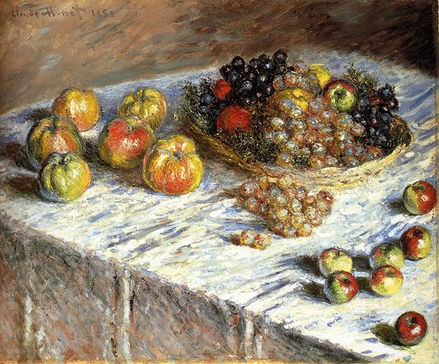
Рис. 2.1.1. К. Мане «Яблука і виноград «, 1880 р. Полотно, олія.
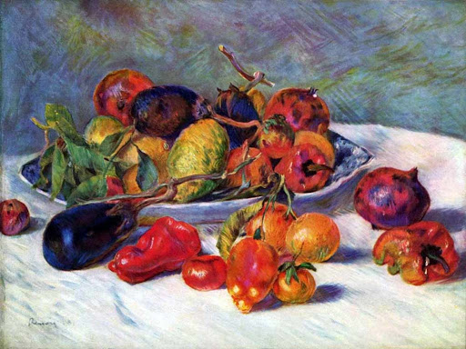
Рис. 2.1.2. О. Ренуар «Плоди у вазі в формі раковини «, 1881 р. Полотно, олія.
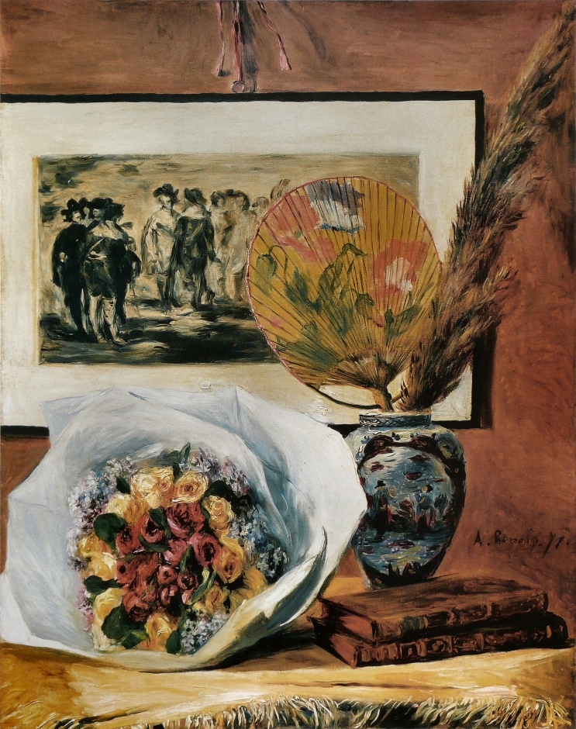
Рис. 2.1.3. О. Ренуар «Натюрморт з букетом і вітром «, 1871 р. Полотно, олія.
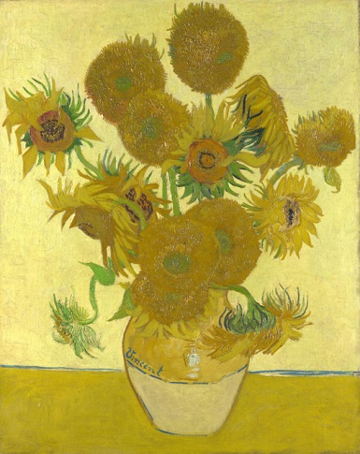
Рис. 2.1.4. В. Ван Гог «Соняшники «, 1888 р. Полотно, олія.

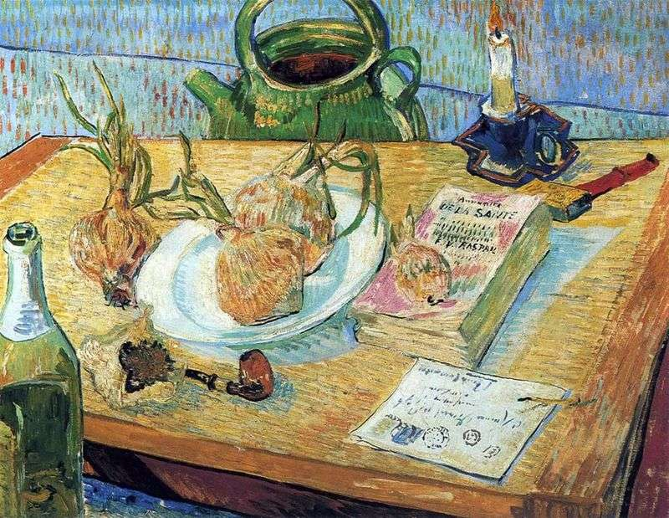
Рис. 2.1.5. В. Ван Гог «Натюрморт з креслярською дошкою «, 1889 р. Полотно, олія.
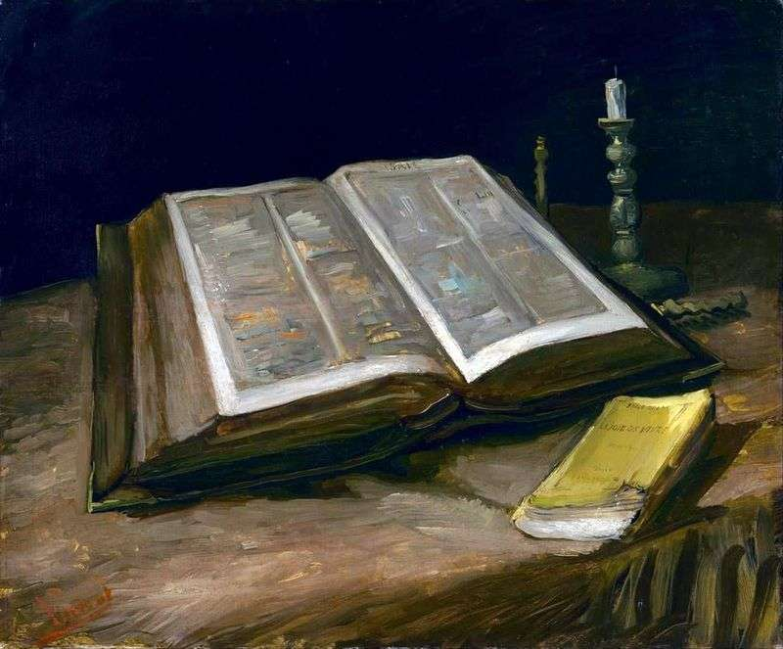
Рис. 2.1.6. В. Ван Гог «Натюрморт з відкритою Біблією, свічкою і книгою «, 1885 р. Полотно, олія.
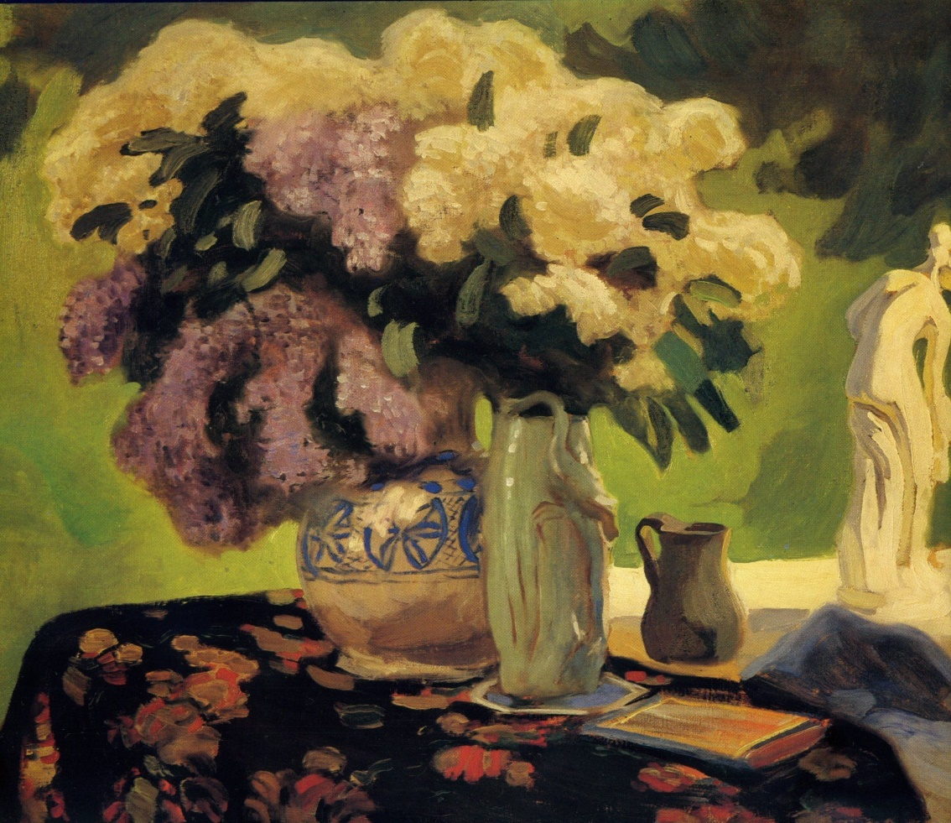
Рис. 2.1.7. В. Борис-Мусатов «Натюрморт. Бузок «, 1900 р. Полотно, олія.
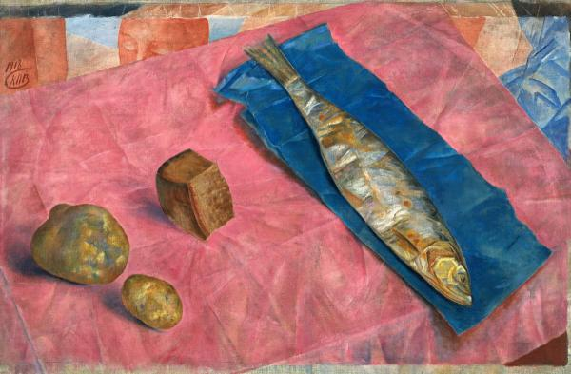
Рис. 2.1.8. К. Петров-Водкін «Оселедець «, 1918 р. Клейонка, олія.

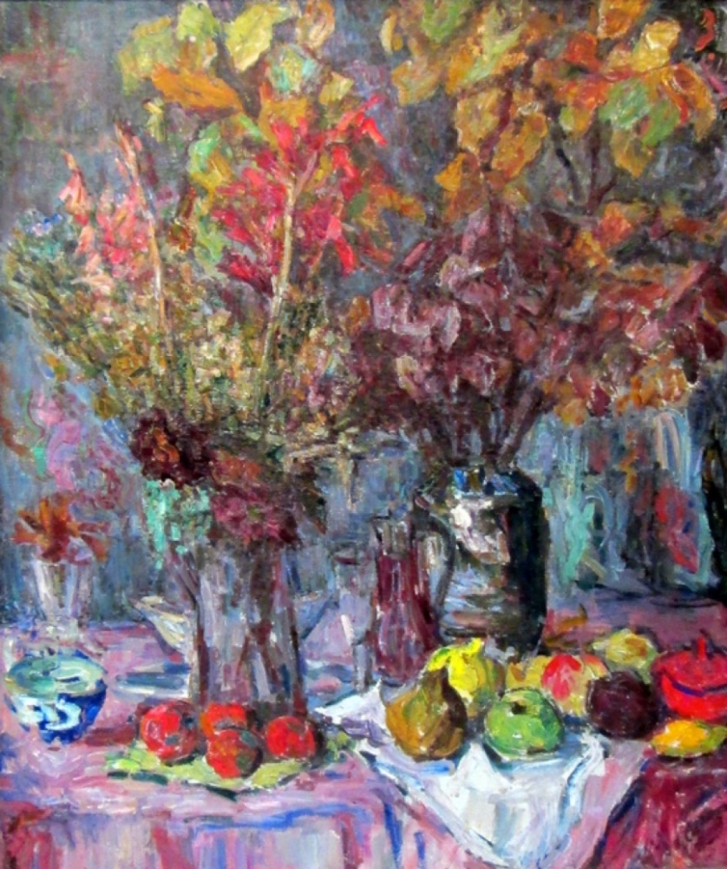
Рис. 2.1.9. Н. Удальцова «Натюрморт з осіннім листям «, 1947 р. Полотно, олія.
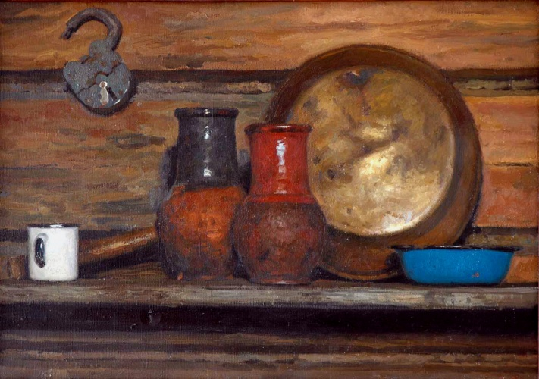
Рис. 2.1.10. Г. Коржев «Кринки і таз для варення «, 1979 р. Полотно, олія.
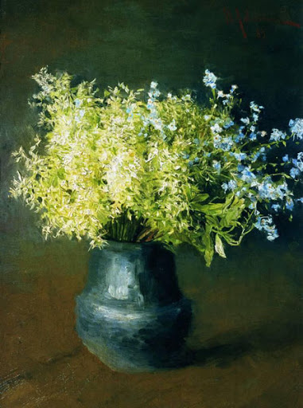
Рис. 2.2.11. І. Левітан «Лісні фіалки та незабудки «, 1889 р. Полотно, олія.
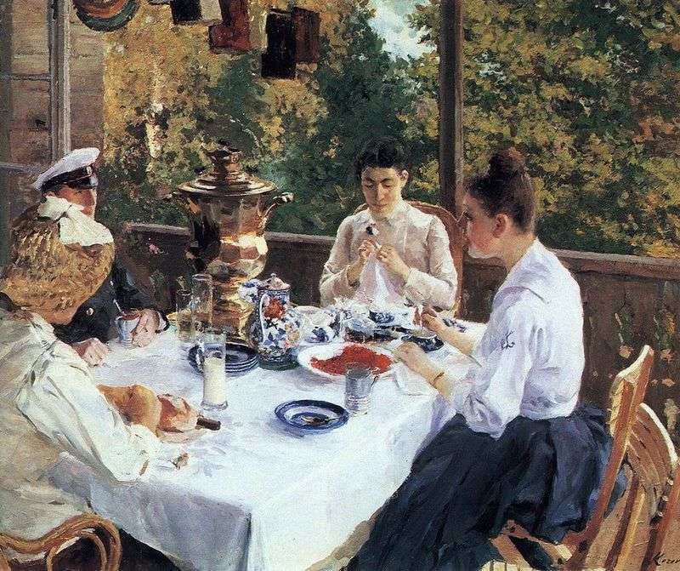
Рис. 2.2.12. К. Коровін «За чайним столом «, 1888 р. Полотно, олія.
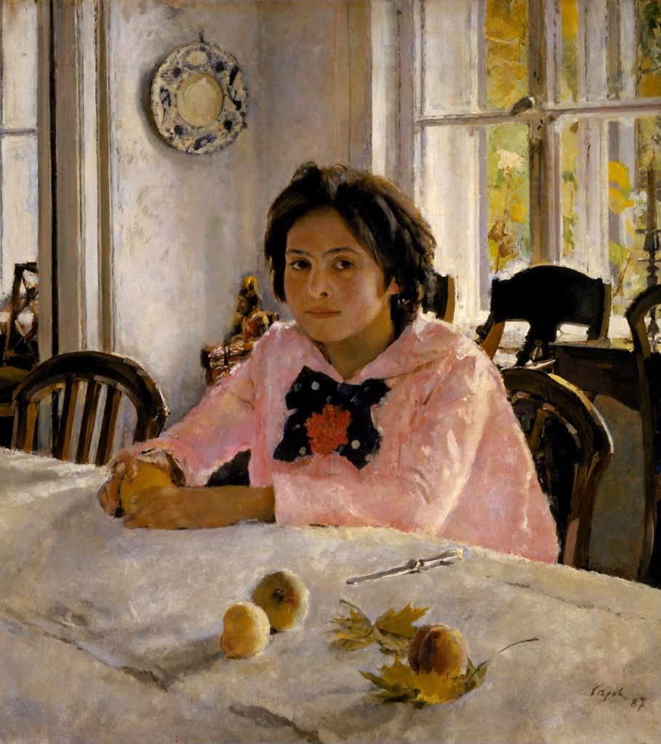
Рис. 2.2.13. В. Серов «Дівчина з персиками «, 1887 р. Полотно, олія.
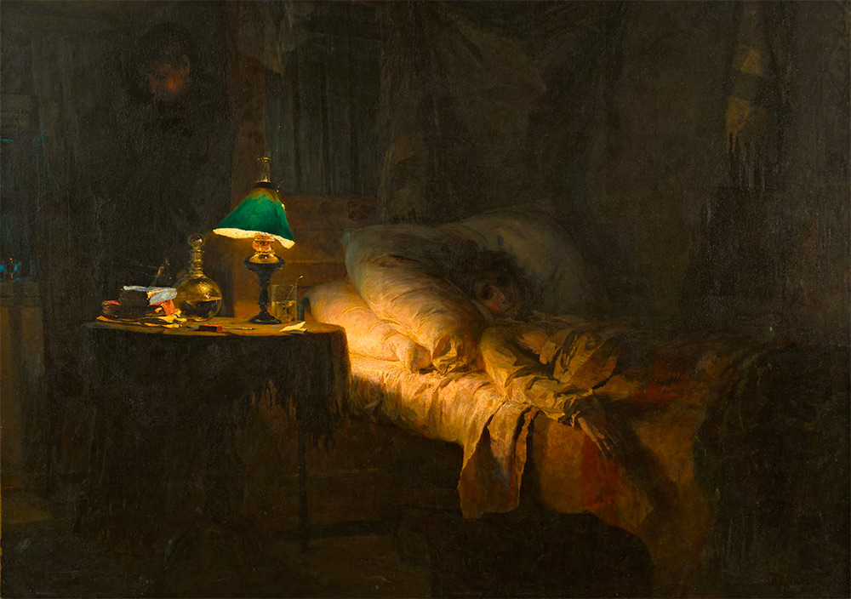
Рис. 2.2.14. В. Поленов «Хвора «, 1886 р. Полотно, олія.
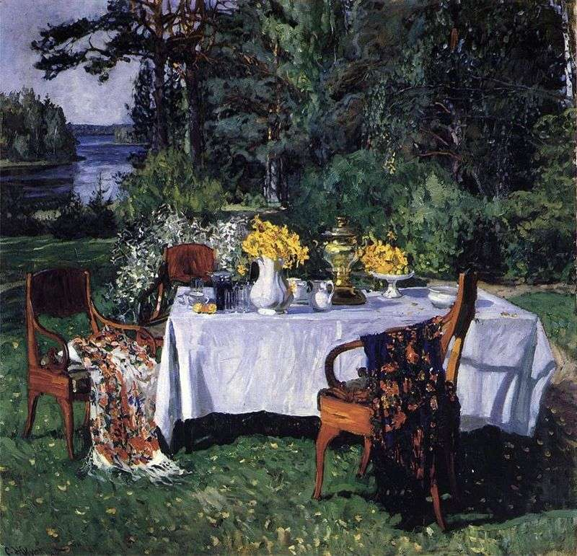
Рис. 2.2.15. С. Жуковський «Перед террасою «, 1913 р . Полотно, олія.
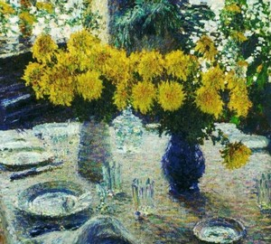
Рис. 2.2.16. І. Грабарь «Хризантеми «, 1905 р. Полотно, олія.
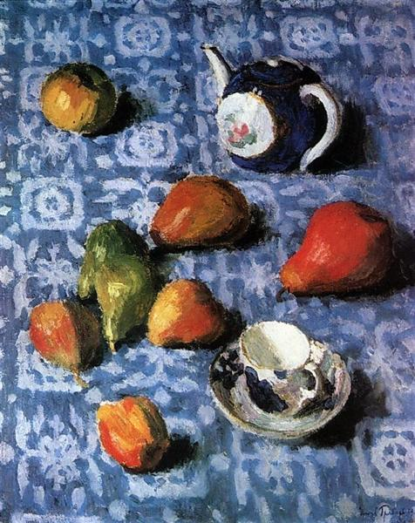
Рис. 2.2.17. І. Грабарь «Груші на синій скатертині «, 1915 р. Полотно, олія.
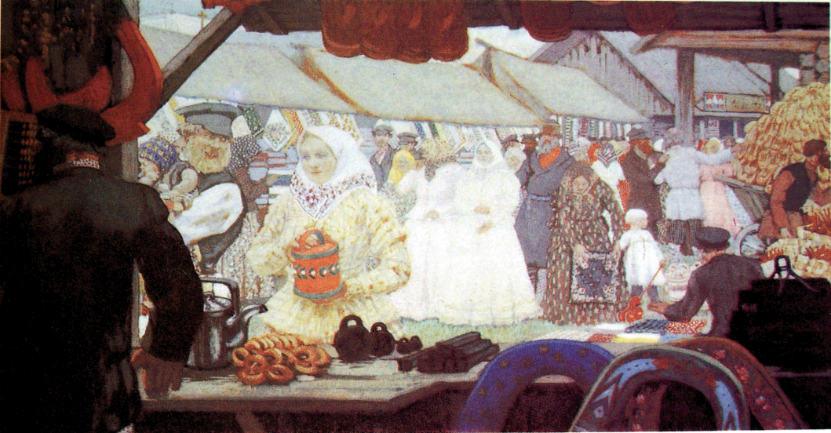
Рис. 2.2.18. Б. Кустодієв «Ярмарок «, 1908 р. Полотно, олія.
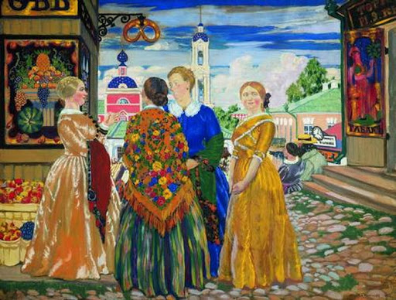
Рис. 2.2.19. Б. Кустодієв «Купчихи «, 1912 р. Полотно, олія.
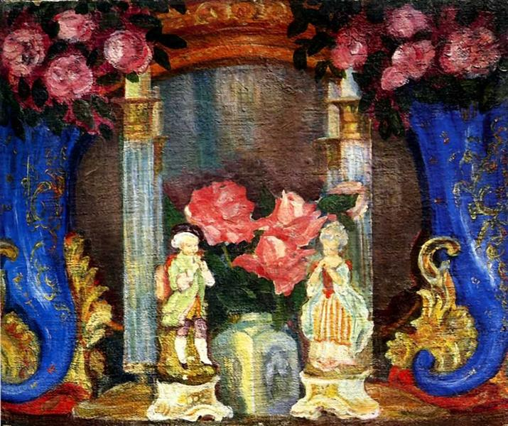
Рис. 2.2.20. С. Судейкін «Порцелянові фігурки і троянди «, 1909 р. Полотно, олія.
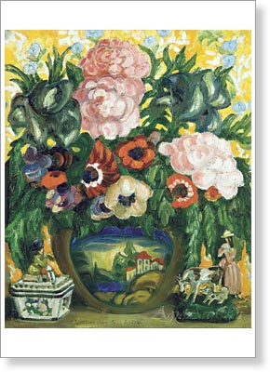
Рис. 2.2.21. С. Судейкін «День війни «, 1914 р. Полотно, олія.
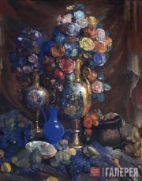
Рис. 2.2.22. С. Сапунов «Ваза, квіти і фрукти «, 1912 р. Полотно, олія.
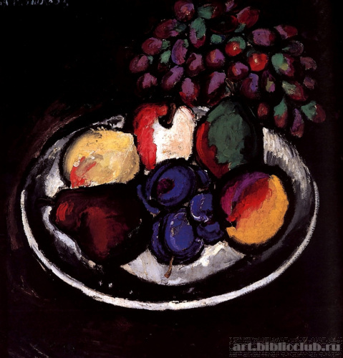
Рис. 2.2.23. І. Машков «Натюрморт з виноградом «, 1910 р. Полотно, олія.
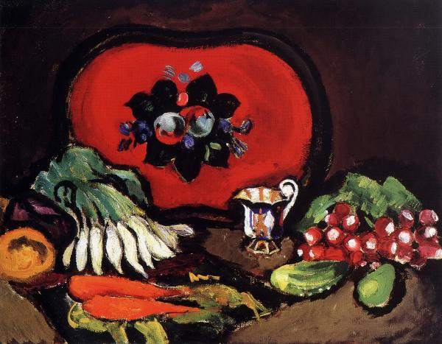
Рис. 2.2.24. П. Кончаловський «Піднос і овочі «, 1910 р. Полотно, олія.
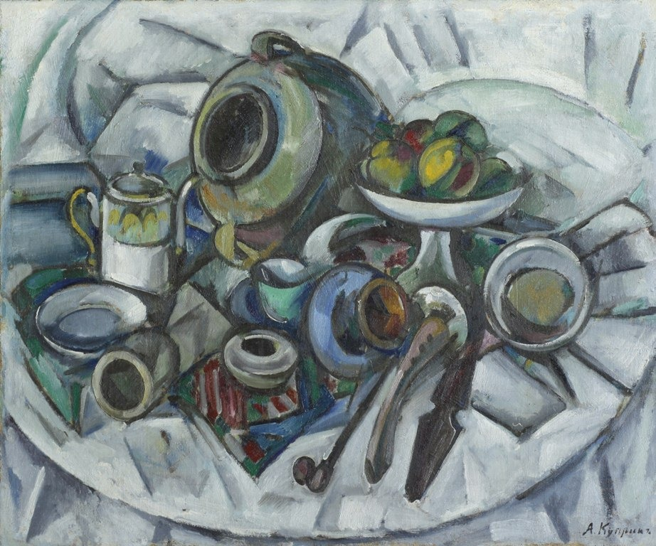
Рис. 2.2.25. А. Купрін «Натюрморт з перекинутою вазою «, 1911 р. Полотно, олія.
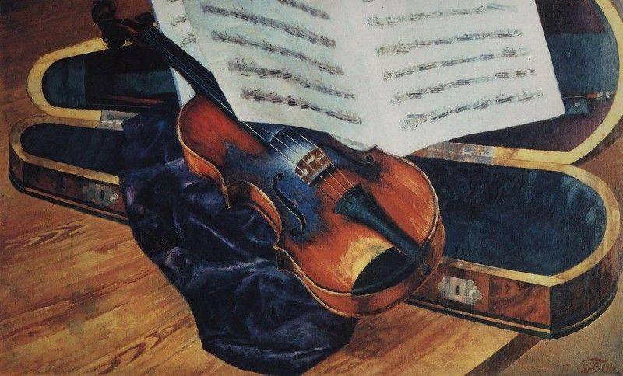
Рис. 2.2.26. К. Петров-Водкін «Скрипка у футлярі «, 1916 р. Полотно, олія.
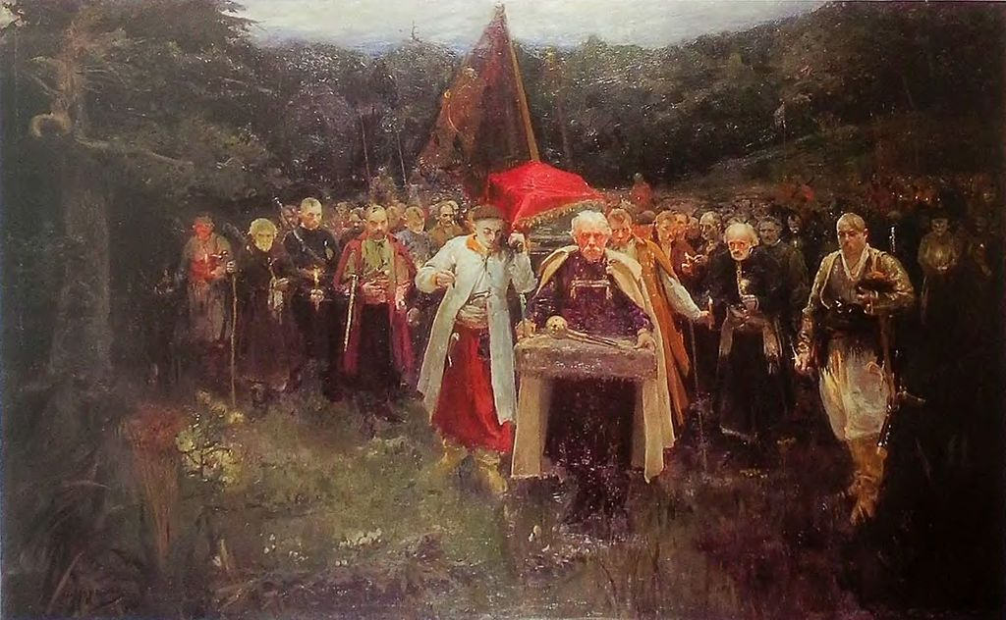
Рис. 2.3.27. О. Мурашко «Похорон кошового «, 1900 р. Полотно, олія.
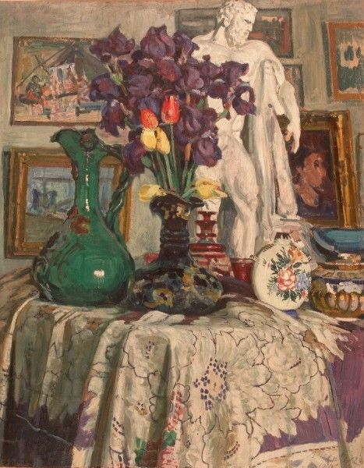
Рис. 2.3.28. О. Шовкуненко «Натюрморт з Гераклом «, 1934 р. Полотно, олія.
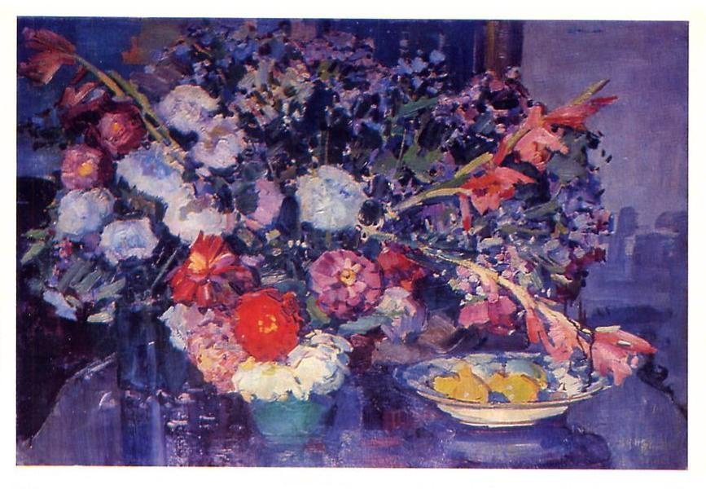
Рис. 2.3.29. О. Шовкуненко «Натюрморт квіти і лимон «, 1935 р. Полотно, олія.
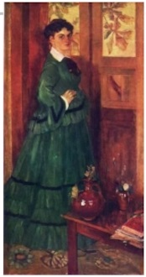
Рис. 2.3.30. Ф. Кричевський «Портрет Л. Я. Старицької у зеленій сукні «, 1907 р. Полотно, олія.
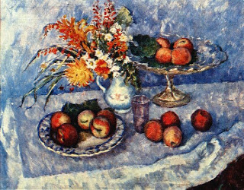
Рис. 2.3.31. Л. Крамаренко «Натюрморт з фруктами «, 1937 р. Полотно, олія.
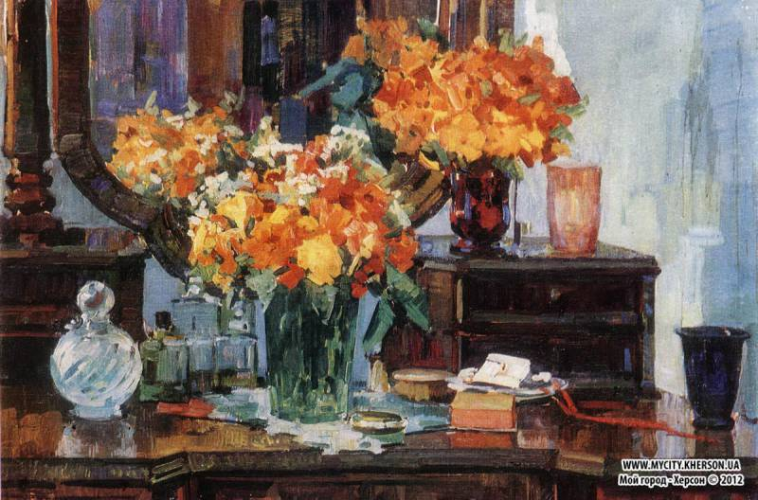
Рис. 2.3.32. О. Шовкуненко «Натсурції «, 1952 р. Полотно, олія.
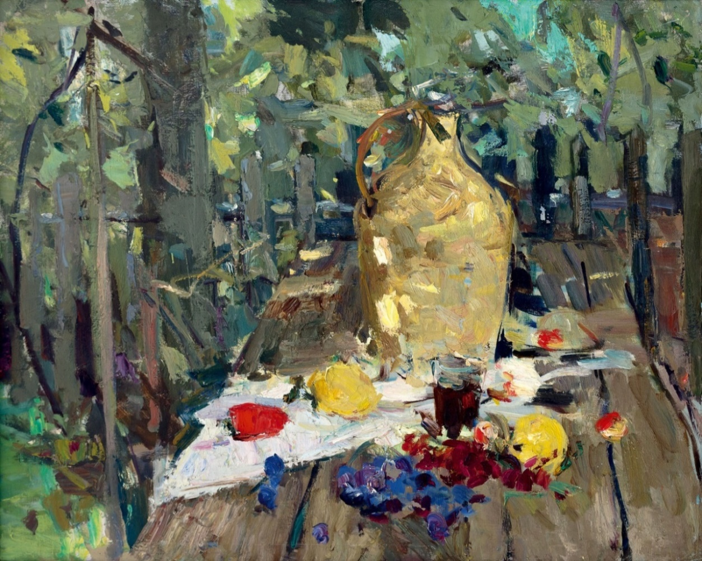
Рис. 2.3.33. Ф. Захаров «Натюрморт з кувшином «, 1965 р. Полотно, олія.
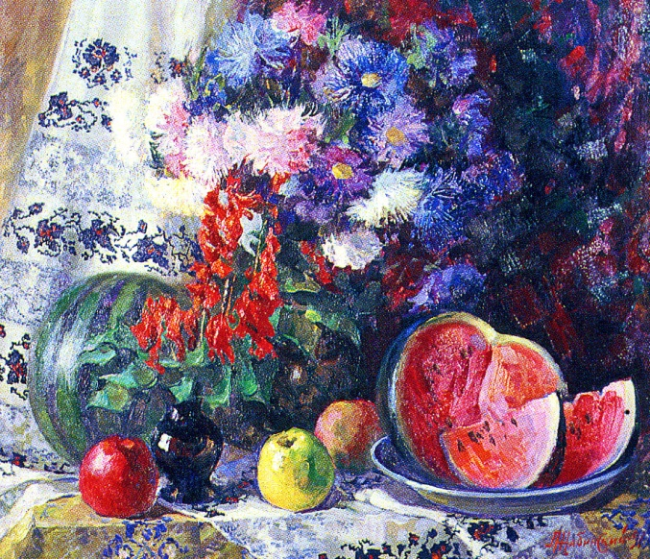
Рис. 2.3.34. Т. Голембієвська «Натюрморт із гарбузом «, 1936 р. Полотно, олія.
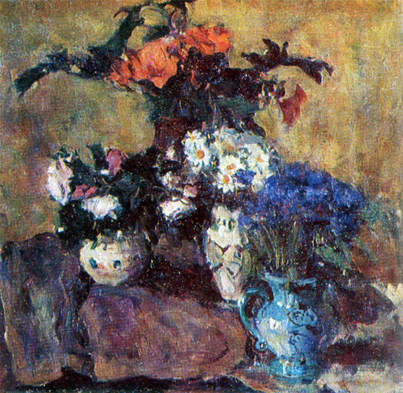
Рис. 2.3.35. В. Костецький «Півонії «, 1946 р. Полотно, олія.
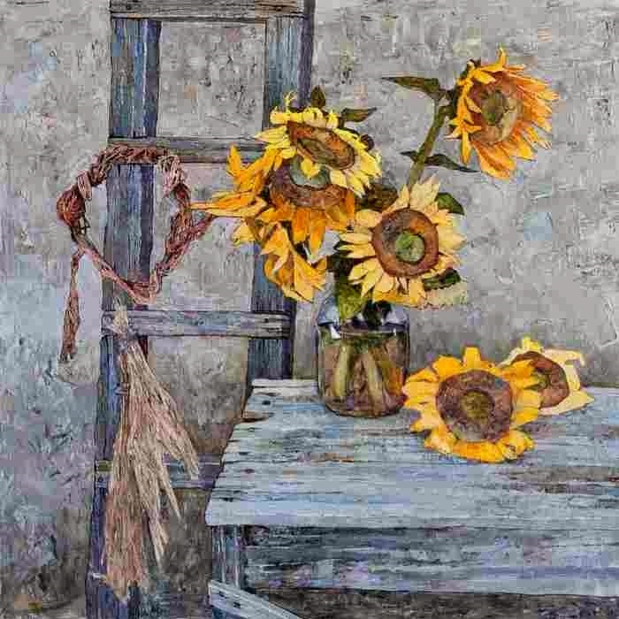
Рис. 2.4.36. Д. Саражин «Натюрморт з соняшниками «, 2015 р. Полотно олія.
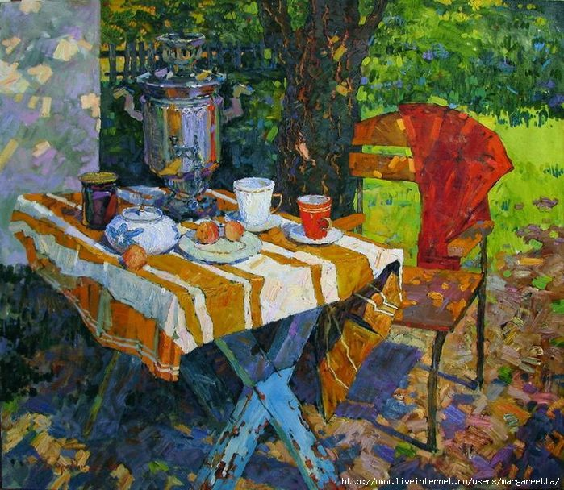
Рис. 2.4.37. Д. Саражин «Сонячний день «, 2016 р. Полотно, олія.
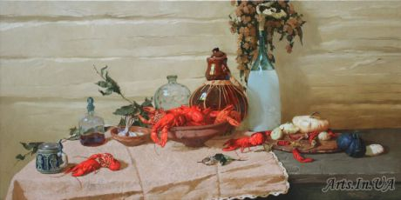
Рис. 2.4.38. А. Роговий «У Шинку «, 2016 р. Полотно, олія.
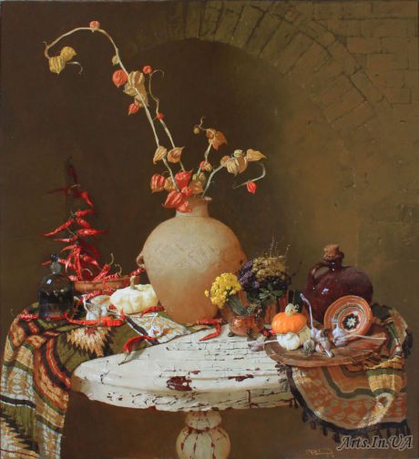
Рис. 2.4.39. А. Роговий «Натюрморт з півдня «, 2017 р. Полотно, олія.
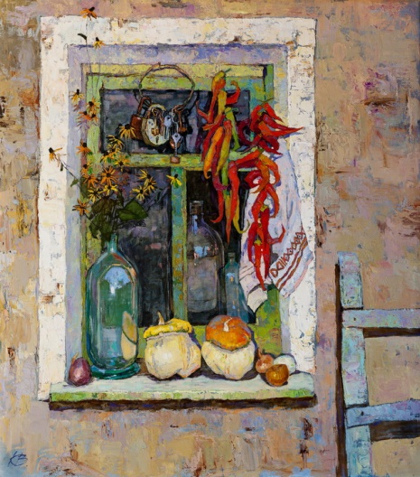
Рис. 2.4.40. В. Калайчі «На вікні «, 2017 р. Полотно, олія.
Додаток Б
Структура навчальної презентації зі сценарієм
(традиційна презентація зі слайдами, доповнена засобами показу
живопису з виведенням відеоматеріалу на великий екран)
Демонстрація титульних слайдів (слайд 1–3): супроводжується усним мовленням викладача, що пояснює, коментує тему, структуру лекції на екрані. Усі слайди презентації мають бути витриманні в одному стилі, також фон презентації не повинен привертатит до себе занадто багато уваги.
На слайді 4 розкриті текстові варіації лекції-презентації, що потребують свого виокремлення та акцентування, вимагають активізації уваги з боку студентів та конспектування. На цих слайдах подаємо лише ключову інформацію, а заголовок узагальнює основні положення слайду. В нашому випадку заголовок такий: «Особливості течії імпресіонізму «.
Особливістю слайдів 5–8 є демонстрація наочних прикладів майстрів другої половини 19 ст., що відносяться до течії імпресіонізму. Е. Мане, К. Мане, О. Ренуар, В. Ван Гог, П. Сезанн(при цьому кожен слайд показується впродовж 60 секунд, оскільки викладач повинен надавати необхідний час аудиторії для опрацювання навчального матеріалу). В свою чергу, реалізація сприйняття інформації відбувається за рахунок паралельного представлення інформації в різних модальностях: візуальної (фотографії повинні бути поліхромними, тому як психологами доведено, що кольорові фотографії запам’ятовуються в два рази краще, ніж чорно-білі) та слухової (повідомлення теми, змісту лекції).
Для підсумку лекційного заняття ми демонструємо слайд 9 на якому узагальнено виокремлені ключові характерні особливості для нашої теми: «Течія імпресіонізму в розвитку натюрморту другої половини 19 ст. «. З метою активації уваги об’єкта в кінці лекції можна використовувати також ергономічний чинник як використання логічних наголосів. Найбільш розповсюдженим прийомом є зображення головного об’єкта контрастним кольором або зміна розміру, яскравості, розташування. Тоді як для кращого закріплення матеріалу ми проводимо контрольне опитування на слайді 10, використовуючи чіткі лаконічні фрази, орієнтуючись на зрозумілість викладу контрольних питань і зацікавленість студентів.
Зміст лекції
- Вступ
Одним з найцікавіших течій в живописі другої половини 19 ст. безумовно, є імпресіонізм. Дух і ідеологія імпресіонізму досі мають величезний вплив на розвиток мальовничих течій. Проте, імпресіонізм, це не доктрина і не набір якихось особливих правил. Як зазначають критики, імпресіонізму в чистому вигляді не існувало. Кожен художник додає в нього свої, індивідуальні способи вираження. Можна сказати, що рух художників-імпресіоністів фундаментально змінив погляд на живопис в цілому (Рис. Б. 3.3.3.).
Мабуть, головною відмінною рисою і завданням імпресіонізму можна назвати створення враження від зображуваного об'єкта, а не його детальне промальовування. Сюжетами картин імпресіоністів, як правило, є повсякденні сцени життя або оточуючі нас предмети та об'єкти.
- Особливості течії імпресіонізму.
Імпресіонізм - напрямок у мистецтві, що прагне до відтворення особистих переживань, настроїв і вражень художника у відриві від дійсності, виникший в другій половині 19 ст. (Рис. Б. 3.3.4.).
Плинність і швидкоплинність часу, зміни природного освітлення і наших відчуттів, є основними об'єктами вивчення художників імпресіоністів. Переходи світла і тіні, зміни кольору, в залежності від часу доби надихали художників на ідеальні способи вираження цих швидкоплинних явищ. Добровільна відмова від помпезних сцен, деталізованих портретів і вигаданих, міфологічних і релігійних сцен зробили імпресіоністів ізгоями серед художників сучасників. Це була не тільки революція в живописі, а й революція в способі бачити. Суть нового методу живопису полягала в передачі враження від світла, тіні і відображення на поверхні води і предметів за допомогою роздільних мазків фарби чистого кольору. Цей метод дозволяв візуально розчинити форму зображуваного об'єкта в навколишньому середовищі повітря і світла.
Детальність зображення відкидалася заради особистісного, індивідуального сприйняття. Художники-новатори могли в залежності від поставленого перед собою завдання написати небо червоним, траву синьою, предмети на натюрмортах були зовсім іншими. Цікаво, що художник-імпресіоніст не може написати невідомий нам об'єкт. Ми ніколи не зрозуміємо, що саме він зобразив, якщо в нашій свідомості немає цього образу. Проте, в зображенні знайомих, відомих нам предметів імпресіоністи перевершили всі мислимі очікування. Їх картини дозволяють буквально відчути і подумки зрозуміти зображене на картині. Холод і тепло, туман і вітер зображується не такими, як ми їх бачимо, а таким, якими ми їх відчуваємо. Наприклад, картини з квітковими натюрмортами, написані в стилі Імпресіонізм, буквально дозволяють нам відчути ніжність пелюсток і крихкість швидкоплинної краси (Рис. Б. 3.3.4.).
Ця особливість імпресіонізму, є одночасно і сильною і слабкою його стороною. Імпресіонізм, дуже живий, людяний і динамічний напрямок живопису. У ньому, в першу чергу, відбивається особистий погляд, авторське бачення художника. Відсутність рамок і шаблонів робить кожного автора унікальним. А так як дуже часто імпресіоністи пишуть широким, густим мазком, про їх індивідуальний стиль можна дізнатися навіть на дотик, не кажучи про видимі особливості стилю автора. Це дозволяє нескінченно розвиватися самому напрямку. Кожен художник-імпресіоніст автоматично є окремою гілкою загального напрямку.
Імпресіоністи змінили кольорову гамму живопису, відмовившись від темних фарб, землистого відтінку на картинах. Темний фон на їх полотнах поступився місцем чистому, «відкритому « кольору, який навіть попередньо не змішувався на палітрі.
- Імпресіонізм, як головний виражальний засіб в натюрморті другої половини 19 ст на прикладах яскравих представників цього жанру.
Самий ошатний жанр образотворчого мистецтва-натюрморт, імпресіоністи сприймали скоріше, як відпочинок, можливість проекспериментувати або як ідеальний спосіб для швидкого заробітку.
Едуарда Мане, реаліст, після 1874 року, і наступні роки життя, пристрастився до імпресіонізму. Йому належить величезна кількість натюрмортів з квітами. До цього жанру він прийшов вже на схилі своїх років. Але ці полотна дивують глядача своєю відкритістю, душевністю і жвавістю пензля майстра. Квітка на картинах Мане, уособлює трепетність життя, яку художник так яро відчув, будучи хворим. Задум картини «Ваза з квітами « (Рис. Б. 3.3.5.), її композиція несе в собі буденний, природний для розуміння глядача характер: в маленьку вазу поставлений невеликий букет квітів. Листя, колір яких віртуозно переданий майстром, переплетені разом з квітками, просто, без будь – якої прикрашеності. Рефлекси дозволяють відчути світло і барвистість кольору.
Незвичайність системи імпресіоністів отримала свій розвиток у зв'язку зі зміною відносин до кольору і освітленості. Освітленість і колір – вже не є самостійними характеристиками, вони об'єднуються в єдине ціле. З цього можна зробити висновок, що зображення в імпресіонізмі огортається світлом, через це змінюється колір: він ускладнюється різними відтінками і рефлексами, з'являється контраст в цьому зображенні. Такі зміни дозволили імпресіоністам відкрити свій метод побудови зображення, який спирався на оптичне змішання кольорів. Імпресіоністи змінили основні закони живопису, що вплинуло на художню освіту сучасності.
Художник-імпресіоніст, Клод Моне передає в своїх картинах все, що дивує його: зелень трави і листя, Вокзальна платформа, інтер'єр кімнати, квіткові луки і фрукти з овочами на столі. У натюрморті «Виноград і яблука « 1879 р. (Рис. Б. 3.3.5.), гармонія і простота радує око глядача: білосніжна скатертина відливає відтінками синього, фіолетового і червонувато – бузкового кольору, блищать соковиті яблука, а кисті винограду красиво покладені в плетений кошик. На першому плані виноград недбало розкиданий по столу. У цьому натюрморті не відчувається порожнечі. Навколишнє середовище наповнене світлом і повітрям, а так само в картині є динаміка, яка дає життя предметів.
Інший не менш цікавий натюрморт Клода Моне «Соняшники « 1881 р. (Рис. Б. 3.3.6.), Цей натюрморт-один з кращих у Моне — справив незабутнє враження на Ван Гога: сам мотив став важливою складовою його творчості. Моне безперервно працював на пленері, і лише коли цьому заважали вкрай несприятлива погода або хвороба, залишався вдома. Однак не сидів без діла-писав квіткові натюрморти. Ритм золотистих пелюсток визначає динаміку мальовничого побудови-квіти ніби борються з тінню, повертаючись навіть в кімнаті до сонця.
Яскравий представник живопису другої половини 19 ст. зі своєю неперевершеною манерою є Вінсент Ван Гог. В картині «Дванадцять соняшників в вазі « 1888 р. (Рис. Б. 3.3.6.), за допомогою прохолодного фону зображення досягає ефекту коли, соняшники « ніби світяться «. Вся композиція зображення зосереджена на букеті соняшників. Як вміло, віртуозно але в той час впевнено автор пише квіти. Якісь з них на самому піці цвітіння, інші вже готуються прощатися з листям а деякі зовсім відцвіли.
В іншого імпресіоніста о. Ренуара майже не знайти в роботах картини жанру натюрморт. Їх мало, і знайти їх можна тільки у приватних колекціонерів. Ренуару дуже подобалися квіти, і він досить часто зображував їх, як в пейзажах, так і в окремо натюрморті.
У натюрморті під назвою «Анемони « 1898 р. (Рис. Б. 3.3.7.), пастельні тони зникають. Ренуар чудово відображає форму квітів і їх відтінки. Деякі квітки зображені в зігнутому вигляді, Інші-опущені до самого столу. Цей натюрморт просто насичений сонячним світлом і повітрям. У Ренура кожен предмет особливий. І квітки в букеті - не виняток. На коричневому тлі зображені квіти у вазі, і, створюється ефект повітря, як ніби, пелена огорнула букет. Так само дуже добре виділяються бутони квіток, яскраво червоного кольору. Здається що язики вогню огортають полотно, такий ефект створюється за рахунок положення мазків художником. Чорно-коричнева ваза доповнює яскравий букет, і не переважує композицію. Стіл зливається з фоном, і, лише невелика риса розділяє їх. На полотнах Ренуара постійно йде гра світла і кольору – головна відмінність художників – імпресіоністів.
Нарівні з пейзажем, натюрморт так само стояв на першому місці у творчості Сезанна. Перші його роботи, виконані в сімдесяті роки ще досить прості, але в них присутня особлива трепетність і природність. У цей період його творчості був написаний «Натюрморт з чорним годинником « 1871 р. (Рис. Б. 3.3.7.), який так само знаходиться в приватній колекції. У цьому натюрморті відчувається простір, і воно, разом з предметами несе якийсь сенс. У натюрморті Показані лимон, годинник, величезна раковина, чашка і ваза – все виконано досить просто, але це полотно є одним з найбільш вдалих у творчості Сезанна.
Найголовнішою проблемою у творчості, Сезанн вважав саме проблему вирішення простору. Він хотів створити абсолютно нову систему бачення, поєднати час і простір. Сезанн тривалий час приходив до свого знайомого виконувати натюрморти. Доктор Гаше дозволяє Сезанну можливість писати все, що знаходиться в його будинку: гуртки, фрукти, квіти, глечики, посуд з фаянсу, кришталеві вази та інше начиння.
Зображуючи предмети, Сезанн робить висновок, що відповідність предметів – не що інше як ілюзія. Насправді ж, якщо простежувати форму предмета, можна помітити, що Освітлена сонячним світлом сторона, як – ніби стає більше. У кольорі вже присутні безліч відтінків, а тіньова сторона, навпаки, зменшується. У його натюрморті «Блакитна ваза «, це чітко видно.
У натюрморті «Персики і груші « 1895 р. (Рис. Б. 3.3.8.), можна відчути якийсь драматизм обстановки. Цей натюрморт Сезанн складає сам, підкладаючи під посуд і фрукти різні дрібні предмети, щоб посилити їх нахил. Звичайний стіл, з висувною скринькою, Сезанн зображує в багатьох своїх натюрмортах, але кожен раз він виглядає по - новому.
В даному натюрморті лежить пом'ята, білосніжна, з синіми і фіолетовими тінями серветка, і як би, на противагу до неї додані кілька грубуваті груші. Блюдо з персиками нахилене, а глечик стоїть стійко, але його пропорції сильно спотворені. Динаміку натюрморту надає синювата смуга на задньому плані, що йде в напрямку до правого верхнього кута полотна. Через це на картину глядач дивиться зліва направо.
Художники - імпресіоністи 19 ст. провели цілу революцію в живопису. Імпресіонізм вважається в якійсь - то мірі призмою. Через неї глядач по - новому почав дивитися на натюрморт. Художники показали як яскравий, чистий і цікавий цей світ (Рис. Б. 3.3.8.).
- Висновки
Після перегляду лекції можемо зробити висновок, що імпресіонізм вдало знайшов своє відтворення в живописі та активно залишив відбиток на так7му жанрі, як натюрморт.
Особливість даного напрямку полягає в тому, що суть нового методу живопису полягала в передачі враження від світла, тіні і відображення на поверхні води і предметів за допомогою роздільних мазків фарби чистого кольору.
За допомогою імпресіонізму жанр натюрморт надихнувся новим життям. Це ми з вами простежили в полотнах найяскравіших представників імпресіонізму кінця 19 ст. (Рис. Б. 3.3.9.).
5. Контрольні питання
1. В чому особливість імпресіонізму?
2. Що саме в живописі змінили імпресіоністи?
3. Який з митців вам запам`ятався сильніше ? Чому ? (Рис. Б. 3.3.10.).
З усього вище вказаного, ми переконалися в тому, що інформаційні технології при розумному використанні здатні привнести в лекційне заняття елемент новизни, підвищити інтерес студентів до набуття знань. Презентація дозволяє здійснити зміну видів діяльності і тим самим знімає емоційне і психологічне навантаження на студентів у навчальному процесі.

Додаток Б
Традиційна презентація зі слайдами, доповнена засобами показу живопису
з виведенням матеріалу на проектор
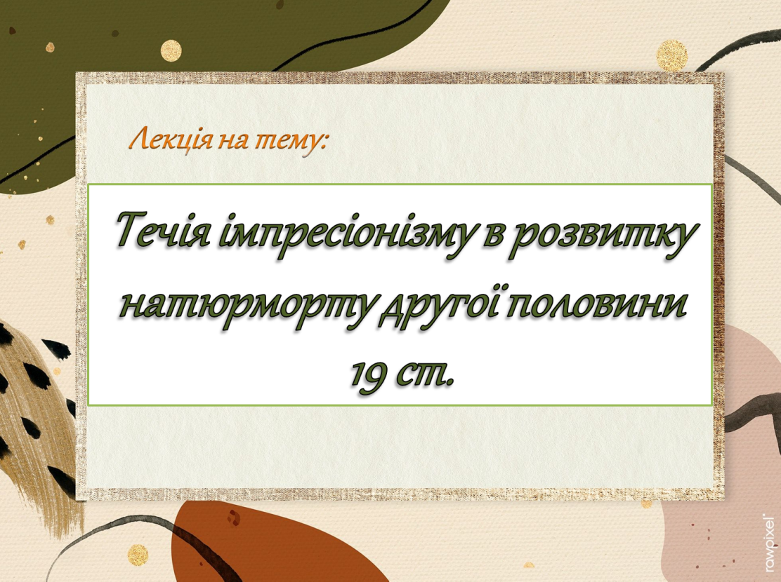
Рис. 3.3.1. Титульний слайд.
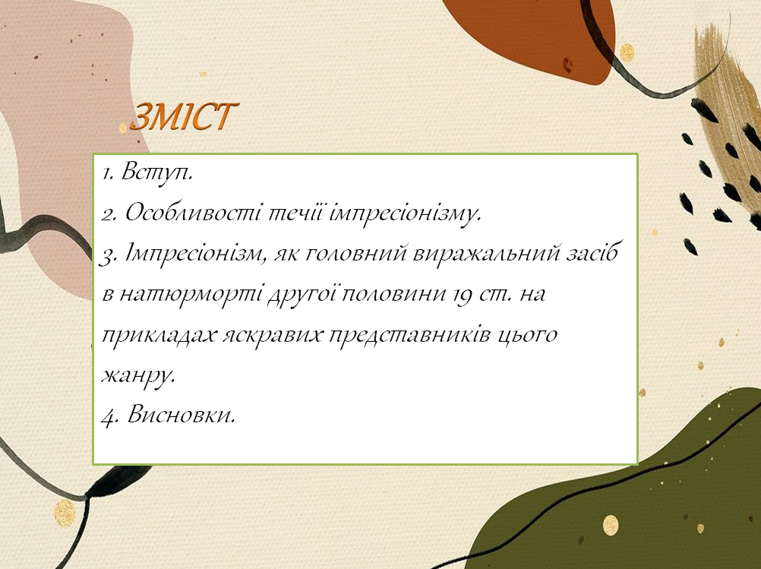
Рис. 3.3.2. Слайд зі структурою лекційного заняття.
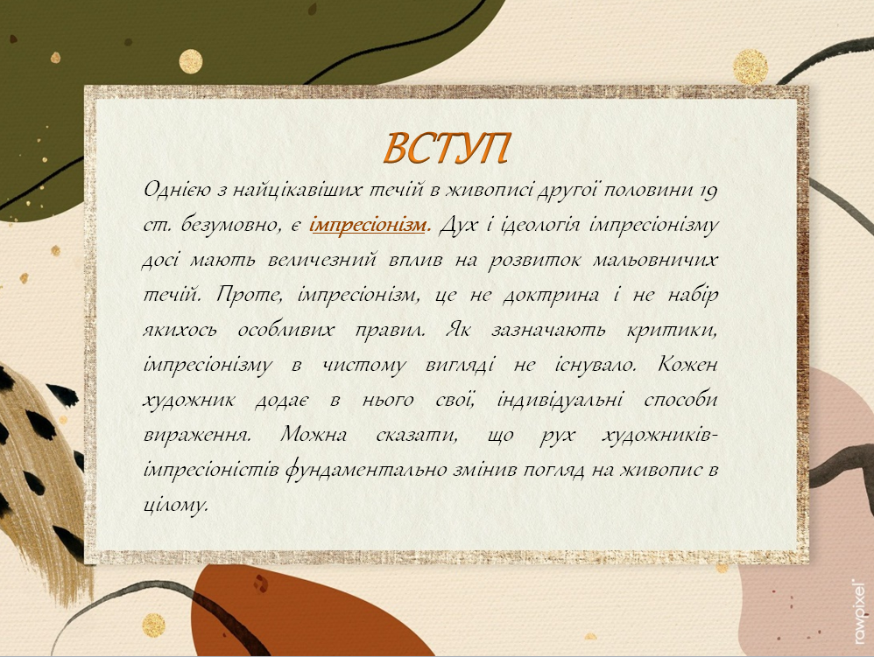
Рис. 3.3.3. Вступний слайд.
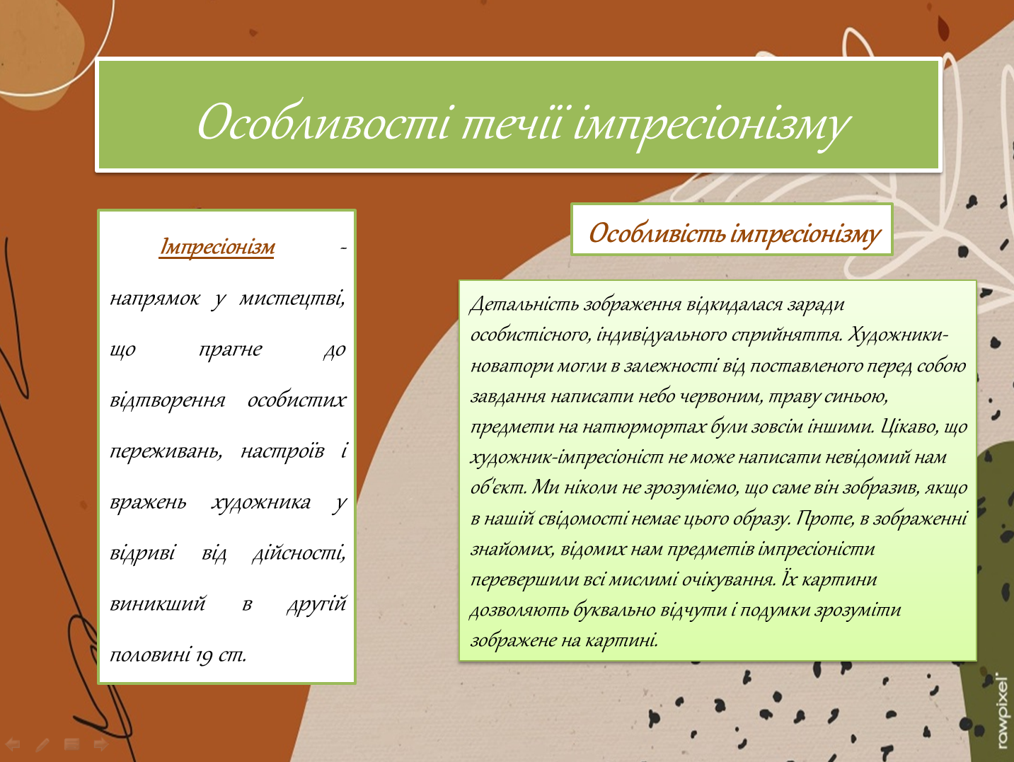
Рис. 3.3.4. Слайд з ключовими моментами лекції.
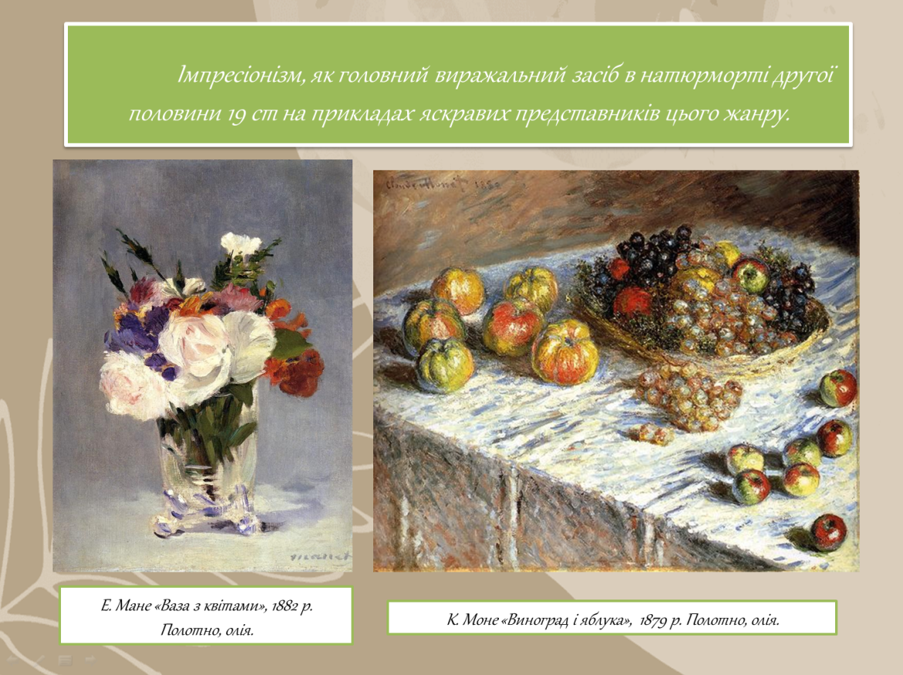
Рис. 3.3.5. Слайд з наочними прикладами майстрів імпресіонізму.
.
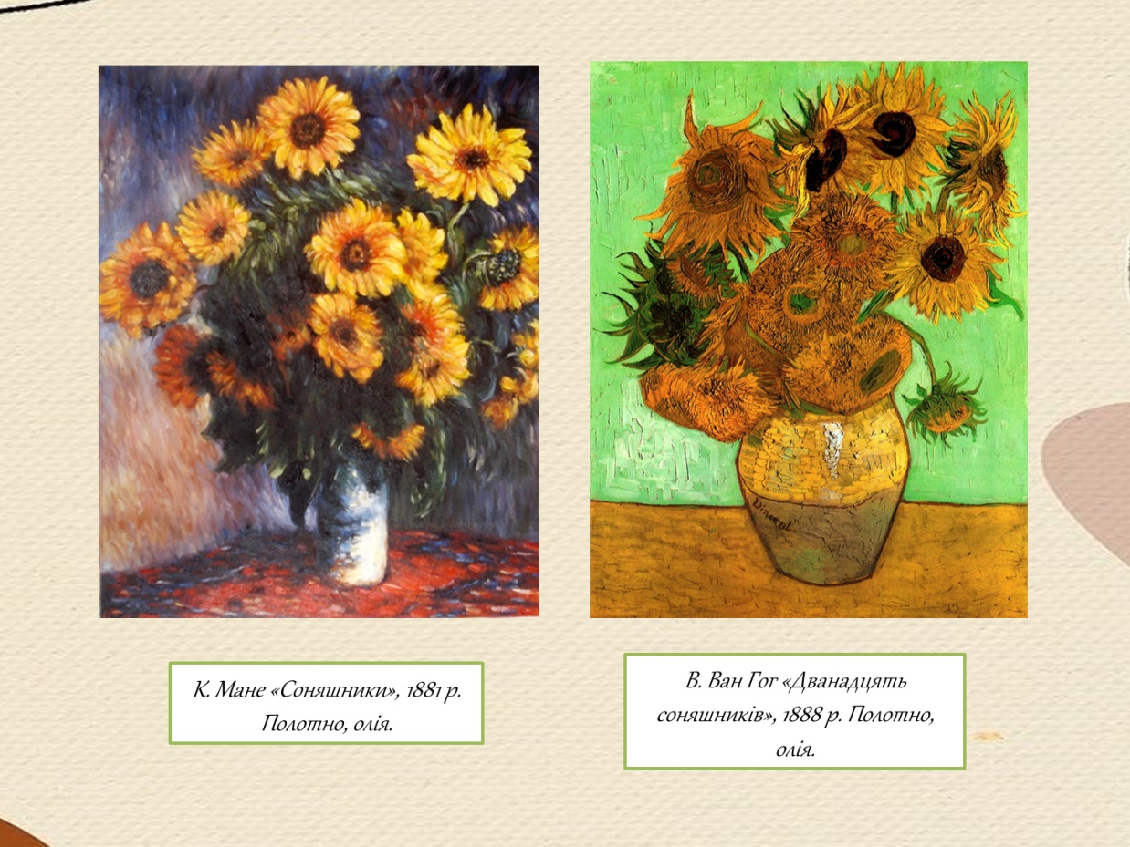
Рис. 3.3.6. Слайд комбінований з текстовою варіацією та візуалізацією.
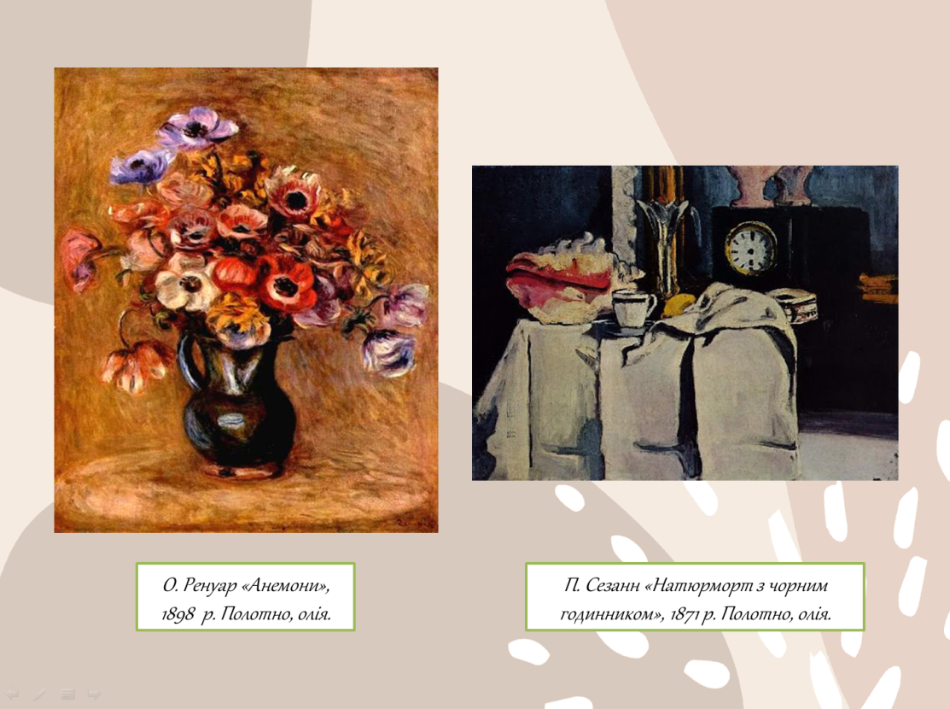
Рис. 3.3.7. Слайд з візуальним наповненням.
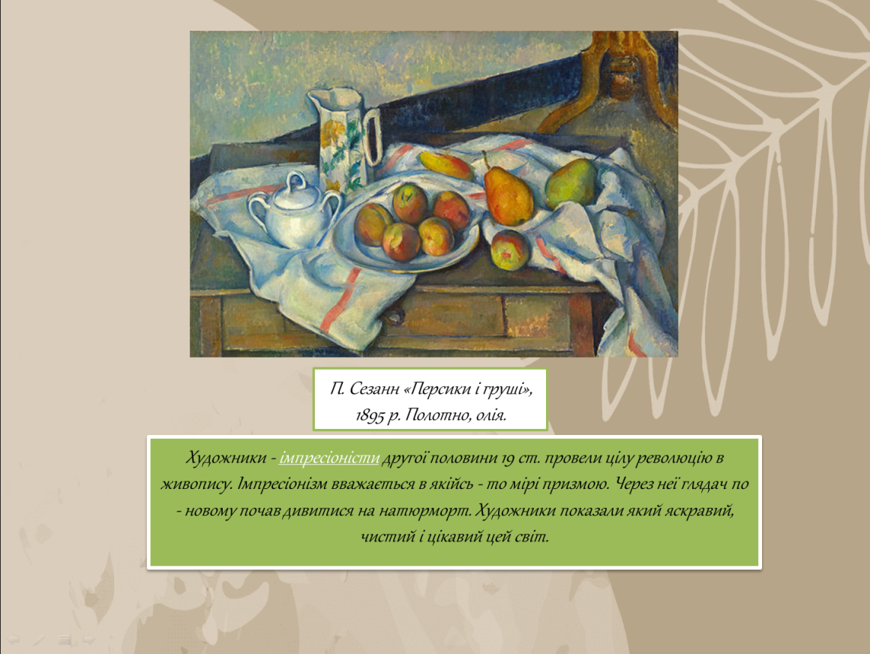
Рис. 3.3.8. Слайд з візуальним наповненням та підсумком розглянутих живописних робіт.
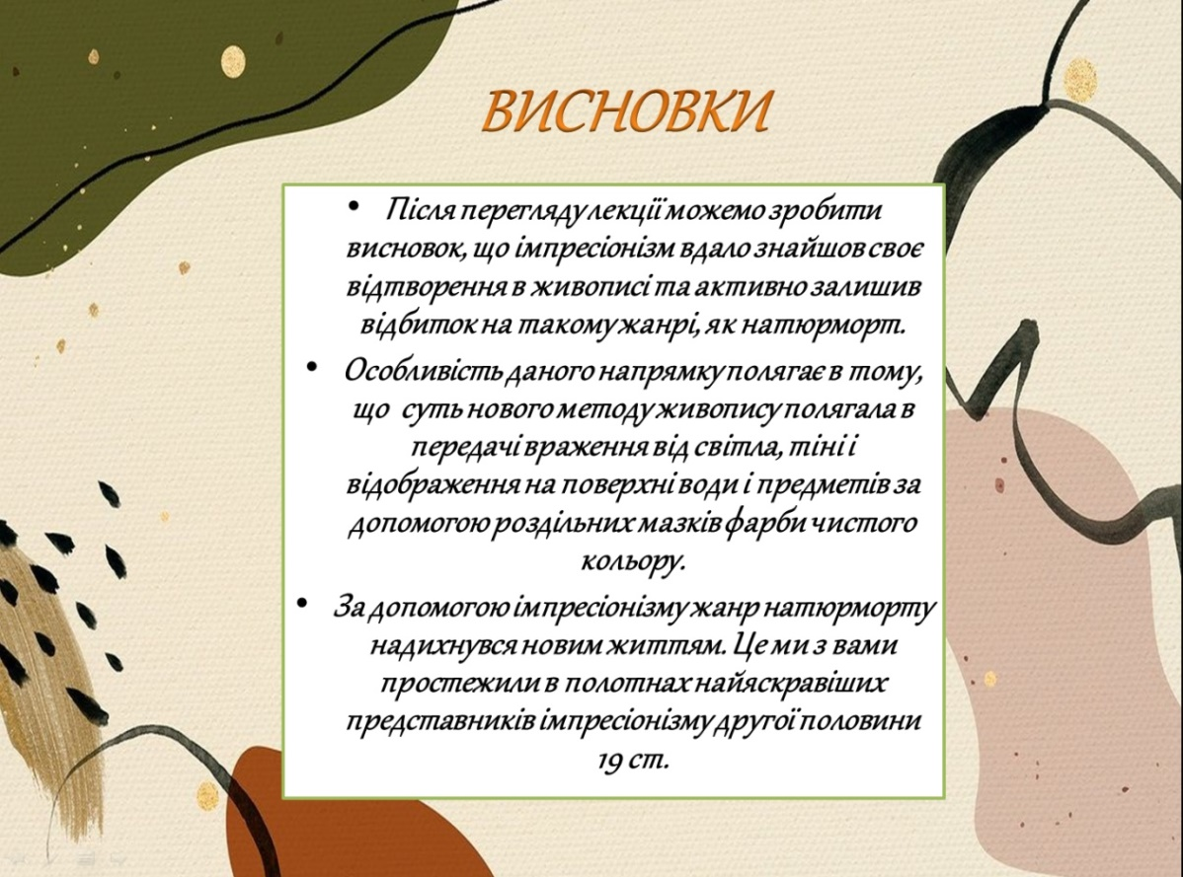
Рис. 3.3.9. Слайд з підсумками лекційного заняття.
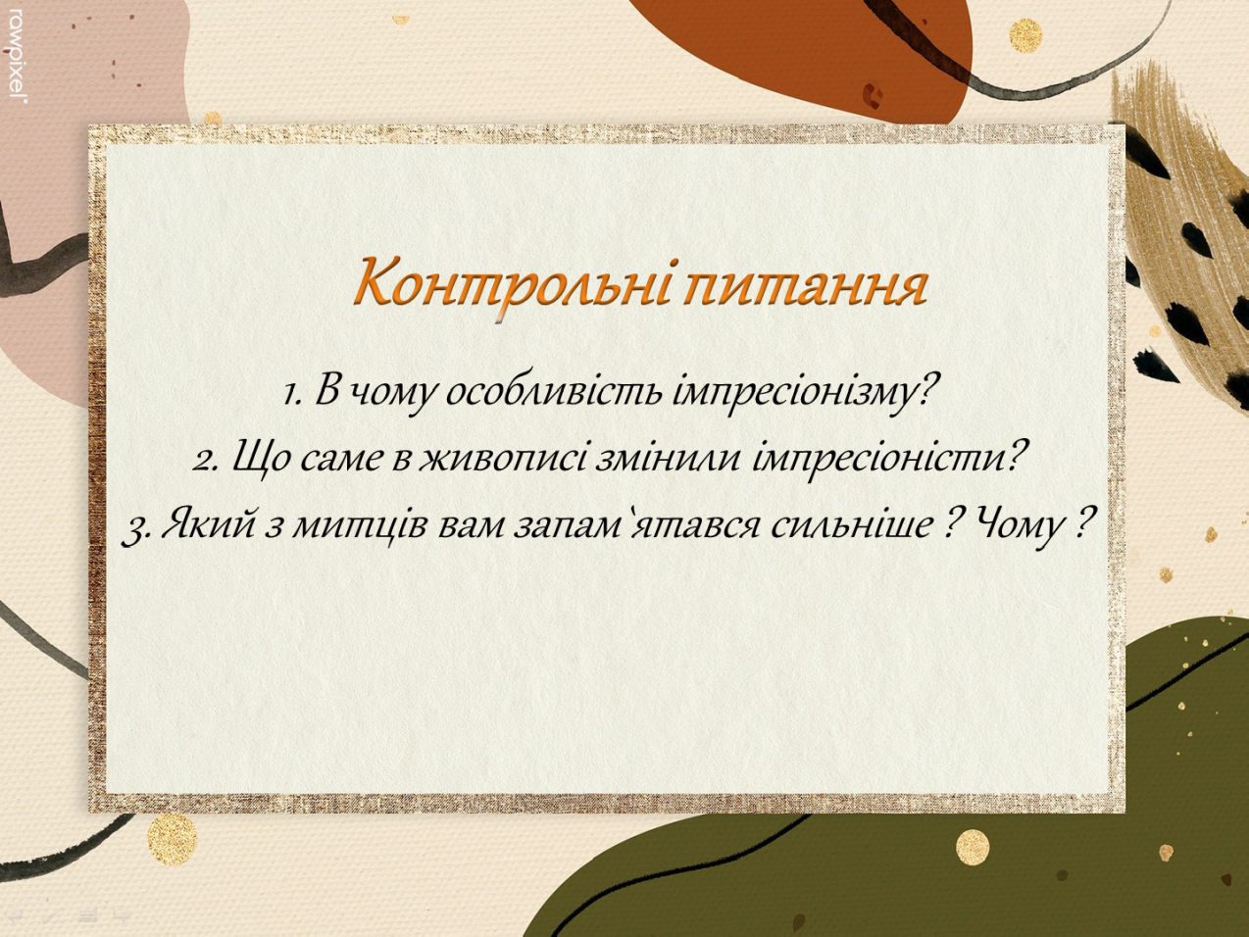
Рис. 3.3.10. Слайд з контрольним опитуванням.

